ББК 74.202.2

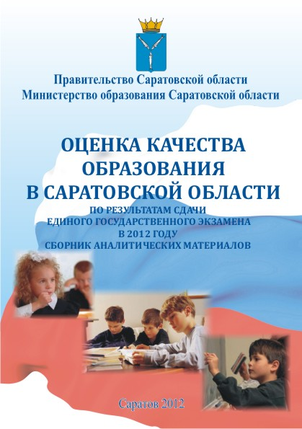

УДК 37.014

О - 93

*Составители:*

Иванов Р.А., Кармазин В.Ю., Лазарева О.В.,

Хабаров О. Н., Шишкина М. М., Гарбуз Е.В.

*Отв. редактор –* Гончарова Г.А.

**Оценка** качества образования в Саратовской области (по результатам

**О - 93** сдачи ЕГЭ в 2012 году):Сборник аналитических материалов. (1 этап)

Часть 2 / Отв. редактор Г.А. Гончарова.– Саратов: ОГУ «РЦОКО», 2012. – 83 с.

ISBN

В настоящем сборнике представлены материалы, характеризующие отдельные показатели (по муниципальным образованиям и общеобразовательным учреждениям) результатов единого государственного экзамена 2012 года в Саратовской области (этап – май-июнь). Представлена динамика изменения различных показателей за три года.

Сборник предназначен руководителям и специалистам органов управления образованием, руководителям и педагогическим коллективам образовательных учреждений области для использования в управлении качеством образования.

*Ответственный за выпуск* – ГКУ Саратовской области «Региональный центр оценки качества образования».

ББК 74.202.4(075.8)

УДК 37.01 я73

**ISBN** © Г.А.Гончарова, 2012

© Министерство образования

Саратовской области, 2012

© ГКУ Саратовской области

«Региональный центр оценки качества

образования», 2012

**ВВЕДЕНИЕ**

Решение задачи по формированию механизмов оценки качества образовательных услуг, в том числе – создание внешней, прозрачной и объективной системы оценки учебных и внеучебных достижений учащихся, как основы перехода к следующему уровню образования, является одним из направлений формирования и реализации современной модели образования на период до 2020 года.

При формировании информационной базы системы мониторинга качества образования в Саратовской области большое значение придаётся результатам независимого контроля качества знаний, в том числе - единого государственного экзамена. Приведенные результаты могут служить основой для принятия управленческих решений, как на уровне образовательного учреждения, так и органами управления образованием других уровней.

Анализ полученных результатов и их сравнение с данными прошлых лет позволяют:

- получить обобщенную информацию об уровне и качестве общеобразовательной подготовки выпускников образовательных учреждений конкретной АТЕ;

- оценить степень овладения учащимися и выпускниками образовательного учреждения обязательным минимумом содержания учебных предметов;

- определить направления по совершенствованию образовательного процесса и учебно-методического обеспечения учебных предметов.

Результаты независимой оценки учебных достижений учащихся позволяют провести анализ подготовки учащихся и выпускников образовательных учреждений и на его основе выявить тенденции, характерные для развития систем общего среднего образования АТЕ, определить основные направления их совершенствования.

При этом особое внимание следует уделить адекватному использованию результатов. Необходимо учитывать специфику районов и отдельных образовательных учреждений при принятии управленческих решений. Анализ динамики отдельных показателей позволяет определить направления методической работы в конкретном ОУ и районе.

**СТАТИСТИКА РЕЗУЛЬТАТОВ ЕДИНОГО ГОСУДАРСТВЕННОГО**

**ЭКЗАМЕНА ПО РАЙОНАМ САРАТОВСКОЙ ОБЛАСТИ**

**1. Результаты ЕГЭ по Александрово-Гайскому району (код АТЕ-201).**

Выпускников, сдававших один экзамен по выбору – 31 человек (20,9%).

Выпускников, сдававших два экзамена по выбору – 88 человек (59,5%).

Выпускников сдававших три и более экзаменов по выбору – 4 человека (16,1%).

Выпускников, получивших неудовлетворительные оценки по двум предметам нет.

Выше, чем в области, средние показатели по математике, физике, химии, географии, английскому языку.

Ниже, чем в области, показатели по русскому языку (в городских и сельских ОУ), биологии, информатике, литературе (в городских ОУ), истории, химии (в сельских ОУ), обществознанию (в городских и сельских ОУ). Значительно ниже, чем в области, показатели по информатике (54,2 против 64,4), хотя выпускники сельских школ имеют средний балл 66,5.

Средний балл выпускников ОУ района, изучавших предметы на профильном уровне, по всем предметам выше чем средний по области.

Все выпускники ОУ района получили аттестат о среднем (полном) общем образовании (по результатам сдачи ЕГЭ).

Таблица 1

*Сводные данные по предметам по Александрово-Гайскому району 2012 г.*

|  |  |  |  |  |  |  |  |  |  |  |  |  |  |
| --- | --- | --- | --- | --- | --- | --- | --- | --- | --- | --- | --- | --- | --- |
| **Предметы** | **рус. язык** | **математика** | **физика** | **химия** | **информатика** | **биология** | **история** | **география** | **англ. язык** | **немец. язык** | **фр. язык** | **обществознание** | **литература** |
| **Ср. балл**  **по области** | 61,2 | 42,3 | 44,8 | 52,9 | 64,4 | 51,1 | 48,8 | 54,9 | 59,7 | 44,6 | 70,1 | 55,7 | 59,9 |
| **Ср. балл по АТЕ** | 58,0 | 48,9 | 46,5 | 57,3 | 54,2 | 49,2 | 47,9 | 61,8 | 61,0 | 0,0 | 0,0 | 52,8 | 55,6 |
| **Количество**  **сдававших** | 148 | 148 | 54 | 12 | 6 | 42 | 49 | 4 | 2 | 0 | 0 | 106 | 5 |
| **Количество**  **сдавших** | 148 | 148 | 48 | 12 | 5 | 38 | 44 | 4 | 2 | 0 | 0 | 101 | 4 |
| **% сдавших** | 100 | 100 | 88,9 | 100 | 83,3 | 90,5 | 89,8 | 100 | 100 | 0,0 | 0,0 | 95,3 | 80,0 |
| **% не выполнивших часть «С»** | 13,5 | 62,8 | 51,9 | 0,0 | 50,0 | 16,7 | 16,3 | 0,0 | 0,0 | 0,0 | 0,0 | 1,9 | 20,0 |
| **Не сдавшие** | 0 | 0 | 6 | 0 | 1 | 4 | 5 | 0 | 0 | 0 | 0 | 5 | 1 |

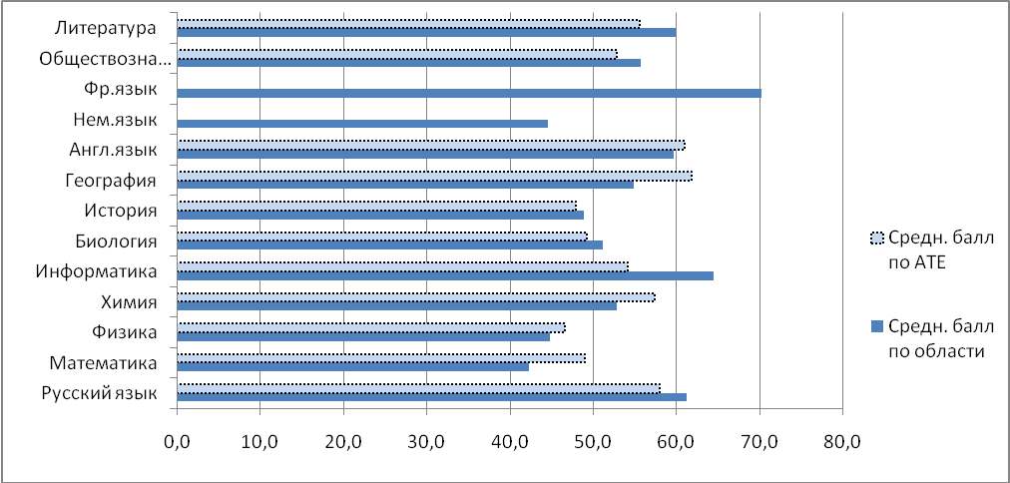

Рис. 1

*Сравнение результатов сдачи ЕГЭ в районе и области*

Таблица 2

*Образовательные учреждения района, имеющие самые высокие*

*(по совокупному среднему баллу русского языка и математики )*

*результаты сдачи ЕГЭ в 2012 году*

|  |  |  |  |  |  |
| --- | --- | --- | --- | --- | --- |
| Код ОУ | Краткое наименование ОУ | Вид ОУ | Число  выпускников | ССБ | Место  в рейтинге  по области |
| 201426 | МОУ "СОШ с.Камышки" Александрово-Гайского района | СОШ | 11 | 57,5 | 73 |
| 201427 | МОУ "СОШ с.Варфоломеевка" Александрово-Гайского района | СОШ | 6 | 56,4 | 87 |

Таблица 3

*Образовательные учреждения района, имеющие самые низкие*

*(по совокупному среднему баллу русского языка и математики )*

*результаты сдачи ЕГЭ в 2012 году*

|  |  |  |  |  |  |
| --- | --- | --- | --- | --- | --- |
| Код ОУ | Краткое наименование ОУ | Вид ОУ | Число  выпускников | ССБ | Место  в рейтинге  по области |
| 201430 | МОУ "СОШ с.Луков Кордон" Александрово-Гайского района | СОШ | 7 | 42,9 | 532 |
| 201429 | МОУ "СОШ с.Приузенский" Александрово-Гайского района | СОШ | 8 | 46,7 | 433 |

**2. Результаты ЕГЭ по Аркадакскому району (код АТЕ-202).**

Выпускников, сдававших один экзамен по выбору – 48 человек (39%).

Выпускников, сдававших два экзамена по выбору – 58 человек (47,2%)..

Выпускников, сдававших три и более экзаменов по выбору – 8,1 %.

Выпускников получивших неудовлетворительные оценки по двум предметам – 2 человека.

Выше, чем в области, средние показатели по математике, физике, химии. Значительно выше - по истории (56,7 против 48,8).

Ниже, чем средний по области результат по обязательному предмету – по русскому языку. Значительно ниже, чем в области, показатели по информатике (50 против 64,4).

Только по истории выпускники сельских школ района имеют оценки выше, чем средние в области.

По географии, выпускники школ, изучавшие предмет на профильном уровне, имеют балл ниже, чем средний по области.

По результатам сданных экзаменов четыре выпускника не получили аттестат о среднем (полном) общем образовании.

Таблица 4

*Сводные данные по предметам по Аркадакскому району 2012г.*

|  |  |  |  |  |  |  |  |  |  |  |  |  |  |
| --- | --- | --- | --- | --- | --- | --- | --- | --- | --- | --- | --- | --- | --- |
| **Предметы** | **рус. язык** | **математика** | **физика** | **химия** | **информатика** | **биология** | **ис-тория** | **география** | **англ. язык** | **немец. язык** | **фр. язык** | **обществознание** | **литература** |
| **Ср. балл**  **по области** | 61,2 | 42,3 | 44,8 | 52,9 | 64,4 | 51,1 | 48,8 | 54,9 | 59,7 | 44,6 | 70,1 | 55,7 | 59,9 |
| **Ср. балл по АТЕ** | 59,5 | 43,9 | 46,7 | 57,4 | 50,0 | 52,9 | 56,7 | 51,7 | 25,0 | 0 | 0 | 55,1 | 60,0 |
| **Количество**  **сдававших** | 123 | 123 | 33 | 11 | 3 | 30 | 27 | 3 | 1 | 0 | 0 | 83 | 3 |
| **Количество**  **сдавших** | 121 | 119 | 31 | 9 | 3 | 29 | 27 | 3 | 1 | 0 | 0 | 80 | 3 |
| **% сдавших** | 98,4 | 96,7 | 93,9 | 81,8 | 100,0 | 96,7 | 100,0 | 100,0 | 100,0 | 0 | 0 | 96,4 | 100,0 |
| **% не выполнивших часть «С»** | 3,2 | 74,2 | 54,5 | 27,3 | 100,0 | 16,1 | 0 | 0 | 0 | 0 | 0 | 0 | 0 |
| **Не сдавшие** | 2 | 4 | 2 | 2 | 0 | 1 | 0 | 0 | 0 | 0 | 0 | 3 | 0 |

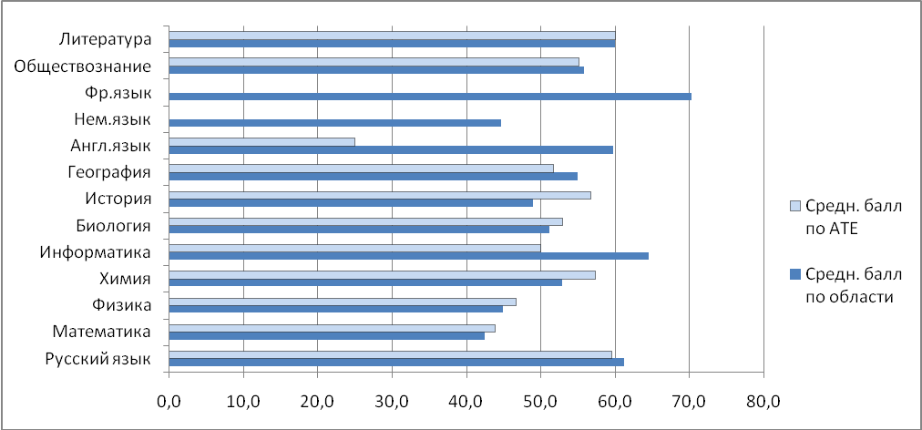

Рис. 2

*Сравнение результатов сдачи ЕГЭ в районе и области*

Таблица 5

*Образовательные учреждения района, имеющие самые высокие*

*(по совокупному среднему баллу русского языка и математики)*

*результаты сдачи ЕГЭ в 2012 году*

|  |  |  |  |  |  |
| --- | --- | --- | --- | --- | --- |
| Код ОУ | Краткое наименование ОУ | Вид ОУ | Число  выпускников | ССБ | Место  в рейтинге  по области |
| 202441 | МОУ "СОШ №2" г. Аркадака | СОШ | 46 | 58,4 | 60 |
| 202446 | МОУ "СОШ с. Ольшанка" Аркадакского района | СОШ | 4 | 53,6 | 153 |

Таблица 6

*Образовательные учреждения района, имеющие самые низкие*

*(по совокупному среднему баллу русского языка и математики)*

*результаты сдачи ЕГЭ в 2012 году*

|  |  |  |  |  |  |
| --- | --- | --- | --- | --- | --- |
| Код ОУ | Краткое наименование ОУ | Вид ОУ | Число  выпускников | ССБ | Место  в рейтинге  по области |
| 202448 | МОУ "СОШ с.Семеновка" Аркадакского района | СОШ | 8 | 40,6 | 570 |
| 202431 | МОУ "СОШ №1" г.Аркадак | СОШ | 16 | 42,2 | 550 |

**3. Результаты ЕГЭ по Аткарскому району (код АТЕ-203).**

Выпускников, сдававших один экзамен по выбору – 53 человека (28,3%).

Выпускников, сдававших два экзамена по выбору – 88 человек (47,1%).

Выпускников, сдававших три и более экзаменов по выбору –13,3 %.

Выпускников, получивших неудовлетворительные оценки по двум предметам – 2 человека.

Выше, чем в области, показатели по географии.

Ниже, чем в области, показатели по русскому языку, математике, физике, химии, биологии, обществознанию. Значительно ниже, чем в области, показатели по истории (40,8 против 48,8).

По химии и обществознанию выпускники школ, изучавшие предмет на профильном уровне, имеют балл ниже, чем средний по области.

Только по математике, истории и географии выпускники городских ОУ имеют результаты выше, чем средние по области.

По результатам сданных экзаменов 11 выпускников не получили аттестат о среднем (полном) общем образовании.

Таблица 7

*Образовательные учреждения района, имеющие самые высокие*

*(по совокупному среднему баллу русского языка и математики )*

*результаты сдачи ЕГЭ в 2012 году*

|  |  |  |  |  |  |
| --- | --- | --- | --- | --- | --- |
| Код ОУ | Краткое наименование ОУ | Вид ОУ | Число  выпускников | ССБ | Место  в рейтинге  по области |
| 203452 | МОУ СОШ №1 имени 397-й Сарненской дивизии города Аткарска | СОШ | 12 | 59,7 | 48 |
| 203471 | МОУ "СОШ д.Ершовка" Аткарского района | СОШ | 5 | 55,9 | 99 |
| 203461 | МОУ "СОШ №9" г.Аткарска | СОШ | 31 | 52,3 | 198 |

Таблица 8

*Образовательные учреждения района, имеющие самые низкие*

*(по совокупному среднему баллу русского языка и математики )*

*результаты сдачи ЕГЭ в 2012 году*

|  |  |  |  |  |  |
| --- | --- | --- | --- | --- | --- |
| Код ОУ | Краткое наименование ОУ | Вид ОУ | Число  выпускников | ССБ | Место  в рейтинге  по области |
| 203469 | МОУ "СОШ с.Кочетовка" Аткарского района | СОШ | 1 | 23,5 | 619 |
| 203468 | МОУ "СОШ с.З.Хутора" Аткарского района | СОШ | 2 | 35,0 | 608 |

. Таблица 9

*Сводные данные по предметам по Аткарскому району 2012 г.*

|  |  |  |  |  |  |  |  |  |  |  |  |  |  |
| --- | --- | --- | --- | --- | --- | --- | --- | --- | --- | --- | --- | --- | --- |
| **Предметы** | **рус. язык** | **математика** | **физика** | **химия** | **информатика** | **биология** | **ис-тория** | **география** | **англ. язык** | **немец. язык** | **фр. язык** | **обществознание** | **литература** |
| **Ср. балл**  **по области** | 61,2 | 42,3 | 44,8 | 52,9 | 64,4 | 51,1 | 48,8 | 54,9 | 59,7 | 44,6 | 70,1 | 55,7 | 59,9 |
| **Ср. балл по АТЕ** | 58,1 | 39,7 | 43,3 | 46,7 | 30,0 | 49,6 | 40,8 | 60,6 | 66,0 | 77,0 | 0,0 | 54,9 | 61,3 |
| **Количество**  **сдававших** | 187 | 186 | 44 | 49 | 1 | 68 | 24 | 5 | 2 | 1 | 0 | 108 | 3 |
| **Количество**  **сдавших** | 183 | 177 | 39 | 41 | 0 | 62 | 17 | 5 | 2 | 1 | 0 | 106 | 3 |
| **% сдавших** | 97,9 | 95,2 | 88,6 | 83,7 | 0,0 | 91,2 | 70,8 | 100,0 | 100,0 | 100,0 | 0,0 | 98,1 | 100,0 |
| **% не выполнивших часть «С»** | 1,6 | 87,1 | 50,0 | 36,7 | 100,0 | 16,2 | 8,3 | 0,0 | 0,0 | 0,0 | 0,0 | 1,9 | 0,0 |
| **Не сдавшие** | 4 | 9 | 5 | 8 | 1 | 6 | 7 | 0 | 0 | 0 | 0 | 2 | 0 |

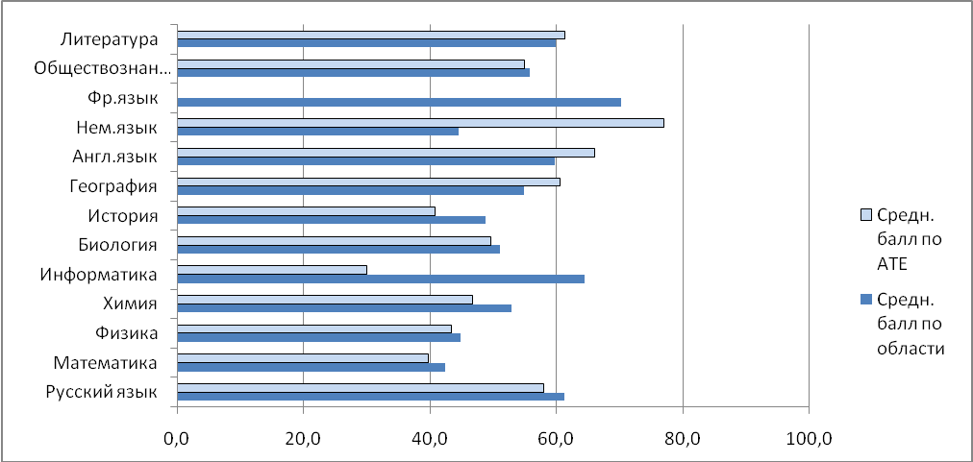

Рис. 3

*Сравнение результатов сдачи ЕГЭ в районе и области*

**4. Результаты ЕГЭ по Базарно-Карабулакскому району (код АТЕ-204).**

Выпускников, сдававших один экзамен по выбору – 70 человек (37,4%).

Выпускников, сдававших два экзамена по выбору – 84 человека (44,9%).

Выпускников, сдававших три и более экзаменов по выбору – 6,9%.

Выпускников, получивших неудовлетворительные оценки по двум предметам нет.

Выше, чем в области, показатели по математике, физике, химии.

Значительно выше, чем по области, показатели по географии (64,8 против 54,9).

Только по математике, физике, химии, географии выпускники, изучавшие предметы на профильном уровне, имеют баллы выше, чем средние по области.

По физике выпускники сельских школ имеют средний балл выше, чем выпускники городских ОУ.

Ниже, чем в области, показатели по информатике, истории. Значительно ниже, чем по области, показатели по литературе (47 против 59,9).

По результатам сданных экзаменов один выпускник не получил аттестат о среднем (полном) общем образовании.

Таблица 10

*Сводные данные по предметам по Базарно- Карабулакскому району в 2012г.*

|  |  |  |  |  |  |  |  |  |  |  |  |  |  |
| --- | --- | --- | --- | --- | --- | --- | --- | --- | --- | --- | --- | --- | --- |
| **Предметы** | **рус. язык** | **математика** | **физика** | **химия** | **информатика** | **биология** | **ис-тория** | **география** | **англ. язык** | **немец. язык** | **фр. язык** | **обществознание** | **литература** |
| **Ср. балл**  **по области** | 61,2 | 42,3 | 44,8 | 52,9 | 64,4 | 51,1 | 48,8 | 54,9 | 59,7 | 44,6 | 70,1 | 55,7 | 59,9 |
| **Ср. балл по АТЕ** | 61,5 | 49,4 | 46,0 | 55,7 | 60,9 | 51,1 | 46,1 | 64,8 | 33,0 | 0,0 | 0,0 | 54,8 | 47,0 |
| **Количество**  **сдававших** | 187 | 187 | 39 | 27 | 8 | 58 | 38 | 4 | 1 | 0 | 0 | 103 | 2 |
| **Количество**  **сдавших** | 186 | 187 | 35 | 26 | 7 | 57 | 35 | 4 | 1 | 0 | 0 | 99 | 2 |
| **% сдавших** | 99,5 | 100,0 | 89,7 | 96,3 | 87,5 | 98,3 | 92,1 | 100,0 | 100,0 | 0,0 | 0,0 | 96,1 | 100 |
| **% не выполнивших часть «С»** | 8,5 | 59,0 | 48,7 | 37,0 | 25,0 | 15,5 | 5,3 | 0,0 | 0,0 | 0,0 | 0,0 | 3,9 | 0,0 |
| **Не сдавшие** | 1 | 0 | 4 | 1 | 1 | 1 | 3 | 0 | 0 | 0 | 0 | 4 | 0 |

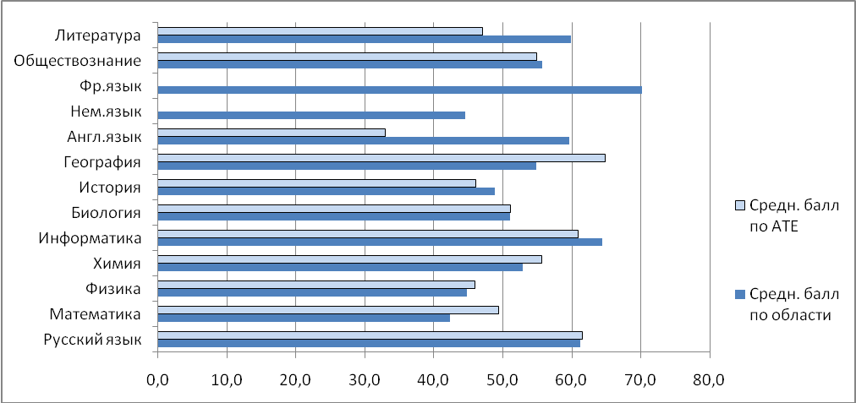

Рис. 4

*Сравнение результатов сдачи ЕГЭ в районе и области*

Таблица 11

*Образовательные учреждения района, имеющие самые высокие*

*(по совокупному среднему баллу русского языка и математики )*

*результаты сдачи ЕГЭ в 2012 году*

|  |  |  |  |  |  |
| --- | --- | --- | --- | --- | --- |
| Код ОУ | Краткое наименование ОУ | Вид ОУ | Число  выпускников | ССБ | Место  в рейтинге  по области |
| 204503 | МОУ "СОШ с.Старая Жуковка" Базарно-Карабулакского района | СОШ | 7 | 62,6 | 20 |
| 204488 | МОУ "СОШ с.Липовка" Базарно-Карабулакского района | СОШ | 7 | 59,9 | 42 |

Таблица 12

*Образовательные учреждения района, имеющие самые низкие*

*(по совокупному среднему баллу русского языка и математики )*

*результаты сдачи ЕГЭ в 2012 году*

|  |  |  |  |  |  |
| --- | --- | --- | --- | --- | --- |
| Код ОУ | Краткое наименование ОУ | Вид ОУ | Число  выпускников | ССБ | Место  в рейтинге  по области |
| 204492 | МОУ "СОШ с.Яковлевка" Базарно-Карабулакского района | СОШ | 11 | 50,8 | 263 |
| 204496 | МОУ "СОШ с.Вязовка" Базарно-Карабулакского района | СОШ | 3 | 51,0 | 256 |

**5. Результаты ЕГЭ Балаковского района (код АТЕ-205).**

Выпускников, сдававших один экзамен по выбору – 469 человек (41,2%).

Выпускников, сдававших два экзамена по выбору – 520 человек (45,7%).

Выпускников, сдававших три и более экзаменов по выбору – 8,3%.

Выпускников, получивших неудовлетворительные оценки по двум предметам – 8 человек.

Выше, чем в области, показатели по русскому языку, физике, химии, информатике, биологии, обществознанию.

Ниже, чем в области, показатели по английскому языку, литературе.

Только по обществознанию выпускники сельских школ имеют балл выше среднего по области.

По результатам сданных экзаменов сорок семь выпускников не получили аттестат о среднем (полном) общем образовании.

Таблица 13

*Сводные данные по предметам по Балаковскому району 2012 г.*

|  |  |  |  |  |  |  |  |  |  |  |  |  |  |
| --- | --- | --- | --- | --- | --- | --- | --- | --- | --- | --- | --- | --- | --- |
| **Предметы** | **рус. язык** | **математика** | **физика** | **химия** | **информатика** | **биология** | **ис-тория** | **география** | **англ. язык** | **немец. язык** | **фр. язык** | **обществознание** | **литература** |
| **Ср. балл**  **по области** | 61,2 | 42,3 | 44,8 | 52,9 | 64,4 | 51,1 | 48,8 | 54,9 | 59,7 | 44,6 | 70,1 | 55,7 | 59,9 |
| **Ср. балл по АТЕ** | 64,2 | 42,4 | 46,2 | 59,2 | 68,6 | 53,5 | 48,4 | 53,4 | 56,5 | 0,0 | 55,5 | 57,1 | 57,6 |
| **Количество**  **сдававших** | 1139 | 1139 | 320 | 95 | 94 | 170 | 206 | 24 | 88 | 0 | 2 | 774 | 46 |
| **Количество**  **сдавших** | 1130 | 1093 | 273 | 88 | 93 | 159 | 174 | 24 | 85 | 0 | 2 | 755 | 45 |
| **% сдавших** | 99,2 | 96,0 | 85,3 | 92,6 | 98,9 | 93,5 | 84,5 | 100,0 | 96,6 | 0,0 | 100,0 | 97,5 | 97,8 |
| **% не выполнивших часть «С»** | 1,1 | 73,5 | 44,4 | 16,8 | 23,4 | 13,5 | 7,3 | 12,5 | 3,4 | 0,0 | 50,0 | 0,5 | 2,2 |
| **Не сдавшие** | 9 | 46 | 47 | 7 | 1 | 11 | 32 | 0 | 3 | 0 | 0 | 19 | 1 |

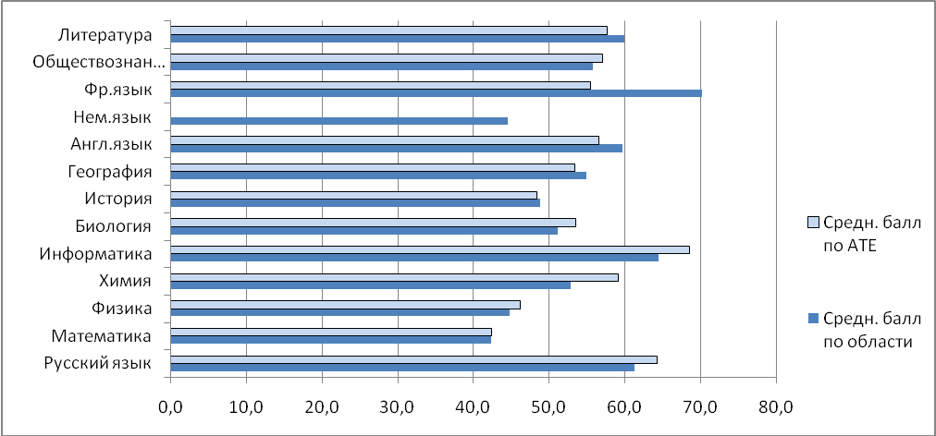

Рис. 5

*Сравнение результатов сдачи ЕГЭ в районе и области*

Таблица 14

*Образовательные учреждения района, имеющие самые высокие*

*(по совокупному среднему баллу русского языка и математики )*

*результаты сдачи ЕГЭ в 2012 году*

|  |  |  |  |  |  |
| --- | --- | --- | --- | --- | --- |
| Код ОУ | Краткое наименование ОУ | Вид ОУ | Число  выпускников | ССБ | Место  в рейтинге  по области |
| 205510 | МОУ "Лицей №1" г.Балаково | Л | 95 | 65,7 | 10 |
| 205513 | МОУ "Гимназия №1" г.Балаково | Г | 73 | 65,4 | 12 |
| 205528 | МОУ "Гимназия №2" г.Балаково | Г | 53 | 60,8 | 31 |
| 205545 | МОУ "СОШ п.Николевский" Балаковского района | СОШ | 5 | 58,1 | 67 |
| 205520 | МОУ "СОШ №20" г.Балаково | СОШ | 75 | 55,9 | 98 |

Таблица 15

*Образовательные учреждения района, имеющие самые низкие*

*(по совокупному среднему баллу русского языка и математики )*

*результаты сдачи ЕГЭ в 2012 году*

|  |  |  |  |  |  |
| --- | --- | --- | --- | --- | --- |
| Код ОУ | Краткое наименование ОУ | Вид ОУ | Число  выпускников | ССБ | Место  в рейтинге  по области |
| 205544 | МОУ "СОШ п.Новониколаевский" Балаковского района | СОШ | 2 | 37,3 | 593 |
| 205543 | МОУ "СОШ с.Натальино" Балаковского района | СОШ | 6 | 38,5 | 582 |
| 205517 | МОУ "СОШ №7" г.Балаково | СОШ | 53 | 40,4 | 571 |
| 205540 | МОУ "СОШ с.Кормежка" Балаковского района | СОШ | 5 | 42,9 | 529 |
| 205506 | МОУ "СОШ №11" г.Балаково | СОШ | 27 | 43,5 | 514 |

**6. Результаты ЕГЭ по Балашовскому району (код АТЕ-206).**

Выпускников, сдававших один экзамен по выбору – 145 человек (25,6%).

Выпускников, сдававших два экзамена по выбору – 280 человек (49,5%).

Выпускников, сдававших три и более экзаменов по выбору – 18,1%.

Выпускников, получивших неудовлетворительные оценки по двум предметам – 13 человек.

Выше, чем в области, показатели по физике, химии. Значительно выше, чем в области, показатели по литературе (69,7 против 59,9).

Ниже, чем в области, показатели по математике, географии, иностранным языкам: немецкий язык (39,4 против 44,6), английский язык (52,3 против 59,7).

Все выпускники района, изучавшие предметы на профильном уровне, имеют результаты выше средних по области. Однако, только по обществознанию смогли превзойти средний по области результат выпускники сельских школ района.

По результатам сданных экзаменов тридцать пять выпускников не получили аттестат о среднем (полном) общем образовании.

Таблица 16

*Сводные данные по предметам по Балашовскому району*

*2012 г.*

|  |  |  |  |  |  |  |  |  |  |  |  |  |  |
| --- | --- | --- | --- | --- | --- | --- | --- | --- | --- | --- | --- | --- | --- |
| **Предметы** | **рус. язык** | **математика** | **физика** | **химия** | **информатика** | **биология** | **ис-тория** | **география** | **англ. язык** | **немец. язык** | **фр. язык** | **обществознание** | **литература** |
| **Ср. балл**  **по области** | 61,2 | 42,3 | 44,8 | 52,9 | 64,4 | 51,1 | 48,8 | 54,9 | 59,7 | 44,6 | 70,1 | 55,7 | 59,9 |
| **Ср. балл по АТЕ** | 61,9 | 40,2 | 46,9 | 54,9 | 64,3 | 52,3 | 48,9 | 48,5 | 52,3 | 39,4 | 0,0 | 54,9 | 69,7 |
| **Количество**  **сдававших** | 566 | 562 | 129 | 82 | 32 | 170 | 133 | 2 | 24 | 7 | 0 | 432 | 16 |
| **Количество**  **сдавших** | 552 | 528 | 112 | 74 | 30 | 158 | 120 | 2 | 23 | 7 | 0 | 414 | 16 |
| **% сдавших** | 97,5 | 94,0 | 86,8 | 90,2 | 93,8 | 92,9 | 90,2 | 100,0 | 95,8 | 100,0 | 0,0 | 95,8 | 100,0 |
| **% не выполнивших часть «С»** | 3,0 | 78,8 | 41,5 | 25,6 | 28,1 | 15,9 | 8,3 | 0,0 | 12,5 | 28,6 | 0,0 | 2,5 | 0,0 |
| **Не сдавшие** | 14 | 34 | 17 | 8 | 2 | 12 | 13 | 0 | 1 | 0 | 0 | 18 | 0 |

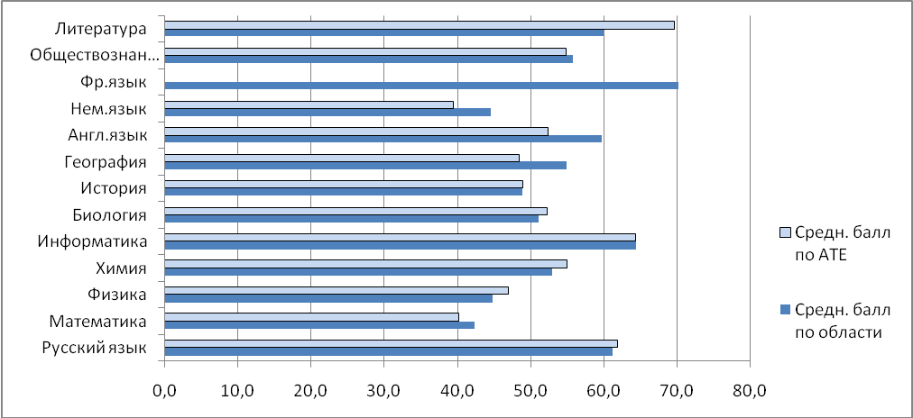

Рис. 6

*Сравнение результатов сдачи ЕГЭ в районе и области*

Таблица 17

*Образовательные учреждения района, имеющие самые высокие*

*(по совокупному среднему баллу русского языка и математики )*

*результаты сдачи ЕГЭ в 2012 году*

|  |  |  |  |  |  |
| --- | --- | --- | --- | --- | --- |
| Код ОУ | Краткое наименование ОУ | Вид ОУ | Число  выпускников | ССБ | Место  в рейтинге  по области |
| 206570 | МОУ "Лицей-интернат" г.Балашова | ЛИ | 81 | 60,2 | 38 |
| 206569 | МОУ "СОШ №4" г.Балашова | СОШ | 16 | 59,8 | 44 |
| 206568 | МОУ "Гимназия №1" г.Балашова | Г | 77 | 58,3 | 63 |
| 206562 | МОУ "СОШ с.М.Семеновка" | СОШ | 2 | 58,3 | 65 |
| 206584 | МОУ "Гимназия имени Героя Советского Союза Ю.А.Гарнаева" г.Балашова | Г | 33 | 56,2 | 91 |

Таблица 18

*Образовательные учреждения района, имеющие самые низкие*

*(по совокупному среднему баллу русского языка и математики )*

*результаты сдачи ЕГЭ в 2012 году*

|  |  |  |  |  |  |
| --- | --- | --- | --- | --- | --- |
| Код ОУ | Краткое наименование ОУ | Вид ОУ | Число  выпускников | ССБ | Место  в рейтинге  по области |
| 206559 | МОУ "СОШ п.Соцземледельский" Балашовского района | СОШ | 6 | 31,9 | 614 |
| 206573 | МВСОУ "ВСОШ №2" г.Балашова | ОСОШ | 46 | 33,0 | 611 |
| 206594 | МОУ "СОШ п.Кр.Кудрявка" Балашовского района | СОШ | 2 | 36,0 | 604 |
| 206589 | МОУ "СОШ с.Сухая Елань" Балашовского района | СОШ | 3 | 36,8 | 599 |
| 206588 | МОУ "СОШ с.Данилкино" Балашовского района | СОШ | 4 | 37,5 | 589 |

**7. Результаты ЕГЭ по Балтайскому району (код АТЕ-207).**

Выпускников, сдававших один экзамен по выбору – 52 человека (49,5%).

Выпускников, сдававших два экзамена по выбору – 28 человек (26,7%).

Выпускников, сдававших три и более экзаменов по выбору – 2,9%.

Выпускников, получивших неудовлетворительные оценки по двум предметам нет.

Выше, чем в области, показатели по математике, обществознанию.

Значительно выше, чем в области, показатели по химии (61,7 против 52,9), биологии (62,1 против 51,1), истории (66 против 48,8).

Ниже, чем в области, показатели по русскому языку.

Все выпускники района, изучавшие предметы на профильном уровне, имеют результаты выше средних по области.

По результатам сданных экзаменов три выпускника не получили аттестат о среднем (полном) общем образовании.

Таблица 19

*Сводные данные по предметам по Балтайскому району 2012 г.*

|  |  |  |  |  |  |  |  |  |  |  |  |  |  |
| --- | --- | --- | --- | --- | --- | --- | --- | --- | --- | --- | --- | --- | --- |
| **Предметы** | **рус. язык** | **математика** | **физика** | **химия** | **информатика** | **биология** | **ис-тория** | **география** | **англ. язык** | **немец. язык** | **фр. язык** | **обществознание** | **литература** |
| **Ср. балл**  **по области** | 61,2 | 42,3 | 44,8 | 52,9 | 64,4 | 51,1 | 48,8 | 54,9 | 59,7 | 44,6 | 70,1 | 55,7 | 59,9 |
| **Ср. балл по АТЕ** | 59,3 | 49,8 | 48,2 | 61,7 | 0 | 62,1 | 66,0 | 58,0 | 54,0 | 0,0 | 0,0 | 60,3 | 63,0 |
| **Количество**  **сдававших** | 105 | 105 | 14 | 10 | 0 | 17 | 9 | 1 | 1 | 0 | 0 | 64 | 1 |
| **Количество**  **сдавших** | 102 | 105 | 13 | 10 | 0 | 17 | 9 | 1 | 1 | 0 | 0 | 64 | 1 |
| **% сдавших** | 97,1 | 100 | 92,9 | 100 | 0,0 | 100 | 100 | 100 | 100 | 0,0 | 0,0 | 100 | 100 |
| **% не выполнивших часть «С»** | 8,5 | 46,2 | 21,4 | 20,0 | 0,0 | 5,9 | 0,0 | 0,0 | 0,0 | 0,0 | 0,0 | 0,0 | 0,0 |
| **Не сдавшие** | 3 | 0 | 1 | 0 | 0 | 0 | 0 | 0 | 0 | 0 | 0 | 0 | 0 |

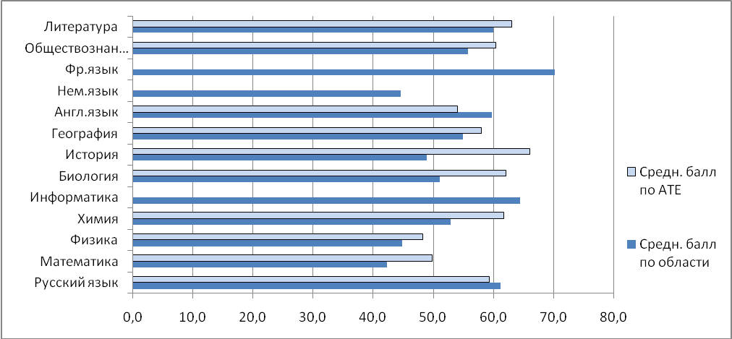

Рис. 7

*Сравнение результатов сдачи ЕГЭ в районе и области*

Таблица 20

*Образовательные учреждения района, имеющие самые высокие*

*(по совокупному среднему баллу русского языка и математики )*

*результаты сдачи ЕГЭ в 2012 году*

|  |  |  |  |  |  |
| --- | --- | --- | --- | --- | --- |
| Код ОУ | Краткое наименование ОУ | Вид ОУ | Число  выпускников | ССБ | Место  в рейтинге  по области |
| 207607 | МОУ "СОШ с.Царевщина" | СОШ | 18 | 59,0 | 53 |
| 207601 | МОУ "СОШ с.Большие Озерки" | СОШ | 11 | 58,4 | 62 |

Таблица 21

*Образовательные учреждения района, имеющие самые низкие*

*(по совокупному среднему баллу русского языка и математики )*

*результаты сдачи ЕГЭ в 2012 году*

|  |  |  |  |  |  |
| --- | --- | --- | --- | --- | --- |
| Код ОУ | Краткое наименование ОУ | Вид ОУ | Число  выпускников | ССБ | Место  в рейтинге  по области |
| 207606 | МОУ "СОШ с.Столыпино" | СОШ | 12 | 48,8 | 346 |
| 207603 | МОУ "СОШ с.Пилюгино" | СОШ | 4 | 49,0 | 327 |

**8. Результаты ЕГЭ по Вольскому району (код АТЕ-208).**

Выпускников, сдававших один экзамен по выбору – 134 человека (38,1%).

Выпускников, сдававших два экзамена по выбору – 135 человек (38,4%).

Выпускников, сдававших три и более экзаменов по выбору – 5,9%.

Выпускников, получивших неудовлетворительные оценки по двум обязательным предметам – 9 человек.

Выше, чем в области, показатели только по литературе.

Ниже, чем в области, показатели по остальным предметам. Значительно ниже показатели по английскому языку (39,5 против 59,7), информатике (53,4 против 64,4).

По основным предметам (русский язык и математика, химии биологии истории выпускники ОУ района, изучавшие предметы на профильном уровне, имеют результаты ниже среднеобластных.

Только по географии и литературе выпускники школ г. Вольска имеют результаты выше средних по области. А выпускники сельских ОУ имеют результаты ниже среднеобластных только по русскому языку, геогрыфии и обществознанию.

По результатам сданных экзаменов восемнадцать выпускников не получили аттестат о среднем (полном) общем образовании.

*Таблица 22*

*Сводные данные по предметам по Вольскому району 2012 г.*

|  |  |  |  |  |  |  |  |  |  |  |  |  |  |
| --- | --- | --- | --- | --- | --- | --- | --- | --- | --- | --- | --- | --- | --- |
| **Предметы** | **рус. язык** | **математика** | **физика** | **химия** | **информатика** | **биология** | **ис-тория** | **география** | **англ. язык** | **немец. язык** | **фр. язык** | **обществознание** | **литература** |
| **Ср. балл**  **по области** | 61,2 | 42,3 | 44,8 | 52,9 | 64,4 | 51,1 | 48,8 | 54,9 | 59,7 | 44,6 | 70,1 | 55,7 | 59,9 |
| **Ср. балл по АТЕ** | 56,0 | 40,1 | 44,3 | 52,2 | 53,4 | 48,8 | 42,6 | 51,6 | 39,5 | 13,0 | 0,0 | 54,7 | 61,0 |
| **Количество**  **сдававших** | 352 | 346 | 76 | 43 | 7 | 56 | 59 | 7 | 15 | 1 | 0 | 202 | 2 |
| **Количество**  **сдавших** | 341 | 330 | 65 | 37 | 5 | 46 | 44 | 6 | 14 | 0 | 0 | 193 | 2 |
| **% сдавших** | 96,9 | 95,4 | 85,5 | 86,0 | 71,4 | 82,1 | 74,6 | 85,7 | 93,3 | 0,0 | 0,0 | 95,5 | 100 |
| **% не выполнивших часть «С»** | 2,8 | 84,1 | 57,9 | 32,6 | 28,6 | 21,4 | 8,5 | 28,6 | 13,3 | 100,0 | 0,0 | 2,5 | 0,0 |
| **Не сдавшие** | 11 | 16 | 11 | 6 | 2 | 10 | 15 | 1 | 1 | 1 | 0 | 9 | 0 |

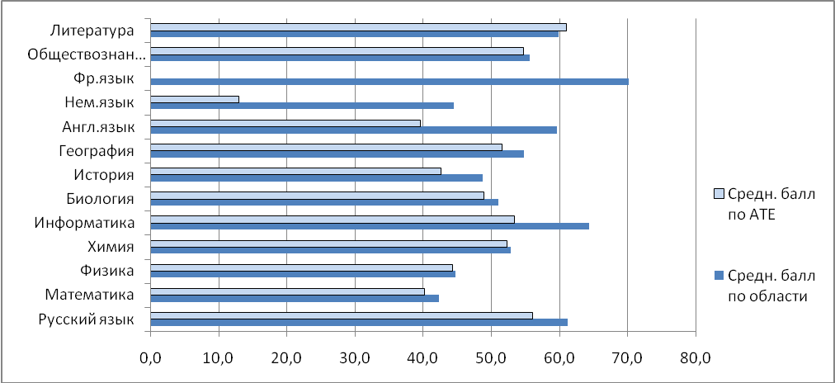

Рис. 8

*Сравнение результатов сдачи ЕГЭ в районе и области*

Таблица 23

*Образовательные учреждения района, имеющие самые высокие*

*(по совокупному среднему баллу русского языка и математики )*

*результаты сдачи ЕГЭ в 2012 году*

|  |  |  |  |  |  |
| --- | --- | --- | --- | --- | --- |
| Код ОУ | Краткое наименование ОУ | Вид ОУ | Число  выпускников | ССБ | Место  в рейтинге  по области |
| 208608 | МОУ Лицей г.Вольска | Л | 20 | 55,2 | 113 |
| 208609 | МОУ "СОШ №6" г.Вольска | СОШ | 27 | 54,5 | 133 |
| 208624 | МОУ "СОШ №2 с.Сенной" Вольского района | СОШ | 21 | 53,3 | 164 |

Таблица 24

*Образовательные учреждения района, имеющие самые низкие*

*(по совокупному среднему баллу русского языка и математики )*

*результаты сдачи ЕГЭ в 2012 году*

|  |  |  |  |  |  |
| --- | --- | --- | --- | --- | --- |
| Код ОУ | Краткое наименование ОУ | Вид ОУ | Число  выпускников | ССБ | Место  в рейтинге  по области |
| 208626 | МОУ "СОШ с.Н.Чернавка" Вольского района | СОШ | 1 | 31,0 | 615 |
| 208612 | МОУ "СОШ №19" г.Вольска | СОШ | 52 | 37,2 | 595 |
| 208623 | МОУ "СОШ №16 имени Героя Советского Союза К.А.Рябова г.Вольска" | СОШ | 26 | 42,5 | 540 |

**9. Результаты ЕГЭ по Воскресенскому району (код АТЕ-209).**

Выпускников, сдававших один экзамен по выбору – 16 человек (31,2%).

Выпускников, сдававших два экзамена по выбору – 28 человек (54,9%).

Выпускников, сдававших три и более экзаменов по выбору – 2%

Выпускников, получивших неудовлетворительные оценки по двум предметам нет.

Выше, чем по области, показатели по истории, информатике.

Ниже, чем по области, показатели по остальным предметам.

Иностранные языки, география, литература, не были выбраны в качестве экзаменов по выбору.

Все выпускники ОУ района, по результатам сдачи экзаменов, получили аттестат о среднем (полном) общем образовании.

Таблица 25

*Сводные данные по предметам по Воскресенскому району*

*2012 г.*

|  |  |  |  |  |  |  |  |  |  |  |  |  |  |
| --- | --- | --- | --- | --- | --- | --- | --- | --- | --- | --- | --- | --- | --- |
| **Предметы** | **рус. язык** | **математика** | **физика** | **химия** | **информатика** | **биология** | **ис-тория** | **география** | **англ. язык** | **немец. язык** | **фр. язык** | **обществознание** | **литература** |
| **Ср. балл**  **по области** | 61,2 | 42,3 | 44,8 | 52,9 | 64,4 | 51,1 | 48,8 | 54,9 | 59,7 | 44,6 | 70,1 | 55,7 | 59,9 |
| **Ср. балл по АТЕ** | 57,1 | 38,9 | 37,8 | 44,5 | 80,0 | 46,8 | 49,8 | 0 | 0 | 0,0 | 0,0 | 53,7 | 0 |
| **Количество**  **сдававших** | 51 | 51 | 12 | 2 | 1 | 12 | 12 | 0 | 0 | 0 | 0 | 36 | 0 |
| **Количество**  **сдавших** | 51 | 51 | 6 | 2 | 1 | 11 | 12 | 0 | 0 | 0 | 0 | 34 | 0 |
| **% сдавших** | 100,0 | 100,0 | 50,0 | 100,0 | 100,0 | 91,7 | 100,0 | 0,0 | 0,0 | 0,0 | 0,0 | 94,4 | 0,0 |
| **% не выполнивших часть «С»** | 2,0 | 86,3 | 91,7 | 100,0 | 0,0 | 8,3 | 8,3 | 0,0 | 0,0 | 0,0 | 0,0 | 0,0 | 0,0 |
| **Не сдавшие** | 0 | 0 | 6 | 0 | 0 | 1 | 0 | 0 | 0 | 0 | 0 | 2 | 0 |

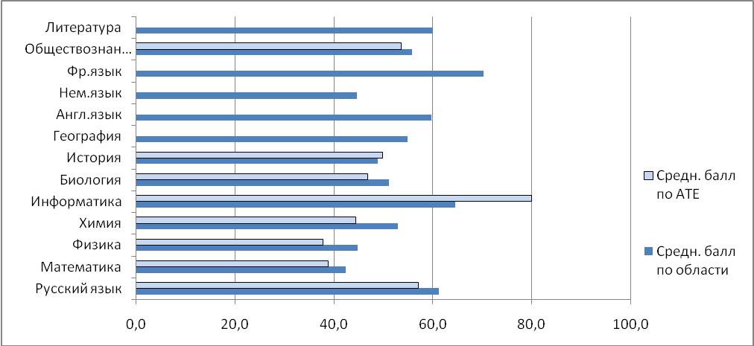

Рис. 9

*Сравнение результатов сдачи ЕГЭ в районе и области*

Таблица 26

*Образовательные учреждения района, имеющие самые высокие*

*(по совокупному среднему баллу русского языка и математики )*

*результаты сдачи ЕГЭ в 2012 году*

|  |  |  |  |  |  |
| --- | --- | --- | --- | --- | --- |
| Код ОУ | Краткое наименование ОУ | Вид ОУ | Число  выпускников | ССБ | Место  в рейтинге  по области |
| 209636 | МОУ "СОШ с.Елшанка" | СОШ | 12 | 51,0 | 259 |
| 209641 | МОУ "СОШ с.Букатовка" | СОШ | 3 | 49,3 | 319 |

Таблица 27

*Образовательные учреждения района, имеющие самые низкие*

*(по совокупному среднему баллу русского языка и математики )*

*результаты сдачи ЕГЭ в 2012 году*

|  |  |  |  |  |  |
| --- | --- | --- | --- | --- | --- |
| Код ОУ | Краткое наименование ОУ | Вид ОУ | Число  выпускников | ССБ | Место  в рейтинге  по области |
| 209637 | МОУ "СОШ с.Синодское" | СОШ | 7 | 45,2 | 475 |
| 209635 | МОУ "СОШ с.Воскресенское" | СОШ | 24 | 47,0 | 418 |

**10. Результаты ЕГЭ по Дергачевскому району (код АТЕ-210).**

Выпускников, сдававших один экзамен по выбору – 36 человек (23,2%).

Выпускников, сдававших два экзамена по выбору – 89 человек (57,4%).

Выпускников, сдававших три и более экзаменов по выбору – 12,2%

Выпускников, получивших неудовлетворительные оценки по двум предметам – 1 человек.

Выше, чем по области, показатели по математике, обществознанию, истории.

Ниже, чем по области, показатели по русскому языку, химии.

Значительно ниже, чем по области, показатели по информатике (52,7 против 64,4), литературе (49,7 против 59,9).

Выпускники ОУ района, изучавшие физику, литературу и информатику на профильном уровне, имеют результат хуже, чем средний по области. Причем, физику в городе сдали хуже, чем в сельской местности.

Иностранные языки не были выбраны в качестве экзаменов по выбору.

По результатам сданных экзаменов один выпускник не получил аттестат о среднем (полном) общем образовании.

Таблица 28

*Сводные данные по предметам по Дергачевскому району 2012 г.*

|  |  |  |  |  |  |  |  |  |  |  |  |  |  |
| --- | --- | --- | --- | --- | --- | --- | --- | --- | --- | --- | --- | --- | --- |
| **Предметы** | **рус. язык** | **математика** | **физика** | **химия** | **информатика** | **биология** | **ис-тория** | **география** | **англ. язык** | **немец. язык** | **фр. язык** | **обществознание** | **литература** |
| **Ср. балл**  **по области** | 61,2 | 42,3 | 44,8 | 52,9 | 64,4 | 51,1 | 48,8 | 54,9 | 59,7 | 44,6 | 70,1 | 55,7 | 59,9 |
| **Ср. балл по АТЕ** | 59,6 | 46,8 | 43,6 | 51,9 | 52,7 | 50,6 | 52,9 | 69,5 | 0,0 | 0,0 | 0,0 | 58,1 | 49,7 |
| **Количество**  **сдававших** | 155 | 156 | 37 | 34 | 6 | 54 | 43 | 2 | 0 | 0 | 0 | 100 | 3 |
| **Количество**  **сдавших** | 154 | 155 | 33 | 33 | 6 | 50 | 41 | 2 | 0 | 0 | 0 | 100 | 3 |
| **% сдавших** | 99,4 | 99,4 | 89,2 | 97,1 | 100 | 92,6 | 95,3 | 100 | 0,0 | 0,0 | 0,0 | 100 | 100 |
| **% не выполнивших часть «С»** | 5,8 | 69,2 | 64,9 | 38,2 | 100,0 | 14,8 | 4,7 | 0,0 | 0,0 | 0,0 | 0,0 | 0,0 | 0,0 |
| **Не сдавшие** | 1 | 1 | 4 | 1 | 0 | 4 | 2 | 0 | 0 | 0 | 0 | 0 | 0 |

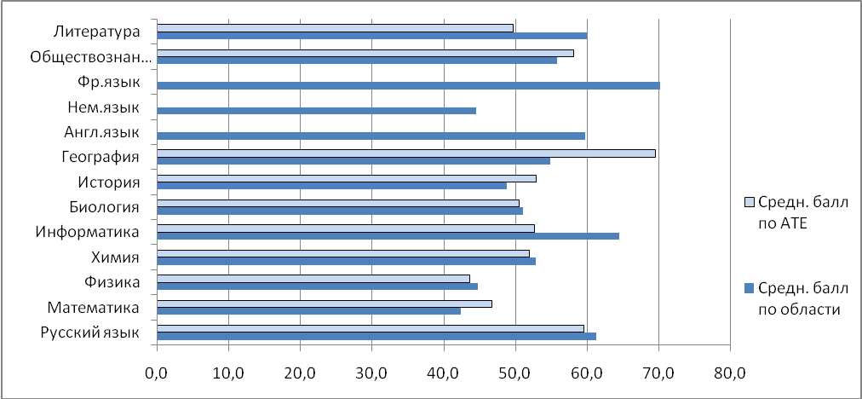

Рис. 10

*Сравнение результатов сдачи ЕГЭ в районе и области*

Таблица 29

*Образовательные учреждения района, имеющие самые высокие*

*(по совокупному среднему баллу русского языка и математики )*

*результаты сдачи ЕГЭ в 2012 году*

|  |  |  |  |  |  |
| --- | --- | --- | --- | --- | --- |
| Код ОУ | Краткое наименование ОУ | Вид ОУ | Число  выпускников | ССБ | Место  в рейтинге  по области |
| 210199 | МОУ "СОШ п.Октябрьский" Дергачёвского района | СОШ | 5 | 60,3 | 34 |
| 210648 | МОУ "СОШ с.Алтата" Дергачёвского района | СОШ | 5 | 59,0 | 54 |

Таблица 30

*Образовательные учреждения района, имеющие самые низкие*

*(по совокупному среднему баллу русского языка и математики )*

*результаты сдачи ЕГЭ в 2012 году*

|  |  |  |  |  |  |
| --- | --- | --- | --- | --- | --- |
| Код ОУ | Краткое наименование ОУ | Вид ОУ | Число  выпускников | ССБ | Место  в рейтинге  по области |
| 210659 | МОУ "СОШ п.Демьяс" | СОШ | 4 | 42,9 | 530 |
| 210647 | МОУ "СОШ с.Антоновка" | СОШ | 7 | 44,6 | 492 |

**11. Результаты ЕГЭ по Духовницкому району (код АТЕ-211).**

Выпускников, сдававших один экзамен по выбору – 23 человека (32,9%).

Выпускников, сдававших два экзамена по выбору – 34 человека (48,6%).

Выпускников, сдававших три и более экзаменов по выбору – 8,5%.

Выпускников, получивших неудовлетворительные оценки по двум обязательным предметам – 1 человек.

Выше, чем по области, показатели по русскому языку, математике, химии, биологии, обществознанию.

Ниже, чем по области, показатели по физике, истории, литературе.

Значительно ниже, чем по области, показатели по информатике (54,9 против 64,4),

Иностранные языки, география не были выбраны в качестве экзаменов по выбору.

Выпускники сельских ОУ имеют результаты ниже, чем средние по области, только по русскому языку.

Все выпускники ОУ района, изучавшие предметы на профильном уровне, имеют результаты выше среднеобластных.

По результатам сданных экзаменов два выпускника не получил аттестат о среднем (полном) общем образовании.

Таблица 31

*Сводные данные по предметам по Духовницкому району 2012 г.*

|  |  |  |  |  |  |  |  |  |  |  |  |  |  |
| --- | --- | --- | --- | --- | --- | --- | --- | --- | --- | --- | --- | --- | --- |
| **Предметы** | **рус. язык** | **математика** | **физика** | **химия** | **информатика** | **биология** | **ис-тория** | **география** | **англ. язык** | **немец. язык** | **фр. язык** | **обществознание** | **литература** |
| **Ср. балл**  **по области** | 61,2 | 42,3 | 44,8 | 52,9 | 64,4 | 51,1 | 48,8 | 54,9 | 59,7 | 44,6 | 70,1 | 55,7 | 59,9 |
| **Ср. балл по АТЕ** | 63,7 | 49,7 | 40,5 | 54,9 | 54,9 | 52,8 | 46,5 | 0,0 | 0,0 | 0,0 | 0,0 | 59,9 | 50,4 |
| **Количество**  **сдававших** | 70 | 70 | 6 | 14 | 0 | 20 | 15 | 0 | 0 | 0 | 0 | 50 | 5 |
| **Количество**  **сдавших** | 69 | 68 | 4 | 14 | 0 | 20 | 14 | 0 | 0 | 0 | 0 | 49 | 5 |
| **% сдавших** | 98,6 | 97,1 | 66,7 | 100 | 0,0 | 100 | 93,3 | 0,0 | 0,0 | 0,0 | 0,0 | 98,0 | 100 |
| **% не выполнивших часть «С»** | 4,3 | 57,1 | 66,7 | 21,4 | 0,0 | 10,0 | 6,7 | 0,0 | 0,0 | 0,0 | 0,0 | 2,0 | 20,0 |
| **Не сдавшие** | 1 | 2 | 2 | 0 | 0 | 0 | 1 | 0 | 0 | 0 | 0 | 1 | 0 |

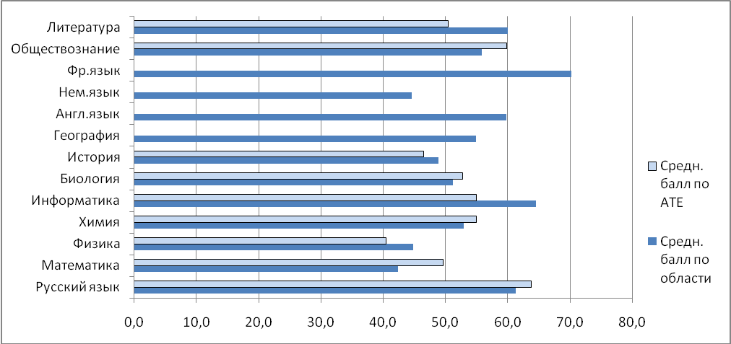

Рис. 11

*Сравнение результатов сдачи ЕГЭ в районе и области*

Таблица 32

*Образовательные учреждения района, имеющие самые высокие*

*(по совокупному среднему баллу русского языка и математики )*

*результаты сдачи ЕГЭ в 2012 году*

|  |  |  |  |  |  |
| --- | --- | --- | --- | --- | --- |
| Код ОУ | Краткое наименование ОУ | Вид ОУ | Число  выпускников | ССБ | Место  в рейтинге  по области |
| 211663 | МОУ "СОШ р.п.Духовницкое" | СОШ | 38 | 61,2 | 28 |
| 211667 | МОУ "СОШ с.Ново-Захаркино" | СОШ | 7 | 56,0 | 96 |

Таблица 33

*Образовательные учреждения района, имеющие самые низкие*

*(по совокупному среднему баллу русского языка и математики )*

*результаты сдачи ЕГЭ в 2012 году*

|  |  |  |  |  |  |
| --- | --- | --- | --- | --- | --- |
| Код ОУ | Краткое наименование ОУ | Вид ОУ | Число  выпускников | ССБ | Место  в рейтинге  по области |
| 211669 | МОУ "СОШ с.Теликовка" | СОШ | 1 | 43,5 | 515 |
| 211664 | МОУ "СОШ с.Брыковка" | СОШ | 8 | 45,8 | 454 |

**12. Результаты ЕГЭ по Екатериновскому району (код АТЕ-212).**

Выпускников, сдававших один экзамен по выбору – 37 человек (23,1%).

Выпускников, сдававших два экзамена по выбору – 74 человека (46,2%).

Выпускников, сдававших три и более экзаменов по выбору – 9,8 %.

Выпускников, получивших неудовлетворительные оценки по двум предметам – 4 человека.

Выше, чем в области, показатели по географии и значительно выше показатели по истории (56,6 против 48,8) у выпускников городских и сельских ОУ. Кроме этого, только по математике выпускники городских ОУ смогли показать результат выше среднего по области.

Ниже, чем в области, показатели по остальным предметам. Значительно ниже показатели по информатике (51, 5 против 64,4), литературе (48,3 против 59,5).

Только по информатике выпускники ОУ района, изучавшие предмет на профильном уровне, имеют результат хуже, чем средний по области.

По результатам сданных экзаменов девять выпускников не получили аттестат о среднем (полном) общем образовании.

Таблица 34

*Сводные данные по предметам по Екатериновскому району 2012 г.*

|  |  |  |  |  |  |  |  |  |  |  |  |  |  |
| --- | --- | --- | --- | --- | --- | --- | --- | --- | --- | --- | --- | --- | --- |
| **Предметы** | **рус. язык** | **математика** | **физика** | **химия** | **информатика** | **биология** | **ис-тория** | **география** | **англ. язык** | **немец. язык** | **фр. язык** | **обществознание** | **литература** |
| **Ср. балл**  **по области** | 61,2 | 42,3 | 44,8 | 52,9 | 64,4 | 51,1 | 48,8 | 54,9 | 59,7 | 44,6 | 70,1 | 55,7 | 59,9 |
| **Ср. балл по АТЕ** | 56,3 | 41,7 | 43,9 | 51,7 | 51,5 | 47,4 | 56,6 | 60,7 | 23,0 | 0,0 | 0,0 | 55,2 | 48,3 |
| **Количество**  **сдававших** | 160 | 163 | 41 | 7 | 4 | 38 | 35 | 3 | 1 | 0 | 0 | 105 | 4 |
| **Количество**  **сдавших** | 153 | 157 | 37 | 7 | 4 | 37 | 33 | 3 | 1 | 0 | 0 | 103 | 4 |
| **% сдавших** | 95,6 | 96,3 | 90,2 | 100 | 100 | 97,4 | 94,3 | 100 | 100 | 0,0 | 0,0 | 98,1 | 100 |
| **% не выполнивших часть «С»** | 9,4 | 73,6 | 73,2 | 14,3 | 75,0 | 15,8 | 5,7 | 0,0 | 0,0 | 0,0 | 0,0 | 3,8 | 0,0 |
| **Не сдавшие** | 7 | 6 | 4 | 0 | 0 | 1 | 2 | 0 | 0 | 0 | 0 | 2 | 0 |

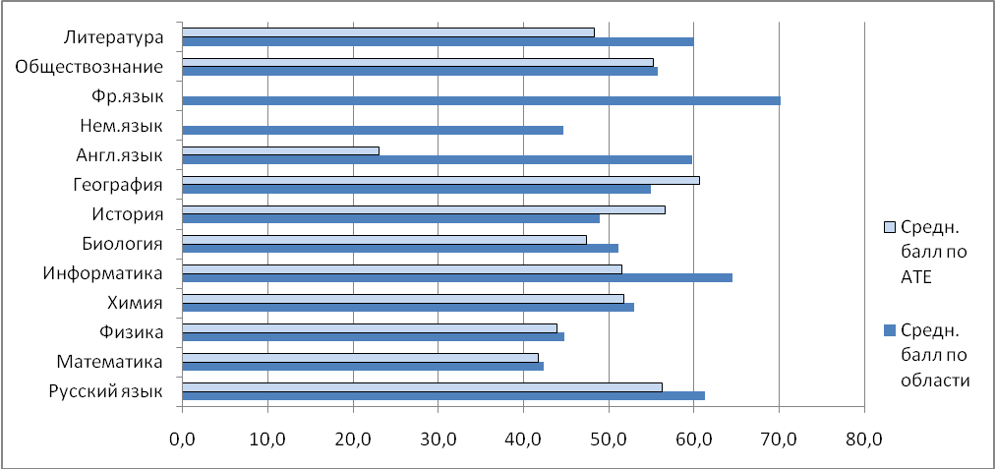

Рис. 12

*Сравнение результатов сдачи ЕГЭ в районе и области*

Таблица 35

*Образовательные учреждения района, имеющие самые высокие*

*(по совокупному среднему баллу русского языка и математики )*

*результаты сдачи ЕГЭ в 2012 году*

|  |  |  |  |  |  |
| --- | --- | --- | --- | --- | --- |
| Код ОУ | Краткое наименование ОУ | Вид ОУ | Число  выпускников | ССБ | Место  в рейтинге  по области |
| 212679 | МОУ "СОШ с.Вязовка" | СОШ | 6 | 58,4 | 61 |
| 212686 | МОУ "СОШ п.Прудовой" | СОШ | 7 | 55,8 | 100 |

Таблица 36

*Образовательные учреждения района, имеющие самые низкие*

*(по совокупному среднему баллу русского языка и математики )*

*результаты сдачи ЕГЭ в 2012 году*

|  |  |  |  |  |  |
| --- | --- | --- | --- | --- | --- |
| Код ОУ | Краткое наименование ОУ | Вид ОУ | Число  выпускников | ССБ | Место  в рейтинге  по области |
| 212698 | МВСОУ "ОСОШ р.п.Екатериновка" | ОСОШ | 13 | 36,0 | 603 |
| 212693 | МОУ "СОШ с.Бутурлинка" | СОШ | 2 | 40,3 | 572 |

**13. Результаты ЕГЭ по Ершовскому району (код АТЕ-213).**

Выпускников, сдававших один экзамен по выбору – 102 человека (35,2%).

Выпускников, сдававших два экзамена по выбору – 100 человек (34,5%).

Выпускников, сдававших три и более экзаменов по выбору – 10,1 %.

Выпускников, получивших неудовлетворительные оценки по двум предметам – 13 человек.

Выше областных результаты по информатике, географии, английскому языку,

литературе.

Ниже областных показатели по русскому языку, математике, химии, биологии, обществознанию у выпускников и сельских и городских ОУ.

По химии, биологии, истории выпускники ОУ, изучавшие эти предметы на профильном уровне, имеют результаты ниже средних по области.

По результатам сданных экзаменов восемнадцать выпускников не получили аттестат о среднем (полном) общем образовании.

. Таблица 37

*Сводные данные по предметам по Ершовскому району2012 г.*

|  |  |  |  |  |  |  |  |  |  |  |  |  |  |
| --- | --- | --- | --- | --- | --- | --- | --- | --- | --- | --- | --- | --- | --- |
| **Предметы** | **рус. язык** | **математика** | **физика** | **химия** | **информатика** | **биология** | **ис-тория** | **география** | **англ. язык** | **немец. язык** | **фр. язык** | **обществознание** | **литература** |
| **Ср. балл**  **по области** | 61,2 | 42,3 | 44,8 | 52,9 | 64,4 | 51,1 | 48,8 | 54,9 | 59,7 | 44,6 | 70,1 | 55,7 | 59,9 |
| **Ср. балл по АТЕ** | 56,1 | 40,6 | 44,7 | 48,5 | 70,8 | 45,9 | 47,5 | 58,3 | 75,7 | 0,0 | 0,0 | 54,2 | 70,8 |
| **Количество**  **сдававших** | 290 | 295 | 81 | 43 | 11 | 75 | 25 | 9 | 3 | 0 | 0 | 141 | 6 |
| **Количество**  **сдавших** | 273 | 281 | 67 | 38 | 10 | 63 | 21 | 8 | 3 | 0 | 0 | 132 | 6 |
| **% сдавших** | 94,1 | 95,3 | 82,7 | 88,4 | 90,9 | 84,0 | 84,0 | 88,9 | 100 | 0,0 | 0,0 | 93,6 | 100 |
| **% не выполнивших часть «С»** | 6,8 | 82,4 | 47,6 | 37,2 | 18,2 | 21,3 | 16,0 | 22,2 | 0,0 | 0,0 | 0,0 | 3,5 | 0,0 |
| **Не сдавшие** | 17 | 14 | 14 | 5 | 1 | 12 | 4 | 1 | 0 | 0 | 0 | 9 | 0 |

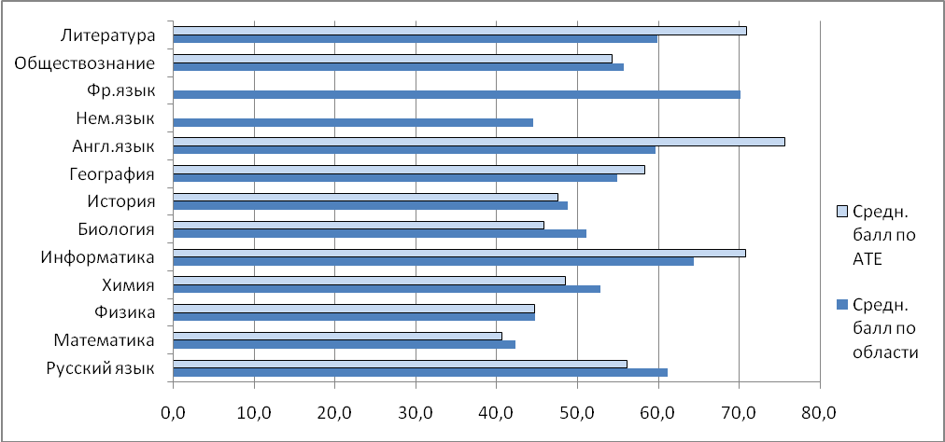

Рис. 13

*Сравнение результатов сдачи ЕГЭ в районе и области*

*Таблица 38*

*Образовательные учреждения района, имеющие самые высокие*

*(по совокупному среднему баллу русского языка и математики )*

*результаты сдачи ЕГЭ в 2012 году*

|  |  |  |  |  |  |
| --- | --- | --- | --- | --- | --- |
| Код ОУ | Краткое наименование ОУ | Вид ОУ | Число  выпускников | ССБ | Место  в рейтинге  по области |
| 213726 | МОУ "СОШ п.Целинный" | СОШ | 14 | 55,7 | 102 |
| 213708 | МОУ "СОШ №2" г.Ершова | СОШ | 42 | 54,7 | 126 |

Таблица 39

*Образовательные учреждения района, имеющие самые низкие*

*(по совокупному среднему баллу русского языка и математики )*

*результаты сдачи ЕГЭ в 2012 году*

|  |  |  |  |  |  |
| --- | --- | --- | --- | --- | --- |
| Код ОУ | Краткое наименование ОУ | Вид ОУ | Число  выпускников | ССБ | Место  в рейтинге  по области |
| 213727 | МВСОУ "ВСОШ №6 г.Ершова" | ОСОШ | 36 | 29,2 | 616 |
| 213722 | МОУ "СОШ с.Перекопное" | СОШ | 4 | 42,9 | 531 |

**14. Результаты ЕГЭ по Ивантеевскому району (код АТЕ-214).**

Выпускников, сдававших один экзамен по выбору – 14 человек (20,3%).

Выпускников, сдававших два экзамена по выбору – 44 человека (63,8%) – один из самых высоких показателей по области..

Выпускников, сдававших три и более экзаменов по выбору – 15,9 %.

Выпускников, получивших неудовлетворительные оценки по двум предметам нет.

По биологии, истоии, обществознанию и литературе выпускники ОУ района, изучавшие предметы на профильном уровне, имеют баллы ниже средних по области.

Выше, чем по области, показатели по физике. Значительно выше, чем по области, показатели по математике (51,7 против 42,3).

Значительно ниже показатели по географии (46,1 против 54,9), информатике (50,6 против 62,3).

По результатам сданных экзаменов все выпускники получили аттестат о среднем (полном) общем образовании.

Таблица 40

*Сводные данные по предметам по Ивантеевскому району2012 г.*

|  |  |  |  |  |  |  |  |  |  |  |  |  |  |
| --- | --- | --- | --- | --- | --- | --- | --- | --- | --- | --- | --- | --- | --- |
| **Предметы** | **рус. язык** | **математика** | **физика** | **химия** | **информатика** | **биология** | **ис-тория** | **география** | **англ. язык** | **немец. язык** | **фр. язык** | **обществознание** | **литература** |
| **Ср. балл**  **по области** | 61,2 | 42,3 | 44,8 | 52,9 | 64,4 | 51,1 | 48,8 | 54,9 | 59,7 | 44,6 | 70,1 | 55,7 | 59,9 |
| **Ср. балл по АТЕ** | 62,6 | 51,7 | 49,3 | 50,0 | 70,0 | 48,2 | 46,1 | 46,1 | 31,5 | 0,0 | 0,0 | 54,8 | 59,0 |
| **Количество**  **сдававших** | 69 | 69 | 15 | 11 | 1 | 17 | 34 | 0 | 2 | 0 | 0 | 54 | 1 |
| **Количество**  **сдавших** | 69 | 69 | 14 | 11 | 1 | 16 | 30 | 0 | 2 | 0 | 0 | 54 | 1 |
| **% сдавших** | 100 | 100 | 93,3 | 100 | 100 | 94,1 | 88,2 | 0,0 | 100 | 0,0 | 0,0 | 100 | 100 |
| **% не выполнивших часть «С»** | 2,9 | 47,8 | 46,7 | 18,2 | 0,0 | 5,9 | 2,9 | 0,0 | 0,0 | 0,0 | 0,0 | 0,0 | 0,0 |
| **Не сдавшие** | 0 | 0 | 1 | 0 | 0 | 1 | 4 | 0 | 0 | 0 | 0 | 0 | 0 |

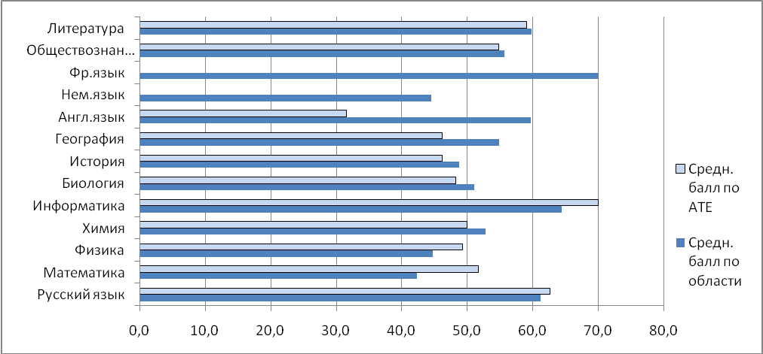

Рис. 14

*Сравнение результатов сдачи ЕГЭ в районе и области*

Таблица 41

*Образовательные учреждения района, имеющие самые высокие*

*(по совокупному среднему баллу русского языка и математики )*

*результаты сдачи ЕГЭ в 2012 году*

|  |  |  |  |  |  |
| --- | --- | --- | --- | --- | --- |
| Код ОУ | Краткое наименование ОУ | Вид ОУ | Число  выпускников | ССБ | Место  в рейтинге  по области |
| 214734 | МОУ "СОШ с.Николаевка" | СОШ | 3 | 62,3 | 23 |
| 214733 | МОУ "СОШ с. Яблоновый Гай" | СОШ | 5 | 58,8 | 56 |

Таблица 42

*Образовательные учреждения района, имеющие самые низкие*

*(по совокупному среднему баллу русского языка и математики )*

*результаты сдачи ЕГЭ в 2012 году*

|  |  |  |  |  |  |
| --- | --- | --- | --- | --- | --- |
| Код ОУ | Краткое наименование ОУ | Вид ОУ | Число  выпускников | ССБ | Место  в рейтинге  по области |
| 214729 | МОУ "СОШ п.Знаменский" | СОШ | 4 | 47,9 | 379 |
| 214731 | МОУ "СОШ с.Бартеневка" | СОШ | 11 | 53,2 | 168 |

**15. Результаты ЕГЭ по Калининскому району (код АТЕ-215).**

Выпускников, сдававших один экзамен по выбору – 50 человек (24%).

Выпускников, сдававших два экзамена по выбору – 100 человек (48,1%).

Выпускников, сдававших три и более экзаменов по выбору – 21,6 %.

Выпускников, получивших неудовлетворительные оценки по двум предметам – 1 человек.

Выше, чем по области, показатели по информатике и географии.

Значительно ниже показатели по физике (36,3 против 44,8), химии (46 против 52,9), биологии (49,1 против 51,1).

Толбько по математике, химии, истории выпускники ОУ района, изучавшие предметы на профильном уравне, имеют результат лучше среднего по области.

По результатам сданных экзаменов два выпускника не получили аттестат о среднем (полном) общем образовании.

Таблица 43

*Сводные данные по предметам по Калининскому району 2012 г.*

|  |  |  |  |  |  |  |  |  |  |  |  |  |  |
| --- | --- | --- | --- | --- | --- | --- | --- | --- | --- | --- | --- | --- | --- |
| **Предметы** | **рус. язык** | **математика** | **физика** | **химия** | **информатика** | **биология** | **ис-тория** | **география** | **англ. язык** | **немец. язык** | **фр. язык** | **обществознание** | **литература** |
| **Ср. балл**  **по области** | 61,2 | 42,3 | 44,8 | 52,9 | 64,4 | 51,1 | 48,8 | 54,9 | 59,7 | 44,6 | 70,1 | 55,7 | 59,9 |
| **Ср. балл по АТЕ** | 58,3 | 40,4 | 36,3 | 46,0 | 80,0 | 49,1 | 46,5 | 55,9 | 48,0 | 20,0 | 0,0 | 53,6 | 57,6 |
| **Количество**  **сдававших** | 208 | 208 | 57 | 35 | 1 | 69 | 52 | 7 | 1 | 1 | 0 | 161 | 5 |
| **Количество**  **сдавших** | 207 | 206 | 34 | 25 | 1 | 64 | 46 | 6 | 1 | 1 | 0 | 152 | 5 |
| **% сдавших** | 99,5 | 99,0 | 59,6 | 71,4 | 100 | 92,8 | 88,5 | 85,7 | 100 | 100 | 0,0 | 94,4 | 100 |
| **% не выполнивших часть «С»** | 1,9 | 84,1 | 73,7 | 48,6 | 0,0 | 14,5 | 13,5 | 14,3 | 0,0 | 100,0 | 0,0 | 4,3 | 0,0 |
| **Не сдавшие** | 1 | 2 | 23 | 10 | 0 | 5 | 6 | 1 | 0 | 0 | 0 | 9 | 0 |

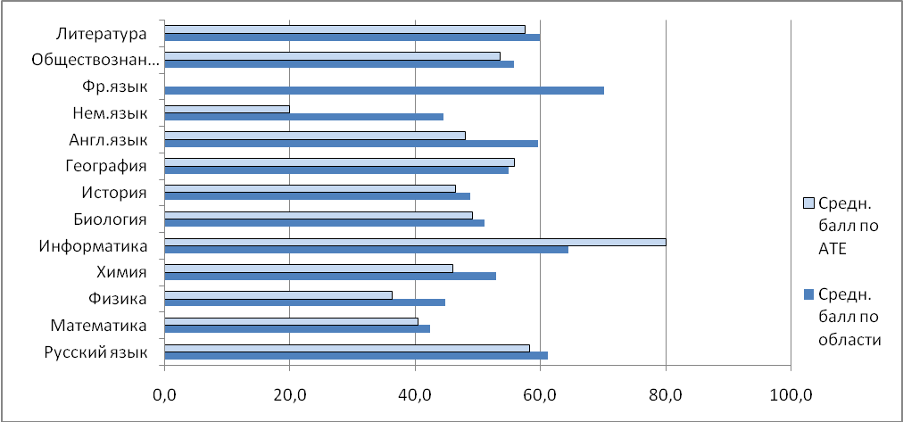

Рис. 15

*Сравнение результатов сдачи ЕГЭ в районе и области*

Таблица 44

*Образовательные учреждения района, имеющие самые высокие*

*(по совокупному среднему баллу русского языка и математики )*

*результаты сдачи ЕГЭ в 2012 году*

|  |  |  |  |  |  |
| --- | --- | --- | --- | --- | --- |
| Код ОУ | Краткое наименование ОУ | Вид ОУ | Число  выпускников | ССБ | Место в рейтинге  по области |
| 215740 | МОУ "СОШ с.Колокольцовка" | СОШ | 12 | 58,2 | 66 |
| 215748 | МОУ "СОШ №1" г.Калининска | СОШ | 61 | 53,0 | 172 |

Таблица 45

*Образовательные учреждения района, имеющие самые низкие*

*(по совокупному среднему баллу русского языка и математики )*

*результаты сдачи ЕГЭ в 2012 году*

|  |  |  |  |  |  |
| --- | --- | --- | --- | --- | --- |
| Код ОУ | Краткое наименование ОУ | Вид ОУ | Число  выпускников | ССБ | Место  в рейтинге  по области |
| 215739 | МОУ "СОШ с.Красноармейское" | СОШ | 1 | 36,5 | 601 |
| 215741 | МОУ "СОШ с.Малая Екатериновка" | СОШ | 7 | 39,4 | 580 |

**16. Результаты ЕГЭ по Красноармейскому району (код АТЕ-216).**

Выпускников, сдававших один экзамен по выбору – 72 человека (32,1%).

Выпускников, сдававших два экзамена по выбору – 97 человек (43,3%).

Выпускников, сдававших три и более экзаменов по выбору – 11,2 %.

Выпускников, получивших неудовлетворительные оценки по двум предметам – 4 человека.

Выше, чем в области, показатели по биологии и истории.

Ниже областных показатели по русскому языку. Значительно ниже областных показатели по литературе (48,1 против 59,9), информатике (45,4 против 64,4), физике (38,7 против 44,8), математике (36,6 против 42,3).

По математике, физике, истории и географии выпускники ОУ района, изучавшие эти предметы на профильном уровне, имеют результаты ниже, чем среднеобластные.

По биологии, истории, обществознанию выпускники ОУ г. Красноармейска смогли превзойти средние, по области, результаты.

По результатам сданных экзаменов шестнадцать выпускников не получили аттестат о среднем (полном) общем образовании.

Таблица 46

*Сводные данные по предметам по Красноармейскому району 2012 г.*

|  |  |  |  |  |  |  |  |  |  |  |  |  |  |
| --- | --- | --- | --- | --- | --- | --- | --- | --- | --- | --- | --- | --- | --- |
| **Предметы** | **рус. язык** | **математика** | **физика** | **химия** | **информатика** | **биология** | **ис-тория** | **география** | **англ. язык** | **немец. язык** | **фр. язык** | **обществознание** | **литература** |
| **Ср. балл**  **по области** | 61,2 | 42,3 | 44,8 | 52,9 | 64,4 | 51,1 | 48,8 | 54,9 | 59,7 | 44,6 | 70,1 | 55,7 | 59,9 |
| **Ср. балл по АТЕ** | 59,1 | 36,6 | 38,7 | 49,6 | 45,4 | 53,2 | 49,9 | 53,7 | 33,0 | 0,0 | 0,0 | 55,4 | 48,1 |
| **Количество**  **сдававших** | 224 | 224 | 56 | 32 | 5 | 60 | 41 | 7 | 1 | 0 | 0 | 132 | 9 |
| **Количество**  **сдавших** | 219 | 209 | 37 | 29 | 4 | 55 | 37 | 7 | 1 | 0 | 0 | 127 | 9 |
| **% сдавших** | 97,8 | 93,3 | 66,1 | 90,6 | 80,0 | 91,7 | 90,2 | 100 | 100 | 0,0 | 0,0 | 96,2 | 100 |
| **% не выполнивших часть «С»** | 2,6 | 85,0 | 72,4 | 25,0 | 80,0 | 11,5 | 7,0 | 14,3 | 0,0 | 0,0 | 0,0 | 0,7 | 0,0 |
| **Не сдавшие** | 5 | 15 | 19 | 3 | 1 | 5 | 4 | 0 | 0 | 0 | 0 | 5 | 0 |

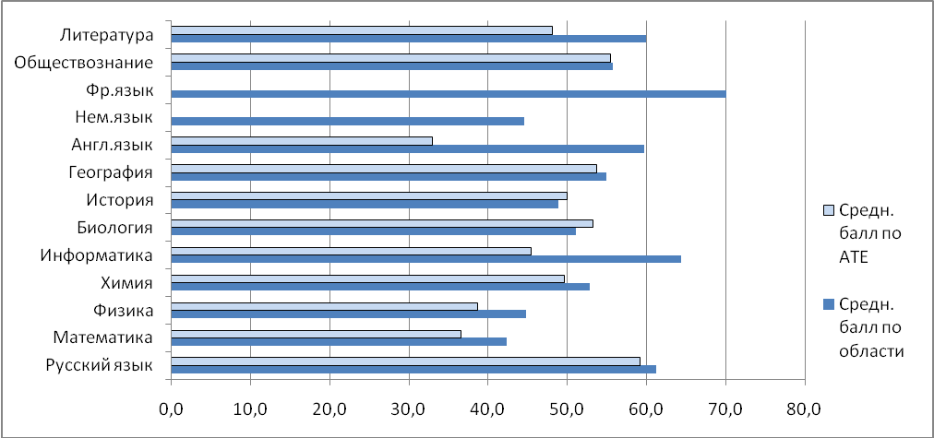

Рис. 16

*Сравнение результатов сдачи ЕГЭ в районе и области*

*Таблица 47*

*Образовательные учреждения района, имеющие самые высокие*

*(по совокупному среднему баллу русского языка и математики )*

*результаты сдачи ЕГЭ в 2012 году*

|  |  |  |  |  |  |
| --- | --- | --- | --- | --- | --- |
| Код ОУ | Краткое наименование ОУ | Вид ОУ | Число  выпускников | ССБ | Место  в рейтинге  по области |
| 216764 | МОУ "СОШ с.Высокое" | СОШ | 3 | 64,5 | 15 |
| 216772 | МОУ "СОШ №23 с.Первомайское" | СОШ | 7 | 54,3 | 139 |
| 216778 | МОУ "СОШ №8" г.Красноармейска | СОШ | 32 | 51,4 | 237 |

Таблица 48

*Образовательные учреждения района, имеющие самые низкие*

*(по совокупному среднему баллу русского языка и математики )*

*результаты сдачи ЕГЭ в 2012 году*

|  |  |  |  |  |  |
| --- | --- | --- | --- | --- | --- |
| Код ОУ | Краткое наименование ОУ | Вид ОУ | Число  выпускников | ССБ | Место  в рейтинге  по области |
| 216767 | МОУ "СОШ №6 с.Каменка" | СОШ | 1 | 32,5 | 612 |
| 216770 | МОУ "СОШ №52 станции Карамыш" | СОШ | 11 | 35,2 | 605 |
| 216786 | МОУ "СОШ с.Рогаткино" | СОШ | 2 | 37,5 | 590 |

**17. Результаты ЕГЭ по Краснокутскому району (код АТЕ-217).**

Выпускников, сдававших один экзамен по выбору – 62 человека (35,2%).

Выпускников, сдававших два экзамена по выбору – 69 человек (39,2%).

Выпускников, сдававших три и более экзаменов по выбору – 10,2 %.

Выпускников, получивших неудовлетворительные оценки по двум предметам – 4 человека.

Выше, чем по области, показатели по английскому языку.

Ниже, чем по области, показатели по русскому языку, химии, биологии, обществознанию у выпускников как сельских, так и городских ОУ. Причем, биологию и географию хуже, чем в среднем по области, сдали выпускники, изучавшие эти предметы на профильном уровне.

Значительно ниже показатели по информатике (52,2 против 64,4).

По результатам сданных экзаменов четыре выпускника не получили аттестат о среднем (полном) общем образовании.

Таблица 49

*Сводные данные по предметам по Краснокутскому району 2012 г.*

|  |  |  |  |  |  |  |  |  |  |  |  |  |  |
| --- | --- | --- | --- | --- | --- | --- | --- | --- | --- | --- | --- | --- | --- |
| **Предметы** | **рус. язык** | **математика** | **физика** | **химия** | **информатика** | **биология** | **ис-тория** | **география** | **англ. язык** | **немец. язык** | **фр. язык** | **обществознание** | **литература** |
| **Ср. балл**  **по области** | 61,2 | 42,3 | 44,8 | 52,9 | 64,4 | 51,1 | 48,8 | 54,9 | 59,7 | 44,6 | 70,1 | 55,7 | 59,9 |
| **Ср. балл по АТЕ** | 57,6 | 41,7 | 44,5 | 49,7 | 52,2 | 49,4 | 47,4 | 49,2 | 70,0 | 23,0 | 0,0 | 53,8 | 56,0 |
| **Количество**  **сдававших** | 176 | 174 | 33 | 25 | 5 | 39 | 27 | 5 | 3 | 1 | 0 | 111 | 5 |
| **Количество**  **сдавших** | 172 | 170 | 26 | 23 | 5 | 37 | 26 | 5 | 3 | 1 | 0 | 107 | 5 |
| **% сдавших** | 97,7 | 97,7 | 78,8 | 92,0 | 100 | 94,9 | 96,3 | 100 | 100 | 100 | 0,0 | 96,4 | 100 |
| **% не выполнивших часть «С»** | 6,7 | 73,7 | 38,2 | 42,3 | 80,0 | 15,4 | 11,1 | 40,0 | 0,0 | 100 | 0,0 | 1,8 | 0,0 |
| **Не сдавшие** | 4 | 4 | 7 | 2 | 0 | 2 | 1 | 0 | 0 | 0 | 0 | 4 | 0 |

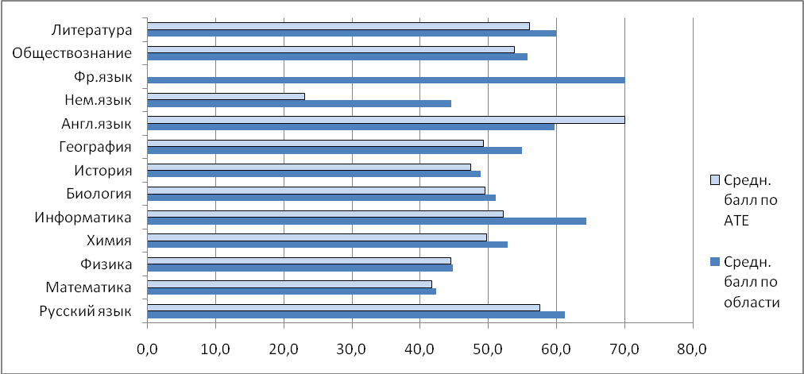

Рис. 17

*Сравнение результатов сдачи ЕГЭ в районе и области*

Таблица 50

*Образовательные учреждения района, имеющие самые высокие*

*(по совокупному среднему баллу русского языка и математики )*

*результаты сдачи ЕГЭ в 2012 году*

|  |  |  |  |  |  |
| --- | --- | --- | --- | --- | --- |
| Код ОУ | Краткое наименование ОУ | Вид ОУ | Число  выпускников | ССБ | Место  в рейтинге  по области |
| 217792 | МОУ "СОШ с.Карпенка | СОШ | 3 | 64,0 | 17 |
| 217803 | МОУ "СОШ с. Лепехинка" | СОШ | 6 | 52,5 | 194 |

Таблица 51

*Образовательные учреждения района, имеющие самые низкие*

*(по совокупному среднему баллу русского языка и математики )*

*результаты сдачи ЕГЭ в 2012 году*

|  |  |  |  |  |  |
| --- | --- | --- | --- | --- | --- |
| Код ОУ | Краткое наименование ОУ | Вид ОУ | Число  выпускников | ССБ | Место  в рейтинге  по области |
| 217801 | МОУ "СОШ с.Кирово" | СОШ | 5 | 41,7 | 558 |
| 217791 | МОУ "СОШ с.Журавлевка" | СОШ | 2 | 42,0 | 553 |

**18. Результаты ЕГЭ по Краснопартизанскому району (код АТЕ-218).**

Выпускников, сдававших один экзамен по выбору – 33 человека (34%).

Выпускников, сдававших два экзамена по выбору – 40 человек (41,2%).

Выпускников, сдававших три и более экзаменов по выбору – 10,3 %.

Выпускников, получивших неудовлетворительные оценки по двум предметам – 1 человек.

Выше, чем по области, показатели по математике, физике и обществознанию.

Значительно выше показатели по истории (56,4 против 48,8), по физике (52,4 против 44,8).

Ниже показатели по химии, биологии, английский.

Значительно ниже областных показатели по информатике (42 против 64,4), литературе (42,5 против 59,9). Причем, химию и литературу хуже, чем в среднем по области, сдали выпускники, изучавшие эти предметы на профильном уровне.

По результатам сданных экзаменов три выпускника не получили аттестат о среднем (полном) общем образовании.

Таблица 52

*Сводные данные по предметам по Краснопартизанскому району 2012 г.*

|  |  |  |  |  |  |  |  |  |  |  |  |  |  |
| --- | --- | --- | --- | --- | --- | --- | --- | --- | --- | --- | --- | --- | --- |
| **Предметы** | **рус. язык** | **математика** | **физика** | **химия** | **информатика** | **биология** | **ис-тория** | **география** | **англ. язык** | **немец. язык** | **фр. язык** | **обществознание** | **литература** |
| **Ср. балл**  **по области** | 61,2 | 42,3 | 44,8 | 52,9 | 64,4 | 51,1 | 48,8 | 54,9 | 59,7 | 44,6 | 70,1 | 55,7 | 59,9 |
| **Ср. балл по АТЕ** | 56,6 | 43,6 | 52,4 | 48,6 | 42,0 | 49,2 | 56,4 | 0 | 28,5 | 0,0 | 0,0 | 57,7 | 42,5 |
| **Количество**  **сдававших** | 97 | 97 | 23 | 5 | 1 | 24 | 21 | 0 | 2 | 0 | 0 | 65 | 2 |
| **Количество**  **сдавших** | 94 | 96 | 22 | 4 | 1 | 22 | 21 | 0 | 2 | 0 | 0 | 65 | 2 |
| **% сдавших** | 96,9 | 99,0 | 95,7 | 80,0 | 100 | 91,7 | 100 | 0,0 | 100 | 0,0 | 0,0 | 100 | 100 |
| **% не выполнивших часть «С»** | 2,1 | 59,8 | 52,2 | 40,0 | 100 | 4,2 | 4,8 | 0,0 | 0,0 | 0,0 | 0,0 | 1,5 | 0,0 |
| **Не сдавшие** | 3 | 1 | 1 | 1 | 0 | 2 | 0 | 0 | 0 | 0 | 0 | 0 | 0 |

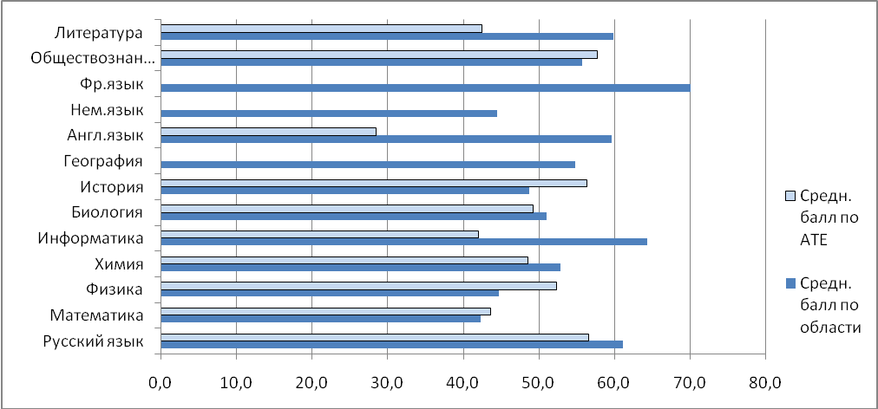

Рис. 18

*Сравнение результатов сдачи ЕГЭ в районе и области*

Таблица 53

*Образовательные учреждения района, имеющие самые высокие*

*(по совокупному среднему баллу русского языка и математики )*

*результаты сдачи ЕГЭ в 2012 году*

|  |  |  |  |  |  |
| --- | --- | --- | --- | --- | --- |
| Код ОУ | Краткое наименование ОУ | Вид ОУ | Число  выпускников | ССБ | Место  в рейтинге  по области |
| 218816 | МОУ "СОШ с.Корнеевка" | СОШ | 4 | 59,8 | 45 |
| 218808 | МОУ "СОШ с.Милорадовка" | СОШ | 7 | 53,5 | 161 |

Таблица 54

*Образовательные учреждения района, имеющие самые низкие*

*(по совокупному среднему баллу русского языка и математики )*

*результаты сдачи ЕГЭ в 2012 году*

|  |  |  |  |  |  |
| --- | --- | --- | --- | --- | --- |
| Код ОУ | Краткое наименование ОУ | Вид ОУ | Число  выпускников | ССБ | Место  в рейтинге  по области |
| 218807 | МОУ "СОШ п.Римско-Корсаковка | СОШ | 14 | 42,4 | 544 |
| 218806 | МОУ "СОШ с.Сулак" | СОШ | 7 | 43,6 | 513 |

**19. Результаты ЕГЭ по Лысогорскому району (код АТЕ-219).**

Выпускников, сдававших один экзамен по выбору – 44 человека.

Выпускников, сдававших два экзамена по выбору – 59 человек.

Выпускников, сдававших три и более экзаменов по выбору – 5 %.

Выпускников, получивших неудовлетворительные оценки по двум предметам – 4 человека.

Выше, чем по области, показатели только по литературе. Причем, физику и литературу лучше, чем в среднем по области, сдали только выпускники сельских школ. Выпускники городских школ все предметы сдали хуже, чем в среднем по области.

Толко русский язык, физику и литературу сдали лучше, чем в среднем по области , выпускники, изучавшие эти предметы на профильном уровне.

Значительно ниже областных показатели по математике (35,1 против 42,3), по химии (44,7 против 52,9), информатике (46,4 против 64,4).

По результатам сданных экзаменов девятнадцать выпускников не получили аттестат о среднем (полном) общем образовании.

Таблица 55

*Сводные данные по предметам по Лысогорскому району 2012 г.*

|  |  |  |  |  |  |  |  |  |  |  |  |  |  |
| --- | --- | --- | --- | --- | --- | --- | --- | --- | --- | --- | --- | --- | --- |
| **Предметы** | **рус. язык** | **математика** | **физика** | **химия** | **информатика** | **биология** | **ис-тория** | **география** | **англ. язык** | **немец. язык** | **фр. язык** | **обществознание** | **литература** |
| **Ср. балл**  **по области** | 61,2 | 42,3 | 44,8 | 52,9 | 64,4 | 51,1 | 48,8 | 54,9 | 59,7 | 44,6 | 70,1 | 55,7 | 59,9 |
| **Ср. балл по АТЕ** | 55,0 | 35,1 | 41,6 | 44,7 | 46,4 | 45,5 | 44,2 | 53,5 | 0,0 | 0,0 | 0,0 | 52,0 | 60,5 |
| **Количество**  **сдававших** | 139 | 140 | 16 | 18 | 5 | 42 | 18 | 2 | 0 | 0 | 0 | 80 | 2 |
| **Количество**  **сдавших** | 135 | 128 | 13 | 14 | 4 | 39 | 18 | 2 | 0 | 0 | 0 | 76 | 2 |
| **% сдавших** | 97,1 | 91,4 | 81,3 | 77,8 | 80,0 | 92,9 | 100 | 100 | 0,0 | 0,0 | 0,0 | 95,0 | 100 |
| **% не выполнивших часть «С»** | 4,3 | 92,1 | 50,0 | 55,6 | 60,0 | 21,4 | 11,1 | 0,0 | 0,0 | 0,0 | 0,0 | 1,3 | 0,0 |
| **Не сдавшие** | 4 | 12 | 3 | 4 | 1 | 3 | 0 | 0 | 0 | 0 | 0 | 4 | 0 |

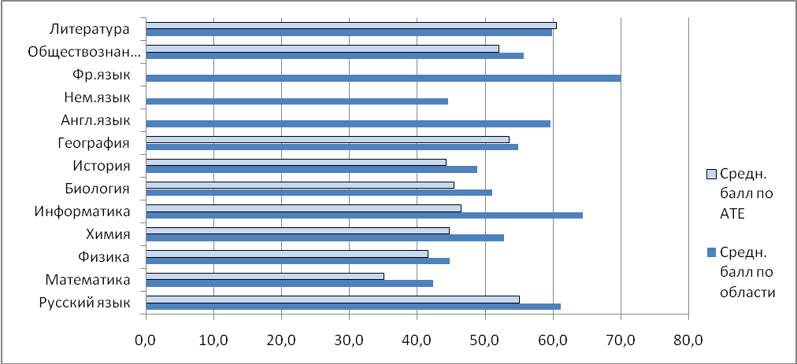

Рис. 19

*Сравнение результатов сдачи ЕГЭ в районе и области*

Таблица 56

*Образовательные учреждения района, имеющие самые высокие*

*(по совокупному среднему баллу русского языка и математики )*

*результаты сдачи ЕГЭ в 2012 году*

|  |  |  |  |  |  |
| --- | --- | --- | --- | --- | --- |
| Код ОУ | Краткое наименование ОУ | Вид ОУ | Число  выпускников | ССБ | Место  в рейтинге  по области |
| 219819 | МОУ "СОШ с.Большая Рельня" | СОШ | 6 | 55,5 | 107 |
| 219828 | МОУ "СОШ №1 р.п.Лысые Горы" | СОШ | 38 | 52,9 | 174 |

Таблица 57

*Образовательные учреждения района, имеющие самые низкие*

*(по совокупному среднему баллу русского языка и математики )*

*результаты сдачи ЕГЭ в 2012 году*

|  |  |  |  |  |  |
| --- | --- | --- | --- | --- | --- |
| Код ОУ | Краткое наименование ОУ | Вид ОУ | Число  выпускников | ССБ | Место  в рейтинге  по области |
| 219832 | МОУ "СОШ с.Двоенка" | СОШ | 2 | 27,0 | 618 |
| 219825 | МОУ "СОШ п.Гремячий" | СОШ | 4 | 27,9 | 617 |

**20. Результаты ЕГЭ по Марксовскому району (код АТЕ-220).**

Выпускников, сдававших один экзамен по выбору – 74 человека (33,5%).

Выпускников, сдававших два экзамена по выбору – 88 человек (39,8%).

Выпускников, сдававших три и более экзаменов по выбору – 13,4 %.

Выпускников, получивших неудовлетворительные оценки по двум предметам – 5 человек.

Выше, чем по области, показатели только по химии.

Ниже, чем по области, показатели по русскому языку, математике, физике, биологии, обществознанию. Причем, по русскому языку, обществознанию и литературе результаты хуже, чем в среднем по области, показали выпускники, изучавшие эти предметы на профильном уровне.

Значительно ниже в районе показатели по литературе (50,9 против 59,9), немецкому языку (35,7 против 44,6), географии (46,2 против 54,9).

Выпускники сельских школ смогли превзойти среднеобластные результаты только по истории.

По результатам сданных экзаменов девять выпускников не получили аттестат о среднем (полном) общем образовании.

Таблица 58

*Сводные данные по предметам по Марксовскому району 2012 г.*

|  |  |  |  |  |  |  |  |  |  |  |  |  |  |
| --- | --- | --- | --- | --- | --- | --- | --- | --- | --- | --- | --- | --- | --- |
| **Предметы** | **рус. язык** | **математика** | **физика** | **химия** | **информатика** | **биология** | **ис-тория** | **география** | **англ. язык** | **немец. язык** | **фр. язык** | **обществознание** | **литература** |
| **Ср. балл**  **по области** | 61,2 | 42,3 | 44,8 | 52,9 | 64,4 | 51,1 | 48,8 | 54,9 | 59,7 | 44,6 | 70,1 | 55,7 | 59,9 |
| **Ср. балл по АТЕ** | 57,3 | 39,5 | 43,1 | 56,1 | 58,4 | 50,4 | 48,0 | 46,2 | 54,7 | 35,7 | 0,0 | 53,6 | 50,9 |
| **Количество**  **сдававших** | 221 | 224 | 40 | 19 | 5 | 59 | 47 | 9 | 6 | 3 | 0 | 149 | 8 |
| **Количество**  **сдавших** | 216 | 215 | 33 | 17 | 5 | 54 | 41 | 8 | 5 | 3 | 0 | 144 | 8 |
| **% сдавших** | 97,7 | 96,0 | 82,5 | 89,5 | 100 | 91,5 | 87,2 | 88,9 | 83,3 | 100 | 0,0 | 96,6 | 100 |
| **% не выполнивших часть «С»** | 1,8 | 82,6 | 62,5 | 21,1 | 0,0 | 18,6 | 4,3 | 11,1 | 16,7 | 33,3 | 0,0 | 0,0 | 0,0 |
| **Не сдавшие** | 5 | 9 | 7 | 2 | 0 | 5 | 6 | 1 | 1 | 0 | 0 | 5 | 0 |

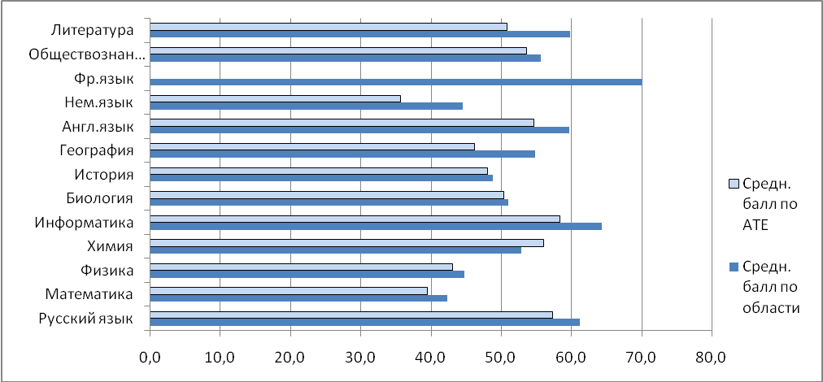

Рис. 20

*Сравнение результатов сдачи ЕГЭ в районе и области*

Таблица 59

*Образовательные учреждения района, имеющие самые высокие*

*(по совокупному среднему баллу русского языка и математики )*

*результаты сдачи ЕГЭ в 2012 году*

|  |  |  |  |  |  |
| --- | --- | --- | --- | --- | --- |
| Код ОУ | Краткое наименование ОУ | Вид ОУ | Число  выпускников | ССБ | Место  в рейтинге  по области |
| 220838 | МОУ "СОШ с.Зоркино" | СОШ | 5 | 50,2 | 289 |
| 220839 | МОУ "СОШ с.Баскатовка" | СОШ | 14 | 46,3 | 446 |

Таблица 60

*Образовательные учреждения района, имеющие самые низкие*

*(по совокупному среднему баллу русского языка и математики )*

*результаты сдачи ЕГЭ в 2012 году*

|  |  |  |  |  |  |
| --- | --- | --- | --- | --- | --- |
| Код ОУ | Краткое наименование ОУ | Вид ОУ | Число  выпускников | ССБ | Место в рейтинге  по области |
| 220865 | МОУ "СОШ с.Полековское" | СОШ | 2 | 37,5 | 591 |
| 220847 | МОУ "СОШ №1" г.Маркса | СОШ | 21 | 37,6 | 588 |

**21. Результаты ЕГЭ по Новобурасскому району (код АТЕ-221).**

Выпускников, сдававших один экзамен по выбору – 18 человек.

Выпускников, сдававших два экзамена по выбору – 41 человек.

Выпускников, сдававших три и более экзаменов по выбору – 27,5 %

Выпускников, получивших неудовлетворительные оценки по двум предметам нет.

Выше областных показатели по обществознанию, литературе, географии.

Ниже областных показатели по таким предметам, как математика, физика, химия. Причем только по трем предметам (физика, химия информатика) выпускники ОУ р.п.Новые Бурасы не смогли показать результаты выше среднеобластных. По математике и химии выпускники, изучавшие эти предметы на профильном уровне, не смогли показать результаты выше, чем средние по области.

Значительно ниже среднеобластных показатели по информатике (54,7 против 64,4), английскому языку (45,8 против 59,7).

По результатам сданных экзаменов два выпускника не получили аттестат о среднем (полном) общем образовании.

Таблица 61

*Сводные данные по предметам по Новобурасскому району 2012 г.*

|  |  |  |  |  |  |  |  |  |  |  |  |  |  |
| --- | --- | --- | --- | --- | --- | --- | --- | --- | --- | --- | --- | --- | --- |
| **Предметы** | **рус. язык** | **математика** | **физика** | **химия** | **информатика** | **биология** | **ис-тория** | **география** | **англ. язык** | **немец. язык** | **фр. язык** | **обществознание** | **литература** |
| **Ср. балл**  **по области** | 61,2 | 42,3 | 44,8 | 52,9 | 64,4 | 51,1 | 48,8 | 54,9 | 59,7 | 44,6 | 70,1 | 55,7 | 59,9 |
| **Ср. балл по АТЕ** | 59,6 | 40,6 | 38,0 | 45,8 | 54,7 | 51,3 | 48,3 | 60,0 | 45,8 | 25,0 | 0,0 | 58,6 | 68,0 |
| **Количество**  **сдававших** | 90 | 91 | 21 | 20 | 7 | 38 | 25 | 2 | 4 | 1 | 0 | 57 | 3 |
| **Количество**  **сдавших** | 90 | 89 | 16 | 17 | 7 | 35 | 24 | 2 | 4 | 1 | 0 | 56 | 3 |
| **% сдавших** | 100 | 97,8 | 76,2 | 85,0 | 100 | 92,1 | 96,0 | 100 | 100 | 100 | 0,0 | 98,2 | 100 |
| **% не выполнивших часть «С»** | 0,0 | 75,8 | 52,4 | 50,0 | 57,1 | 10,5 | 4,0 | 0,0 | 0,0 | 100,0 | 0,0 | 0,0 | 0,0 |
| **Не сдавшие** | 0 | 2 | 5 | 3 | 0 | 3 | 1 | 0 | 0 | 0 | 0 | 1 | 0 |

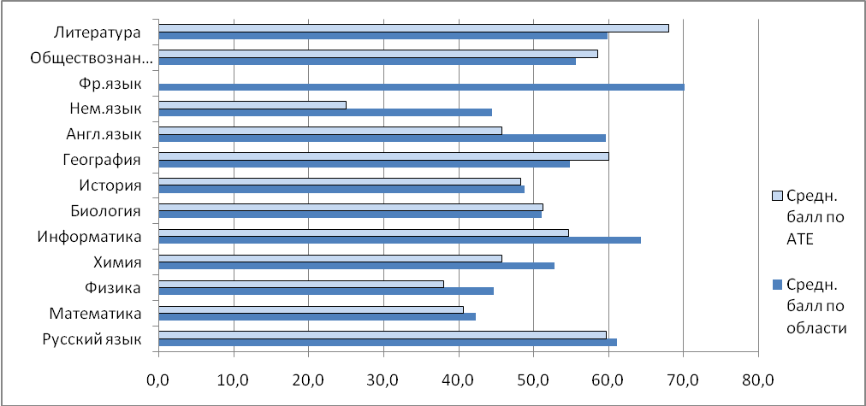

Рис. 21

*Сравнение результатов сдачи ЕГЭ в районе и области*

Таблица 62

*Образовательные учреждения района, имеющие самые высокие*

*(по совокупному среднему баллу русского языка и математики )*

*результаты сдачи ЕГЭ в 2012 году*

|  |  |  |  |  |  |
| --- | --- | --- | --- | --- | --- |
| Код ОУ | Краткое наименование ОУ | Вид ОУ | Число  выпускников | ССБ | Место  в рейтинге  по области |
| 221883 | МОУ "СОШ №1 р.п.Новые Бурасы" | СОШ | 18 | 56,2 | 92 |
| 221876 | МОУ "СОШ п.Бурасы" | СОШ | 4 | 54,4 | 136 |

Таблица 63

*Образовательные учреждения района, имеющие самые низкие*

*(по совокупному среднему баллу русского языка и математики )*

*результаты сдачи ЕГЭ в 2012 году*

|  |  |  |  |  |  |
| --- | --- | --- | --- | --- | --- |
| Код ОУ | Краткое наименование ОУ | Вид ОУ | Число  выпускников | ССБ | Место в рейтинге по области |
| 221871 | МОУ "СОШ с.Аряш" | СОШ | 1 | 37,0 | 598 |
| 221877 | МОУ "СОШ с.Марьино-Лашмино" | СОШ | 6 | 43,4 | 523 |

**22. Результаты ЕГЭ по Новоузенскому району (код АТЕ-222).**

Выпускников, сдававших один экзамен по выбору – 44 человека (21,2%).

Выпускников, сдававших два экзамена по выбору – 94 человека (45,2%).

Выпускников, сдававших три и более экзаменов по выбору – 21,7 %

Выпускников, получивших неудовлетворительные оценки по двум предметам – 4 человека.

Выше среднеобластных показатели по химии, географии. Значительно выше - по литературе (73 против 59,9 по области). Причем, лучше чем по области географию и литературу в районе сдали выпускники и городских и сельских школ.

Русский язык, биология, обществознание и история были сданы выпускниками ОУ, изучавшими предметы на профильном уровне, хуже, чем в среднем по области.

Значительно ниже среднеобластных показатели в районе по обществознанию (47,5 против 55,7), по информатике (15,0 против 64,4),

Иностранные языки не были выбраны в качестве экзаменов по выбору.

По результатам сданных экзаменов четыре выпускника не получили аттестат о среднем (полном) общем образовании.

Таблица 64

*Образовательные учреждения района, имеющие самые высокие*

*(по совокупному среднему баллу русского языка и математики )*

*результаты сдачи ЕГЭ в 2012 году*

|  |  |  |  |  |  |
| --- | --- | --- | --- | --- | --- |
| Код ОУ | Краткое наименование ОУ | Вид ОУ | Число  выпускников | ССБ | Место в рейтинге  по области |
| 222892 | МОУ "СОШ п.Алгайский" | СОШ | 9 | 65,3 | 14 |
| 222894 | МОУ "СОШ №1" г.Новоузенска | СОШ | 33 | 56,9 | 82 |

Таблица 65

*Образовательные учреждения района, имеющие самые низкие*

*(по совокупному среднему баллу русского языка и математики )*

*результаты сдачи ЕГЭ в 2012 году*

|  |  |  |  |  |  |
| --- | --- | --- | --- | --- | --- |
| Код ОУ | Краткое наименование ОУ | Вид ОУ | Число  выпускников | ССБ | Место в рейтинге  по области |
| 222897 | МОУ "СОШ с.Куриловка" | СОШ | 15 | 44,3 | 499 |
| 222885 | МОУ "СОШ №8" г.Новоузенска | СОШ | 102 | 46,5 | 438 |

Таблица 66

*Сводные данные по предметам по Новоузенскому району 2012 г.*

|  |  |  |  |  |  |  |  |  |  |  |  |  |  |
| --- | --- | --- | --- | --- | --- | --- | --- | --- | --- | --- | --- | --- | --- |
| **Предметы** | **рус. язык** | **математика** | **физика** | **химия** | **информатика** | **биология** | **ис-тория** | **география** | **англ. язык** | **немец. язык** | **фр. язык** | **обществознание** | **литература** |
| **Ср. балл**  **по области** | 61,2 | 42,3 | 44,8 | 52,9 | 64,4 | 51,1 | 48,8 | 54,9 | 59,7 | 44,6 | 70,1 | 55,7 | 59,9 |
| **Ср. балл по АТЕ** | 58,0 | 41,8 | 40,1 | 54,5 | 15,0 | 47,6 | 45,4 | 58,3 | 0,0 | 0,0 | 0,0 | 47,5 | 73,0 |
| **Количество**  **сдававших** | 208 | 212 | 45 | 45 | 3 | 69 | 62 | 13 | 0 | 0 | 0 | 148 | 5 |
| **Количество**  **сдавших** | 204 | 208 | 36 | 40 | 0 | 59 | 49 | 13 | 0 | 0 | 0 | 118 | 5 |
| **% сдавших** | 98,1 | 98,1 | 80,0 | 88,9 | 0,0 | 85,5 | 79,0 | 100 | 0,0 | 0,0 | 0,0 | 79,7 | 100 |
| **% не выполнивших часть «С»** | 4,8 | 76,5 | 64,4 | 35,6 | 100 | 31,4 | 17,5 | 30,8 | 0,0 | 0,0 | 0,0 | 8,1 | 0,0 |
| **Не сдавшие** | 4 | 4 | 9 | 5 | 3 | 10 | 13 | 0 | 0 | 0 | 0 | 30 | 0 |

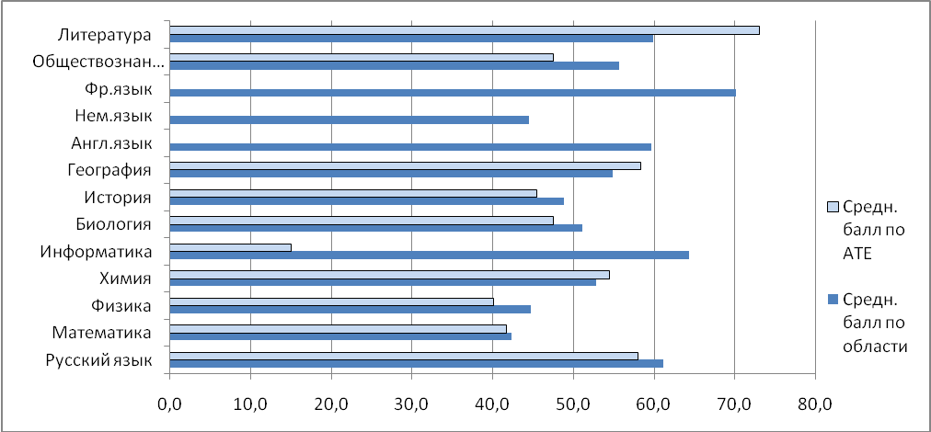

Рис. 22

*Сравнение результатов сдачи ЕГЭ в районе и области*

**23. Результаты ЕГЭ по Озинскому району (код АТЕ-223).**

Выпускников, сдававших один экзамен по выбору – 37 человек (34,6%).

Выпускников, сдававших два экзамена по выбору – 55 человек (51,4%).

Выпускников, сдававших три и более экзаменов по выбору – 4,6 %.

Выпускников, получивших неудовлетворительные оценки по двум обязательным предметам нет.

Только по физике и биологии выпускники городских школ показали результаты хуже, чем по области в среднем.

Физику, химию и географию сдали хуже, чем в среднем по области, выпускники ОУ района, изучавшие предметы на профильном уровне.

Выше областных показатели по химии, биологии, истории, литературе.

Ниже, чем по области, показатели по русскому языку, физике, информатике, географии.

По результатам сданных экзаменов один выпускник не получил аттестат о среднем (полном) общем образовании.

Таблица 67

*Сводные данные по предметам по Озинскому району 2012 г.*

|  |  |  |  |  |  |  |  |  |  |  |  |  |  |
| --- | --- | --- | --- | --- | --- | --- | --- | --- | --- | --- | --- | --- | --- |
| **Предметы** | **рус. язык** | **математика** | **физика** | **химия** | **информатика** | **биология** | **ис-тория** | **география** | **англ. язык** | **немец. язык** | **фр. язык** | **обществознание** | **литература** |
| **Ср. балл**  **по области** | 61,2 | 42,3 | 44,8 | 52,9 | 64,4 | 51,1 | 48,8 | 54,9 | 59,7 | 44,6 | 70,1 | 55,7 | 59,9 |
| **Ср. балл по АТЕ** | 58,4 | 41,7 | 40,0 | 54,1 | 60,4 | 53,5 | 54,7 | 52,3 | 57,0 | 0,0 | 0,0 | 54,9 | 66,5 |
| **Количество**  **сдававших** | 107 | 108 | 22 | 12 | 5 | 28 | 21 | 4 | 2 | 0 | 0 | 66 | 2 |
| **Количество**  **сдавших** | 106 | 108 | 17 | 12 | 5 | 27 | 21 | 4 | 2 | 0 | 0 | 64 | 2 |
| **% сдавших** | 99,1 | 100 | 77,3 | 100 | 100 | 96,4 | 100 | 100 | 100 | 0,0 | 0,0 | 97,0 | 100 |
| **% не выполнивших часть «С»** | 3,7 | 83,5 | 45,5 | 16,7 | 20,0 | 7,1 | 0,0 | 50,0 | 0,0 | 0,0 | 0,0 | 1,5 | 0,0 |
| **Не сдавшие** | 1 | 0 | 5 | 0 | 0 | 1 | 0 | 0 | 0 | 0 | 0 | 2 | 0 |

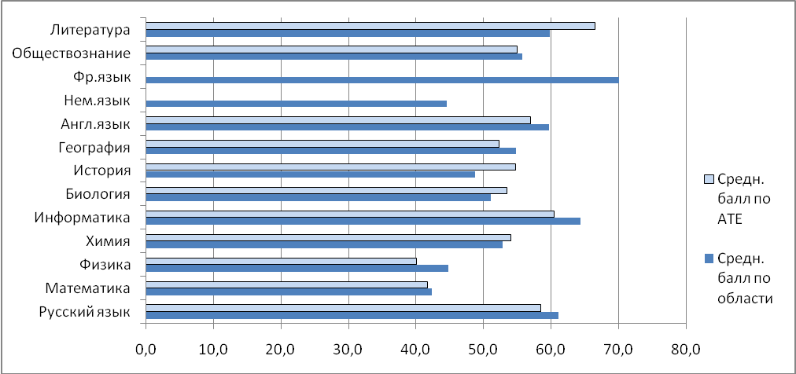

Рис. 23

*Сравнение результатов сдачи ЕГЭ в районе и области*

Таблица 68

*Образовательные учреждения района, имеющие самые высокие*

*(по совокупному среднему баллу русского языка и математики )*

*результаты сдачи ЕГЭ в 2012 году*

|  |  |  |  |  |  |
| --- | --- | --- | --- | --- | --- |
| Код ОУ | Краткое наименование ОУ | Вид ОУ | Число  выпускников | ССБ | Место  в рейтинге  по области |
| 223902 | МОУ "СОШ п.Модин" Озинского района | СОШ | 4 | 54,5 | 130 |
| 223899 | МОУ "СОШ р.п.Озинки" Озинского района | СОШ | 64 | 52,1 | 208 |

Таблица 69

*Образовательные учреждения района, имеющие самые низкие*

*(по совокупному среднему баллу русского языка и математики )*

*результаты сдачи ЕГЭ в 2012 году*

|  |  |  |  |  |  |
| --- | --- | --- | --- | --- | --- |
| Код ОУ | Краткое наименование ОУ | Вид ОУ | Число  выпускников | ССБ | Место  в рейтинге  по области |
| 223901 | МОУ "СОШ п.Сланцевый Рудник" | СОШ | 3 | 40,2 | 574 |
| 223907 | МОУ "СОШ п.Синегорский" | СОШ | 1 | 43,5 | 519 |

**24. Результаты ЕГЭ по Перелюбскому району (код АТЕ-224).**

Выпускников, сдававших один экзамен по выбору – 35 человек (343,7%).

Выпускников, сдававших два экзамена по выбору – 44 человека (43,6%).

Выпускников, сдававших три и более экзаменов по выбору – 15,9 %

Выпускников, получивших неудовлетворительные оценки по двум предметам нет.

Выше, чем в области, показатели по биологии, истории, химии.

Значительно выше областных показатели по математике (50,1 против 42,3), географии (62,6 против 54,9).

Только по информатике результаты ниже средних по области показали выпускники ОУ района, изучавшие предметы на профильном уровне.

Ниже областных показатели по физике, английскому языку, литературе.

Значительно ниже показателей по области результаты по информатике (45,5 против 64,4).

По результатам сданных экзаменов все выпускники получили аттестат о среднем (полном) общем образовании.

Таблица 70

*Сводные данные по предметам по Перелюбскому району 2012 г.*

|  |  |  |  |  |  |  |  |  |  |  |  |  |  |
| --- | --- | --- | --- | --- | --- | --- | --- | --- | --- | --- | --- | --- | --- |
| **Предметы** | **рус. язык** | **математика** | **физика** | **химия** | **информатика** | **биология** | **ис-тория** | **география** | **англ. язык** | **немец. язык** | **фр. язык** | **обществознание** | **литература** |
| **Ср. балл**  **по области** | 61,2 | 42,3 | 44,8 | 52,9 | 64,4 | 51,1 | 48,8 | 54,9 | 59,7 | 44,6 | 70,1 | 55,7 | 59,9 |
| **Ср. балл по АТЕ** | 61,4 | 50,1 | 42,1 | 54,9 | 45,5 | 52,5 | 52,3 | 62,6 | 34,0 | 0,0 | 0,0 | 57,6 | 40,0 |
| **Количество**  **сдававших** | 101 | 101 | 17 | 18 | 4 | 29 | 23 | 8 | 1 | 0 | 0 | 72 | 1 |
| **Количество**  **сдавших** | 101 | 101 | 13 | 17 | 3 | 26 | 22 | 8 | 1 | 0 | 0 | 71 | 1 |
| **% сдавших** | 100 | 100 | 76,5 | 94,4 | 75,0 | 89,7 | 95,7 | 100 | 100 | 0,0 | 0,0 | 98,6 | 100 |
| **% не выполнивших часть «С»** | 1,0 | 60,4 | 76,5 | 27,8 | 100,0 | 13,8 | 4,3 | 12,5 | 0,0 | 0,0 | 0,0 | 2,8 | 0,0 |
| **Не сдавшие** | 0 | 0 | 4 | 1 | 1 | 3 | 1 | 0 | 0 | 0 | 0 | 1 | 0 |

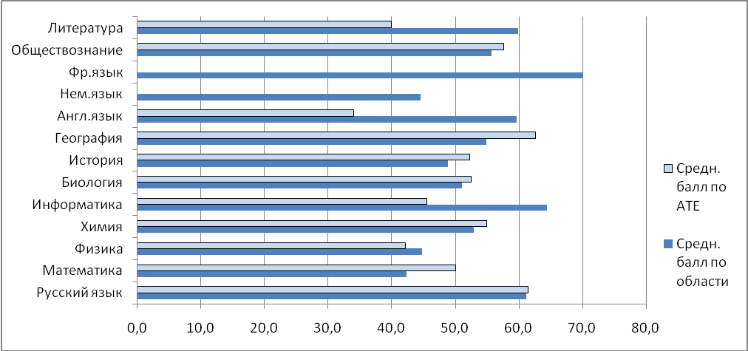

Рис. 24

*Сравнение результатов сдачи ЕГЭ в районе и области*

Таблица 71

*Образовательные учреждения района, имеющие самые высокие*

*(по совокупному среднему баллу русского языка и математики )*

*результаты сдачи ЕГЭ в 2012 году*

|  |  |  |  |  |  |
| --- | --- | --- | --- | --- | --- |
| Код ОУ | Краткое наименование ОУ | Вид ОУ | Число  выпускников | ССБ | Место  в рейтинге  по области |
| 224917 | МОУ "СОШ с.Калинин" | СОШ | 1 | 69,0 | 7 |
| 224912 | МОУ "СОШ им.М.М.Рудченко с.Перелюб" | СОШ | 53 | 59,5 | 50 |

Таблица 72

*Образовательные учреждения района, имеющие самые низкие*

*(по совокупному среднему баллу русского языка и математики )*

*результаты сдачи ЕГЭ в 2012 году*

|  |  |  |  |  |  |
| --- | --- | --- | --- | --- | --- |
| Код ОУ | Краткое наименование ОУ | Вид ОУ | Число  выпускников | ССБ | Место  в рейтинге  по области |
| 224919 | МОУ "СОШ п.Молодежный" | СОШ | 4 | 46,0 | 452 |
| 224922 | МОУ "СОШ с.Иваниха" | СОШ | 5 | 46,2 | 448 |

**25. Результаты ЕГЭ по Петровскому району (код АТЕ-225).**

Выпускников, сдававших один экзамен по выбору – 52 человека (37,4%).

Выпускников, сдававших два экзамена по выбору – 63 человека (45,3%).

Выпускников, сдававших три и более экзаменов по выбору – 12,3 %

Выпускников, получивших неудовлетворительные оценки по двум предметам – 1 человек.

Выше, чем в области, показатели по русскому языку, математике, географии, обществознанию. Значительно выше -по истории (62,3 против 48,8), литературе (70,4 против 59,9).

Ниже областных показатели по химии, биологии, английскому языку.

Значительно ниже областных показатели по информатике (49,9 против 64,4), литературе (70,1 против 59,9). Причем, информатику и биологию хуже, чем в среднем по области, сдали выпускники и городских и сельских ОУ, а химию и биологию – выпускники, изучавшие предметы на профильном уровне.

По результатам сданных экзаменов четыре выпускника не получили аттестат о среднем (полном) общем образовании.

Таблица 73

*Сводные данные по предметам по Петровскому району 2012 г.*

|  |  |  |  |  |  |  |  |  |  |  |  |  |  |
| --- | --- | --- | --- | --- | --- | --- | --- | --- | --- | --- | --- | --- | --- |
| **Предметы** | **рус. язык** | **математика** | **физика** | **химия** | **информатика** | **биология** | **ис-тория** | **география** | **англ. язык** | **немец. язык** | **фр. язык** | **обществознание** | **литература** |
| **Ср. балл**  **по области** | 61,2 | 42,3 | 44,8 | 52,9 | 64,4 | 51,1 | 48,8 | 54,9 | 59,7 | 44,6 | 70,1 | 55,7 | 59,9 |
| **Ср. балл по АТЕ** | 66,9 | 44,2 | 45,5 | 47,5 | 49,9 | 47,7 | 62,3 | 57,3 | 52,0 | 0,0 | 0,0 | 60,5 | 70,4 |
| **Количество**  **сдававших** | 139 | 139 | 27 | 16 | 7 | 35 | 37 | 3 | 9 | 0 | 0 | 94 | 5 |
| **Количество**  **сдавших** | 137 | 136 | 23 | 13 | 5 | 29 | 34 | 3 | 9 | 0 | 0 | 93 | 5 |
| **% сдавших** | 98,6 | 97,8 | 85,2 | 81,3 | 71,4 | 82,9 | 91,9 | 100 | 100 | 0,0 | 0,0 | 98,9 | 100 |
| **% не выполнивших часть «С»** | 2,2 | 63,3 | 55,6 | 43,8 | 57,1 | 17,1 | 2,7 | 0,0 | 0,0 | 0,0 | 0,0 | 0,0 | 0,0 |
| **Не сдавшие** | 2 | 3 | 4 | 3 | 2 | 6 | 3 | 0 | 0 | 0 | 0 | 1 | 0 |

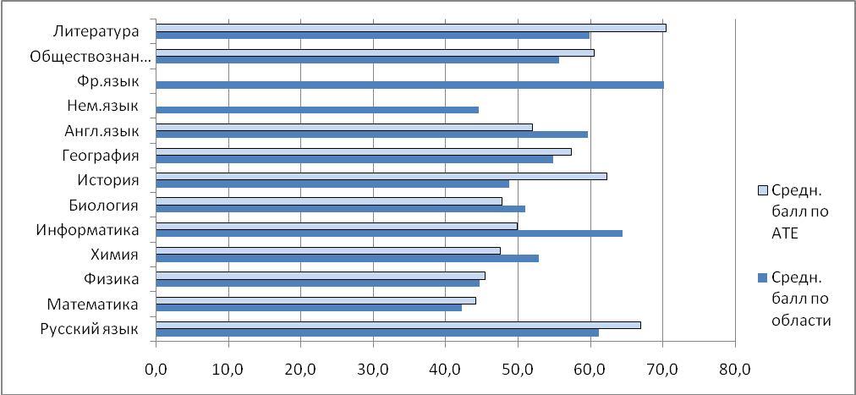

Рис. 25

*Сравнение результатов сдачи ЕГЭ в районе и области*

Таблица 74

*Образовательные учреждения района, имеющие самые высокие*

*(по совокупному среднему баллу русского языка и математики )*

*результаты сдачи ЕГЭ в 2012 году*

|  |  |  |  |  |  |
| --- | --- | --- | --- | --- | --- |
| Код ОУ | Краткое наименование ОУ | Вид ОУ | Число  выпускников | ССБ | Место  в рейтинге  по области |
| 225941 | МОУ "СОШ №3" г.Петровска | СОШ | 36 | 60,2 | 37 |
| 225924 | МОУ "СОШ №6" г.Петровска | СОШ | 26 | 59,8 | 43 |

Таблица 75

*Образовательные учреждения района, имеющие самые низкие*

*(по совокупному среднему баллу русского языка и математики )*

*результаты сдачи ЕГЭ в 2012 году*

|  |  |  |  |  |  |
| --- | --- | --- | --- | --- | --- |
| Код ОУ | Краткое наименование ОУ | Вид ОУ | Число  выпускников | ССБ | Место  в рейтинге  по области |
| 225938 | МОУ "СОШ с.Новозахаркино" | СОШ | 7 | 42,9 | 533 |
| 225945 | МОУ "СОШ с.Кожевино" | СОШ | 3 | 44,2 | 501 |

**26. Результаты ЕГЭ по Питерскому району (код АТЕ-226).**

Выпускников, сдававших один экзамен по выбору – 19 человек (17,3%).

Выпускников, сдававших два экзамена по выбору – 52 человек (47,3%).

Выпускников, сдававших три и более экзаменов по выбору – 25,2 %.

Выпускников, получивших неудовлетворительные оценки по двум предметам – 1 человек.

Выше, чем в области, показатели по математике, физике, химии, истории.

Ниже показатели по русскому языку, биологии.

Три предмета (химию, биологию, географию) жуже, чем в среднем по области, сдали выпускники ОУ района, изучавшие их на профильном уровне.

Значительно ниже среднеобластных показатели по информатике (49,4 против 64,4).

Иностранные языки не были выбраны в качестве экзаменов по выбору.

По результатам сданных экзаменов два выпускника не получили аттестат о среднем (полном) общем образовании.

Таблица 76

*Сводные данные по предметам по Питерскому району 2012 г.*

|  |  |  |  |  |  |  |  |  |  |  |  |  |  |
| --- | --- | --- | --- | --- | --- | --- | --- | --- | --- | --- | --- | --- | --- |
| **Предметы** | **рус. язык** | **математика** | **физика** | **химия** | **информатика** | **биология** | **ис-тория** | **география** | **англ. язык** | **немец. язык** | **фр. язык** | **обществознание** | **литература** |
| **Ср. балл**  **по области** | 61,2 | 42,3 | 44,8 | 52,9 | 64,4 | 51,1 | 48,8 | 54,9 | 59,7 | 44,6 | 70,1 | 55,7 | 59,9 |
| **Ср. балл по АТЕ** | 57,5 | 48,6 | 48,6 | 54,0 | 49,4 | 46,1 | 53,9 | 53,4 | 0,0 | 0,0 | 0,0 | 56,3 | 60,7 |
| **Количество**  **сдававших** | 111 | 110 | 28 | 18 | 5 | 51 | 26 | 5 | 0 | 0 | 0 | 79 | 3 |
| **Количество**  **сдавших** | 109 | 109 | 25 | 18 | 4 | 46 | 26 | 5 | 0 | 0 | 0 | 76 | 3 |
| **% сдавших** | 98,2 | 99,1 | 89,3 | 100 | 80,0 | 90,2 | 100 | 100 | 0,0 | 0,0 | 0,0 | 96,2 | 100 |
| **% не выполнивших часть «С»** | 12,6 | 64,5 | 17,9 | 33,3 | 60,0 | 23,5 | 0,0 | 0,0 | 0,0 | 0,0 | 0,0 | 3,8 | 0,0 |
| **Не сдавшие** | 2 | 1 | 3 | 0 | 1 | 5 | 0 | 0 | 0 | 0 | 0 | 3 | 0 |

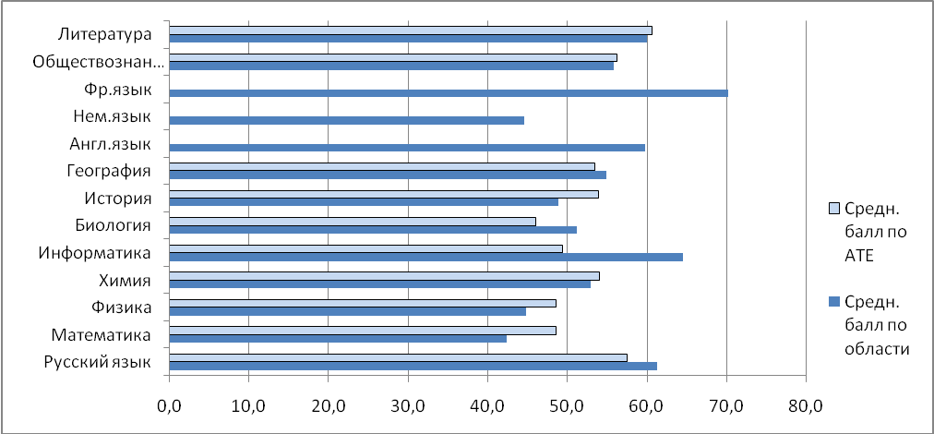

Рис. 26

*Сравнение результатов сдачи ЕГЭ в районе и области*

Таблица 77

*Образовательные учреждения района, имеющие самые высокие*

*(по совокупному среднему баллу русского языка и математики )*

*результаты сдачи ЕГЭ в 2012 году*

|  |  |  |  |  |  |
| --- | --- | --- | --- | --- | --- |
| Код ОУ | Краткое наименование ОУ | Вид ОУ | Число  выпускников | ССБ | Место  в рейтинге  по области |
| 226953 | МОУ "СОШ с.Новотулка" Питерского района | СОШ | 11 | 60,3 | 35 |
| 226951 | МОУ "СОШ с.Мироновка" Питерского района | СОШ | 18 | 55,4 | 110 |

Таблица 78

*Образовательные учреждения района, имеющие самые низкие*

*(по совокупному среднему баллу русского языка и математики )*

*результаты сдачи ЕГЭ в 2012 году*

|  |  |  |  |  |  |
| --- | --- | --- | --- | --- | --- |
| Код ОУ | Краткое наименование ОУ | Вид ОУ | Число  выпускников | ССБ | Место  в рейтинге  по области |
| 226955 | МОУ "СОШ п.Трудовик Питерского района" | СОШ | 10 | 44,8 | 488 |
| 226960 | МОУ "СОШ с.Запрудное" Питерского района | СОШ | 7 | 48,7 | 347 |

**27. Результаты ЕГЭ по Пугачевскому району (код АТЕ-227).**

Выпускников, сдававших один экзамен по выбору – 70 человек (26,4%).

Выпускников, сдававших два экзамена по выбору – 135 человек (50,9%).

Выпускников, сдававших три и более экзаменов по выбору – 13,5 %

Выпускников, получивших неудовлетворительные оценки по двум предметам – 7 человек.

Выше, чем в области, показатели по математике, физике, географии, обществознанию.

Значительно выше показатели по химии (61,8 против 52,9), информатике (70,3 против 64,4).

Русский язык и английский язык сдали хуже, чем в среднем по области, выпускники и городских и сельских ОУ. Только по русскому языку и литературе имеют результат ниже среднеобластных выпускники, изучавшие эти предметы на профильном уровне.

По результатам сданных экзаменов девять выпускников не получили аттестат о среднем (полном) общем образовании.

Таблица 79

*Сводные данные по предметам по Пугачевскому району 2012 г.*

|  |  |  |  |  |  |  |  |  |  |  |  |  |  |
| --- | --- | --- | --- | --- | --- | --- | --- | --- | --- | --- | --- | --- | --- |
| **Предметы** | **рус. язык** | **математика** | **физика** | **химия** | **информатика** | **биология** | **ис-тория** | **география** | **англ. язык** | **немец. язык** | **фр. язык** | **обществознание** | **литература** |
| **Ср. балл**  **по области** | 61,2 | 42,3 | 44,8 | 52,9 | 64,4 | 51,1 | 48,8 | 54,9 | 59,7 | 44,6 | 70,1 | 55,7 | 59,9 |
| **Ср. балл по АТЕ** | 59,8 | 45,5 | 47,5 | 61,8 | 70,3 | 51,8 | 49,9 | 59,3 | 47,4 | 0,0 | 0,0 | 58,1 | 61,5 |
| **Количество**  **сдававших** | 265 | 264 | 85 | 35 | 21 | 59 | 67 | 8 | 5 | 0 | 0 | 161 | 11 |
| **Количество**  **сдавших** | 256 | 257 | 81 | 32 | 20 | 52 | 63 | 8 | 5 | 0 | 0 | 157 | 11 |
| **% сдавших** | 96,6 | 97,3 | 95,3 | 91,4 | 95,2 | 88,1 | 94,0 | 100 | 100 | 0,0 | 0,0 | 97,5 | 100 |
| **% не выполнивших часть «С»** | 2,6 | 66,7 | 30,6 | 11,4 | 14,3 | 11,9 | 10,4 | 0,0 | 0,0 | 0,0 | 0,0 | 0,0 | 9,1 |
| **Не сдавшие** | 9 | 7 | 4 | 3 | 1 | 7 | 4 | 0 | 0 | 0 | 0 | 4 | 0 |

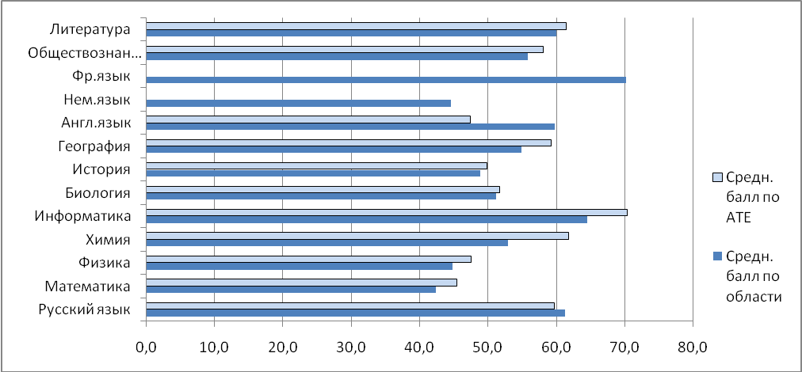

Рис. 27

*Сравнение результатов сдачи ЕГЭ в районе и области*

Таблица 80

*Образовательные учреждения района, имеющие самые высокие*

*(по совокупному среднему баллу русского языка и математики )*

*результаты сдачи ЕГЭ в 2012 году*

|  |  |  |  |  |  |
| --- | --- | --- | --- | --- | --- |
| Код ОУ | Краткое наименование ОУ | Вид ОУ | Число  выпускников | ССБ | Место в рейтинге  по области |
| 227973 | МОУ "СОШ с.Давыдовка" | СОШ | 8 | 58,6 | 59 |
| 227963 | МОУ "СОШ №3" г.Пугачева | СОШ | 40 | 58,3 | 64 |

Таблица 81

*Образовательные учреждения района, имеющие самые низкие*

*(по совокупному среднему баллу русского языка и математики )*

*результаты сдачи ЕГЭ в 2012 году*

|  |  |  |  |  |  |
| --- | --- | --- | --- | --- | --- |
| Код ОУ | Краткое наименование ОУ | Вид ОУ | Число  выпускников | ССБ | Место  в рейтинге  по области |
| 227977 | МОУ "СОШ с.Карловка" | СОШ | 6 | 37,2 | 596 |
| 227980 | МОУ "СОШ с.Клинцовка" | СОШ | 6 | 44,9 | 485 |

**28. Результаты ЕГЭ по Ровенскому району (код АТЕ-228).**

Выпускников, сдававших один экзамен по выбору – 36 человек (30,3%).

Выпускников, сдававших два экзамена по выбору – 58 человек (48,7%).

Выпускников, сдававших три и более экзаменов по выбору – 11,7 %.

Выпускников, получивших неудовлетворительные оценки по двум предметам – 1 человек.

Предметов, по которым показатели в районе выше областных, нет, причем это относится к выпускникам и сельских и городских школ. Только по обществознанию смогли превзойти среднеобластной результат выпускники ОУ района, изучавшие предметы на профильном уровне.

Значительно ниже показатели по истории (37,1 против 48,8), биологии (43,5 против 51,1), химии (40,2 против 52,7), математике (36,5 против 42,3).

Иностранные языки и география не сдавались выпускниками ОУ района в качестве экзаменов по выбору.

По результатам сданных экзаменов один выпускник не получил аттестат.

Таблица 82

*Сводные данные по предметам по Ровенскому району 2012 г.*

|  |  |  |  |  |  |  |  |  |  |  |  |  |  |
| --- | --- | --- | --- | --- | --- | --- | --- | --- | --- | --- | --- | --- | --- |
| **Предметы** | **рус. язык** | **математика** | **физика** | **химия** | **информатика** | **биология** | **ис-тория** | **география** | **англ. язык** | **немец. язык** | **фр. язык** | **обществознание** | **литература** |
| **Ср. балл**  **по области** | 61,2 | 42,3 | 44,8 | 52,9 | 64,4 | 51,1 | 48,8 | 54,9 | 59,7 | 44,6 | 70,1 | 55,7 | 59,9 |
| **Ср. балл по АТЕ** | 55,9 | 36,5 | 37,8 | 40,2 | 50,0 | 43,5 | 37,1 | 0,0 | 0,0 | 0,0 | 0,0 | 50,8 | 41,0 |
| **Количество**  **сдававших** | 119 | 120 | 29 | 13 | 1 | 32 | 28 | 0 | 0 | 0 | 0 | 91 | 2 |
| **Количество**  **сдавших** | 118 | 119 | 18 | 11 | 1 | 30 | 21 | 0 | 0 | 0 | 0 | 83 | 2 |
| **% сдавших** | 99,2 | 99,2 | 62,1 | 84,6 | 100 | 93,8 | 75,0 | 0,0 | 0,0 | 0,0 | 0,0 | 91,2 | 100 |
| **% не выполнивших часть «С»** | 2,5 | 90,8 | 62,1 | 53,8 | 100 | 28,1 | 10,7 | 0,0 | 0,0 | 0,0 | 0,0 | 0,0 | 0,0 |
| **Не сдавшие** | 1 | 1 | 11 | 2 | 0 | 2 | 7 | 0 | 0 | 0 | 0 | 8 | 0 |

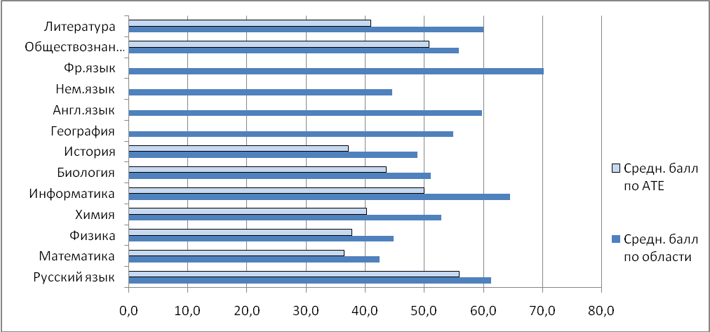

Рис. 28

*Сравнение результатов сдачи ЕГЭ в районе и области*

Таблица 83

*Образовательные учреждения района, имеющие самые высокие*

*(по совокупному среднему баллу русского языка и математики )*

*результаты сдачи ЕГЭ в 2012 году*

|  |  |  |  |  |  |
| --- | --- | --- | --- | --- | --- |
| Код ОУ | Краткое наименование ОУ | Вид ОУ | Число  выпускников | ССБ | Место  в рейтинге  по области |
| 228992 | МОУ "СОШ п.Владимирский" | СОШ | 6 | 53,6 | 155 |
| 228995 | МОУ "СОШ с.Кривояр" | СОШ | 11 | 50,4 | 280 |

Таблица 84

*Образовательные учреждения района, имеющие самые низкие*

*(по совокупному среднему баллу русского языка и математики )*

*результаты сдачи ЕГЭ в 2012 году*

|  |  |  |  |  |  |
| --- | --- | --- | --- | --- | --- |
| Код ОУ | Краткое наименование ОУ | Вид ОУ | Число  выпускников | ССБ | Место  в рейтинге  по области |
| 228994 | МОУ "СОШ с.Первомайское" | СОШ | 5 | 37,5 | 592 |
| 228997 | МОУ "СОШ с.Скатовка" Ровенского района | СОШ | 9 | 44,6 | 495 |

**29. Результаты ЕГЭ по Романовскому району (код АТЕ-229).**

Выпускников, сдававших один экзамен по выбору – 33 человек (38,8%).

Выпускников, сдававших два экзамена по выбору – 32 человек (37,6%).

Выпускников, сдававших три и более экзаменов по выбору – 13 %.

Выпускников, получивших неудовлетворительные оценки по двум предметам нет.

Выше, чем в области, показатели по математике, физике, истории, обществознанию.

Ниже областных показатели по химии, а по русскому языку и биологии эти результаты хуже у выпускников и сельских и городских ОУ.

Значительно ниже средних по области, результаты в районе по информатике (50,5 против 64,4).

Только математику и историю лучше, чем в среднем по области, сдали выпускники сельских ОУ.

По результатам сданных экзаменов один выпускник не получил аттестат.

Таблица 85

*Сводные данные по предметам по Романовскому району 2012 г.*

|  |  |  |  |  |  |  |  |  |  |  |  |  |  |
| --- | --- | --- | --- | --- | --- | --- | --- | --- | --- | --- | --- | --- | --- |
| **Предметы** | **рус. язык** | **математика** | **физика** | **химия** | **информатика** | **биология** | **ис-тория** | **география** | **англ. язык** | **немец. язык** | **фр. язык** | **обществознание** | **литература** |
| **Ср. балл**  **по области** | 61,2 | 42,3 | 44,8 | 52,9 | 64,4 | 51,1 | 48,8 | 54,9 | 59,7 | 44,6 | 70,1 | 55,7 | 59,9 |
| **Ср. балл по АТЕ** | 58,5 | 44,7 | 49,1 | 48,2 | 50,5 | 46,9 | 51,1 | 49,0 | 48,0 | 23,0 | 0,0 | 56,1 | 38,0 |
| **Количество**  **сдававших** | 85 | 85 | 10 | 5 | 2 | 25 | 24 | 4 | 1 | 1 | 0 | 58 | 1 |
| **Количество**  **сдавших** | 84 | 85 | 9 | 4 | 2 | 21 | 22 | 4 | 1 | 1 | 0 | 57 | 1 |
| **% сдавших** | 98,8 | 100 | 90,0 | 80,0 | 100 | 84,0 | 91,7 | 100 | 100 | 100 | 0,0 | 98,3 | 100 |
| **% не выполнивших часть «С»** | 3,5 | 72,9 | 50,0 | 80,0 | 100 | 36,0 | 4,2 | 50,0 | 0,0 | 100 | 0,0 | 0,0 | 0,0 |
| **Не сдавшие** | 1 | 0 | 1 | 1 | 0 | 4 | 2 | 0 | 0 | 0 | 0 | 1 | 0 |

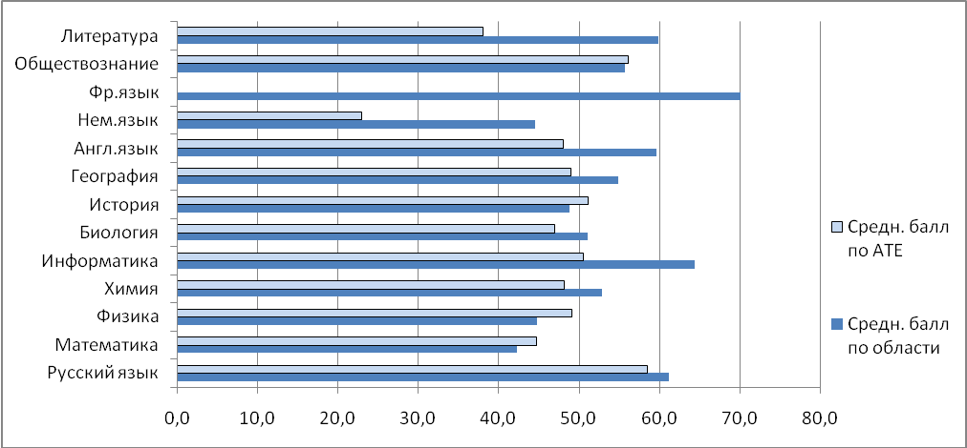

Рис. 29

*Сравнение результатов сдачи ЕГЭ в районе и области*

Таблица 86

*Образовательные учреждения района, имеющие самые высокие*

*(по совокупному среднему баллу русского языка и математики )*

*результаты сдачи ЕГЭ в 2012 году*

|  |  |  |  |  |  |
| --- | --- | --- | --- | --- | --- |
| Код ОУ | Краткое наименование ОУ | Вид ОУ | Число  выпускников | ССБ | Место  в рейтинге  по области |
| 229999 | МОУ "Романовская СОШ" р.п.Романовка Романовского района | СОШ | 42 | 53,3 | 167 |
| 229004 | МОУ "Большекарайская СОШ с.Большой Карай" Романовского района | СОШ | 7 | 53,1 | 171 |

*Таблица 87*

*Образовательные учреждения района, имеющие самые низкие*

*(по совокупному среднему баллу русского языка и математики )*

*результаты сдачи ЕГЭ в 2012 году*

|  |  |  |  |  |  |
| --- | --- | --- | --- | --- | --- |
| Код ОУ | Краткое наименование ОУ | Вид ОУ | Число  выпускников | ССБ | Место  в рейтинге  по области |
| 229007 | МОУ "Подгорненская СОШ с.Подгорное" Романовского района | СОШ | 7 | 45,0 | 483 |
| 229000 | МОУ "Искровская СОШ п.Алексеевский" Романовского района | СОШ | 3 | 45,5 | 464 |

**30. Результаты ЕГЭ по Ртищевскому району (код АТЕ-230).**

Выпускников, сдававших один экзамен по выбору – 114 человек (42,5%).

Выпускников, сдававших два экзамена по выбору – 124 человека (46,3%).

Выпускников, сдававших три и более экзаменов по выбору – 7,1 %.

Выпускников, получивших неудовлетворительные оценки по двум предметам – 4 человека.

Выше, чем по области, показатели по русскому языку, биологии, истории, обществознанию.

Значительно выше среднеобластных результаты по литературе (66,5 против 59,9).

Ниже, чем по области, результаты по химии, географии, информатике (информатику сдавали только выпускники ОУ г. Ртищево).

По результатам сданных экзаменов пять выпускников не получили аттестат о среднем (полном) общем образовании.

Таблица 88

*Сводные данные по предметам по Ртищевскому району 2012 г.*

|  |  |  |  |  |  |  |  |  |  |  |  |  |  |
| --- | --- | --- | --- | --- | --- | --- | --- | --- | --- | --- | --- | --- | --- |
| **Предметы** | **рус. язык** | **математика** | **физика** | **химия** | **информатика** | **биология** | **ис-тория** | **география** | **англ. язык** | **немец. язык** | **фр. язык** | **обществознание** | **литература** |
| **Ср. балл**  **по области** | 61,2 | 42,3 | 44,8 | 52,9 | 64,4 | 51,1 | 48,8 | 54,9 | 59,7 | 44,6 | 70,1 | 55,7 | 59,9 |
| **Ср. балл по АТЕ** | 63,5 | 43,0 | 45,9 | 51,8 | 61,6 | 54,5 | 51,4 | 51,0 | 53,0 | 0,0 | 0,0 | 58,7 | 66,5 |
| **Количество**  **сдававших** | 268 | 268 | 70 | 33 | 23 | 56 | 52 | 10 | 3 | 0 | 0 | 169 | 4 |
| **Количество**  **сдавших** | 263 | 264 | 60 | 28 | 23 | 54 | 44 | 9 | 3 | 0 | 0 | 165 | 4 |
| **% сдавших** | 98,1 | 98,5 | 85,7 | 84,8 | 100 | 96,4 | 84,6 | 90,0 | 100 | 0,0 | 0,0 | 97,6 | 100 |
| **% не выполнивших часть «С»** | 1,8 | 71,1 | 40,8 | 27,3 | 54,2 | 8,9 | 7,5 | 20,0 | 0,0 | 0,0 | 0,0 | 1,2 | 0,0 |
| **Не сдавшие** | 5 | 4 | 10 | 5 | 0 | 2 | 8 | 1 | 0 | 0 | 0 | 4 | 0 |

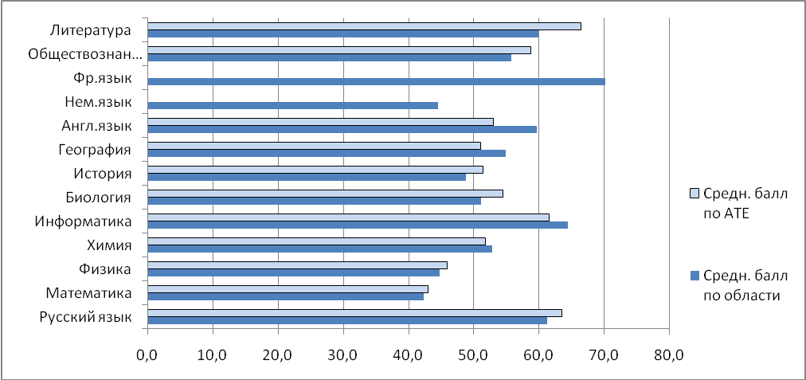

Рис. 30

*Сравнение результатов сдачи ЕГЭ в районе и области*

Таблица 89

*Образовательные учреждения района, имеющие самые высокие*

*(по совокупному среднему баллу русского языка и математики )*

*результаты сдачи ЕГЭ в 2012 году*

|  |  |  |  |  |  |
| --- | --- | --- | --- | --- | --- |
| Код ОУ | Краткое наименование ОУ | Вид ОУ | Число  выпускников | ССБ | Место в рейтинге  по области |
| 230028 | МОУ "СОШ №9" г.Ртищево | СОШ | 25 | 62,8 | 19 |
| 230012 | МОУ "СОШ №3 г.Ртищево" | СОШ | 40 | 57,9 | 70 |

Таблица 90

*Образовательные учреждения района, имеющие самые низкие*

*(по совокупному среднему баллу русского языка и математики )*

*результаты сдачи ЕГЭ в 2012 году*

|  |  |  |  |  |  |
| --- | --- | --- | --- | --- | --- |
| Код ОУ | Краткое наименование ОУ | Вид ОУ | Число  выпускников | ССБ | Место в рейтинге  по области |
| 230018 | МОУ "Северская СОШ" | СОШ | 3 | 35,2 | 607 |
| 230033 | МОУ "Урусовская СОШ" | СОШ | 4 | 42,3 | 546 |

**31. Результаты ЕГЭ по Самойловскому району (код АТЕ-231).**

Выпускников, сдававших один экзамен по выбору – 43 человек.

Выпускников, сдававших два экзамена по выбору – 58 человек.

Выпускников, сдававших три и более экзаменов по выбору – 4,3 %.

Выпускников, получивших неудовлетворительные оценки по двум предметам – 1 человек.

Выше, чем по области, показатели по истории, географии, литературе.

Ниже, чем по области, показатели по русскому языку, физике, обществознанию. Причем, по физике биологии и обществознанию невысокие результаты показали выпускники, изучавшие эти предметы на профильном уровне.

Значительно ниже, чем по области, результаты по химии (42,6 против 52,9).

Русский язык, физика, химия, обществознание сданы хуже, чем по области, выпускниками и сельских, и городских ОУ.

По результатам сданных экзаменов четыре выпускника не получили аттестат о среднем (полном) общем образовании.

Таблица 91

*Сводные данные по предметам по Самойловскому району 2012 г.*

|  |  |  |  |  |  |  |  |  |  |  |  |  |  |
| --- | --- | --- | --- | --- | --- | --- | --- | --- | --- | --- | --- | --- | --- |
| **Предметы** | **рус. язык** | **математика** | **физика** | **химия** | **информатика** | **биология** | **ис-тория** | **география** | **англ. язык** | **немец. язык** | **фр. язык** | **обществознание** | **литература** |
| **Ср. балл**  **по области** | 61,2 | 42,3 | 44,8 | 52,9 | 64,4 | 51,1 | 48,8 | 54,9 | 59,7 | 44,6 | 70,1 | 55,7 | 59,9 |
| **Ср. балл по АТЕ** | 58,6 | 42,5 | 43,0 | 42,6 | 0 | 50,3 | 51,0 | 56,4 | 49,0 | 0,0 | 0,0 | 51,8 | 66,0 |
| **Количество**  **сдававших** | 116 | 116 | 16 | 8 | 0 | 36 | 21 | 5 | 2 | 0 | 0 | 86 | 1 |
| **Количество**  **сдавших** | 114 | 113 | 16 | 7 | 0 | 33 | 19 | 5 | 2 | 0 | 0 | 76 | 1 |
| **% сдавших** | 98,3 | 97,4 | 100 | 87,5 | 0,0 | 91,7 | 90,5 | 100 | 100 | 0,0 | 0,0 | 88,4 | 100 |
| **% не выполнивших часть «С»** | 4,3 | 73,5 | 87,5 | 50,0 | 0,0 | 5,6 | 4,8 | 20,0 | 0,0 | 0,0 | 0,0 | 2,3 | 0,0 |
| **Не сдавшие** | 2 | 3 | 0 | 1 | 0 | 3 | 2 | 0 | 0 | 0 | 0 | 10 | 0 |

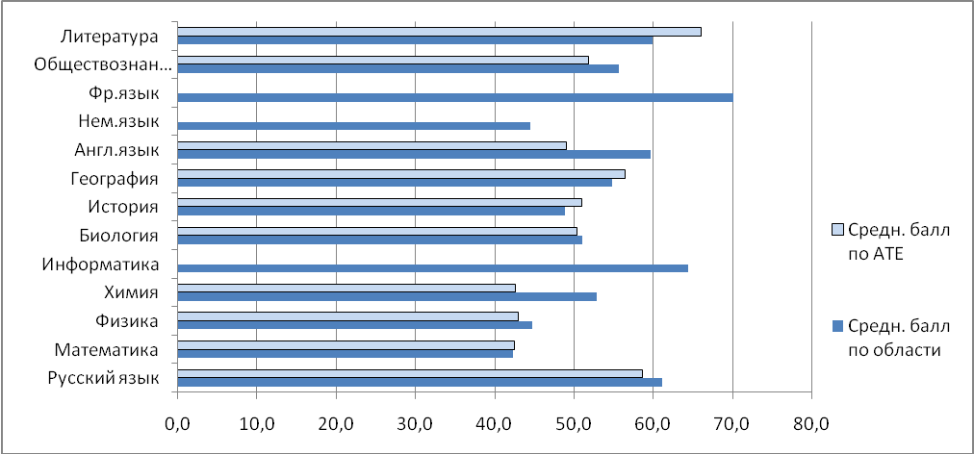

Рис. 31

*Сравнение результатов сдачи ЕГЭ в районе и области*

Таблица 92

*Образовательные учреждения района, имеющие самые высокие*

*(по совокупному среднему баллу русского языка и математики )*

*результаты сдачи ЕГЭ в 2012 году*

|  |  |  |  |  |  |
| --- | --- | --- | --- | --- | --- |
| Код ОУ | Краткое наименование ОУ | Вид ОУ | Число  выпускников | ССБ | Место в рейтинге  по области |
| 231045 | МОУ "СОШ №1 р.п.Самойловка" | СОШ | 17 | 62,3 | 24 |
| 231046 | МОУ "СОШ с.Святославка" | СОШ | 22 | 51,9 | 220 |

Таблица 93

*Образовательные учреждения района, имеющие самые низкие*

*(по совокупному среднему баллу русского языка и математики )*

*результаты сдачи ЕГЭ в 2012 году*

|  |  |  |  |  |  |
| --- | --- | --- | --- | --- | --- |
| Код ОУ | Краткое наименование ОУ | Вид ОУ | Число  выпускников | ССБ | Место в рейтинге  по области |
| 231042 | МОУ "СОШ с.Каменка" | СОШ | 27 | 46,5 | 437 |
| 231038 | МОУ "СОШ №2 р.п.Самойловка" | СОШ | 26 | 47,0 | 415 |

**32. Результаты ЕГЭ по Саратовскому району (код АТЕ-232).**

Выпускников, сдававших один экзамен по выбору – 58 человек (33,9%).

Выпускников, сдававших два экзамена по выбору – 71 человека (41,5%).

Выпускников, сдававших три и более экзаменов по выбору – 11,7 %.

Выпускников, получивших неудовлетворительные оценки по двум предметам нет.

Выше, чем в области, показатели по физике, географии.

Ниже средних по области показатели по русскому языку, математике, химии, биологии, истории, литературе. Физику и географию хуже, чем в среднем по области, сдали выпускники сельских школ района.

Математику и физику сдали хуже, чем в области, сдали выпускники школ района, изучавшие предметы на профильном уровне.

Значительно ниже среднеобластных результаты в районе по информатике (54,7 против 64,4).

Иностранные языки не были выбраны в качестве экзаменов по выбору.

По результатам сданных экзаменов два выпускника не получили аттестат о среднем (полном) общем образовании.

Таблица 94

*Сводные данные по предметам по Саратовскому району 2012 г.*

|  |  |  |  |  |  |  |  |  |  |  |  |  |  |
| --- | --- | --- | --- | --- | --- | --- | --- | --- | --- | --- | --- | --- | --- |
| **Предметы** | **рус. язык** | **математика** | **физика** | **химия** | **информатика** | **биология** | **ис-тория** | **география** | **англ. язык** | **немец. язык** | **фр. язык** | **обществознание** | **литература** |
| **Ср. балл**  **по области** | 61,2 | 42,3 | 44,8 | 52,9 | 64,4 | 51,1 | 48,8 | 54,9 | 59,7 | 44,6 | 70,1 | 55,7 | 59,9 |
| **Ср. балл по АТЕ** | 55,7 | 40,3 | 48,2 | 46,7 | 54,7 | 46,3 | 45,1 | 57,2 | 0,0 | 0,0 | 0,0 | 55,2 | 54,4 |
| **Количество**  **сдававших** | 171 | 170 | 30 | 18 | 3 | 49 | 34 | 5 | 0 | 0 | 0 | 115 | 7 |
| **Количество**  **сдавших** | 170 | 169 | 29 | 14 | 3 | 45 | 29 | 5 | 0 | 0 | 0 | 112 | 7 |
| **% сдавших** | 99,4 | 99,4 | 96,7 | 77,8 | 100 | 91,8 | 85,3 | 100 | 0,0 | 0,0 | 0,0 | 97,4 | 100 |
| **% не выполнивших часть «С»** | 2,3 | 87,1 | 50,0 | 38,9 | 33,3 | 24,5 | 0,0 | 0,0 | 0,0 | 0,0 | 0,0 | 1,7 | 0,0 |
| **Не сдавшие** | 1 | 1 | 1 | 4 | 0 | 4 | 5 | 0 | 0 | 0 | 0 | 3 | 0 |

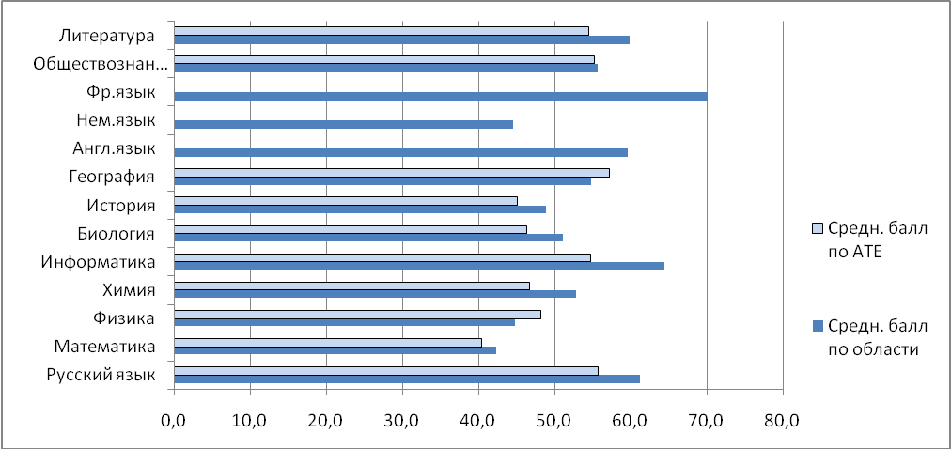

Рис. 32

*Сравнение результатов сдачи ЕГЭ в районе и области*

Таблица 95

*Образовательные учреждения района, имеющие самые высокие*

*(по совокупному среднему баллу русского языка и математики )*

*результаты сдачи ЕГЭ в 2012 году*

|  |  |  |  |  |  |
| --- | --- | --- | --- | --- | --- |
| Код ОУ | Краткое наименование ОУ | Вид ОУ | Число  выпускников | ССБ | Место в рейтинге  по области |
| 232055 | МОУ "СОШ с.Березина Речка" | СОШ | 8 | 54,4 | 137 |
| 232052 | МОУ "СОШ р.п.Соколовый" | СОШ | 14 | 53,7 | 151 |

Таблица 96

*Образовательные учреждения района, имеющие самые низкие*

*(по совокупному среднему баллу русского языка и математики )*

*результаты сдачи ЕГЭ в 2012 году*

|  |  |  |  |  |  |
| --- | --- | --- | --- | --- | --- |
| Код ОУ | Краткое наименование ОУ | Вид ОУ | Число  выпускников | ССБ | Место  в рейтинге  по области |
| 232066 | МОУ "СОШ с.Сосновка" Саратовского района | СОШ | 1 | 21,5 | 620 |
| 232067 | МОУ "СОШ ст.Тарханы" Саратовского района | СОШ | 15 | 40,9 | 569 |

**33. Результаты ЕГЭ по Советскому району (код АТЕ-233).**

Выпускников, сдававших один экзамен по выбору – 47 человек (29,9%).

Выпускников, сдававших два экзамена по выбору – 76 человек (48,4%).

Выпускников, сдававших три и более экзаменов по выбору – 15,9 %.

Выпускников, получивших неудовлетворительные оценки по двум предметам – 2 чел.

Значительно выше, чем в области, показатели по географии (65 против 54,9). Только математику и географию лучше, чем в среднем по области, сдали выпускники и сельских и городских ОУ района.

Ниже средних по области показатели по физике, биологии, истории. Химию, информатику хуже, чем в среднем по области, сдали выпускники, изучавшие предметы на профильном уровне.

Значительно ниже среднеобластных результаты по химии (42,5 против 52,9), английскому языку (49,2 против 59,7).

По результатам сданных экзаменов два выпускника не получили аттестат о среднем (полном) общем образовании.

Таблица 97

*Сводные данные по предметам по Советскому району 2012 г.*

|  |  |  |  |  |  |  |  |  |  |  |  |  |  |
| --- | --- | --- | --- | --- | --- | --- | --- | --- | --- | --- | --- | --- | --- |
| **Предметы** | **рус. язык** | **математика** | **физика** | **химия** | **информатика** | **биология** | **ис-тория** | **география** | **англ. язык** | **немец. язык** | **фр. язык** | **обществознание** | **литература** |
| **Ср. балл**  **по области** | 61,2 | 42,3 | 44,8 | 52,9 | 64,4 | 51,1 | 48,8 | 54,9 | 59,7 | 44,6 | 70,1 | 55,7 | 59,9 |
| **Ср. балл по АТЕ** | 60,6 | 42,3 | 43,0 | 42,5 | 63,3 | 49,2 | 46,9 | 65,0 | 49,2 | 0,0 | 0,0 | 54,3 | 54,3 |
| **Количество**  **сдававших** | 157 | 157 | 49 | 19 | 11 | 32 | 25 | 22 | 5 | 0 | 0 | 114 | 0 |
| **Количество**  **сдавших** | 155 | 155 | 41 | 16 | 11 | 28 | 17 | 22 | 5 | 0 | 0 | 108 | 0 |
| **% сдавших** | 98,7 | 98,7 | 83,7 | 84,2 | 100 | 87,5 | 68,0 | 100 | 100 | 0,0 | 0,0 | 94,7 | 0,0 |
| **% не выполнивших часть «С»** | 4,5 | 77,7 | 59,2 | 52,6 | 45,5 | 15,6 | 16,0 | 4,5 | 0,0 | 0,0 | 0,0 | 4,4 | 0,0 |
| **Не сдавшие** | 2 | 2 | 8 | 3 | 0 | 4 | 8 | 0 | 0 | 0 | 0 | 6 | 0 |

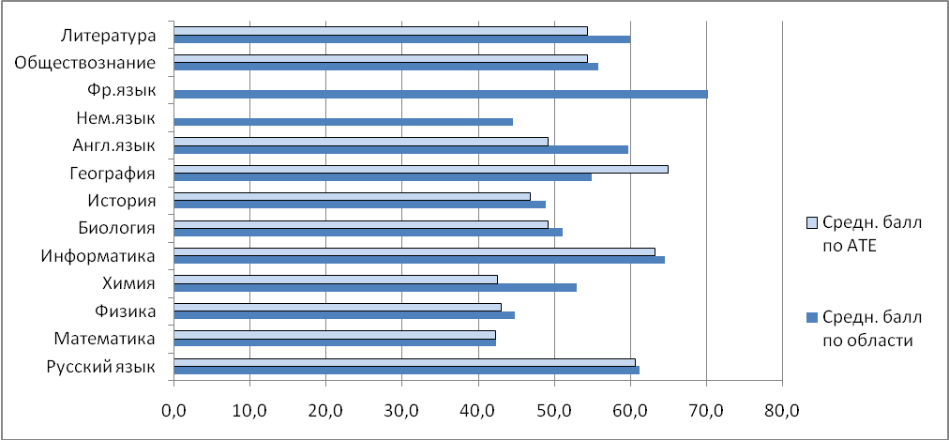

Рис. 33

*Сравнение результатов сдачи ЕГЭ в районе и области*

Таблица 98

*Образовательные учреждения района, имеющие самые высокие*

*(по совокупному среднему баллу русского языка и математики )*

*результаты сдачи ЕГЭ в 2012 году*

|  |  |  |  |  |  |
| --- | --- | --- | --- | --- | --- |
| Код ОУ | Краткое наименование ОУ | Вид ОУ | Число  выпускников | ССБ | Место в рейтинге  по области |
| 233073 | МОУ "СОШ №2 р.п.Степное" | СОШ | 42 | 57,6 | 72 |
| 233076 | МОУ "СОШ с.Александровка" | СОШ | 8 | 54,8 | 125 |

Таблица 99

*Образовательные учреждения района, имеющие самые низкие*

*(по совокупному среднему баллу русского языка и математики )*

*результаты сдачи ЕГЭ в 2012 году*

|  |  |  |  |  |  |
| --- | --- | --- | --- | --- | --- |
| Код ОУ | Краткое наименование ОУ | Вид ОУ | Число  выпускников | ССБ | Место в рейтинге  по области |
| 233074 | МОУ "СОШ р.п.Советское" | СОШ | 23 | 45,2 | 479 |
| 233078 | МОУ "СОШ с.Мечетное" | СОШ | 8 | 47,6 | 389 |

**34. Результаты ЕГЭ по Татищевскому району (код АТЕ-234).**

Выпускников, сдававших один экзамен по выбору – 33 человека (27,3%).

Выпускников, сдававших два экзамена по выбору – 67 человек (55,4%).

Выпускников, сдававших три и более экзаменов по выбору – 14,8 %.

Выпускников, получивших неудовлетворительные оценки по двум предметам нет.

Значительно ниже показатели по истории (42 против 48,8), по физике (38,3 против 44,8), по информатике (54 против 64,4), литературе (40 против 59,9). Результаты экзаменов по сельским ОУ района ни по одному предмету не превзошли среднеобластные показатели.

Только математику и биологию смогли сдать лучше, чем в среднем по области, выпускники школ района, изучавшие предметы на профильном уровне.

По результатам сданных экзаменов все выпускники получили аттестат о среднем (полном) общем образовании.

Таблица 100

*Сводные данные по предметам по Татищевскому району 2012 г.*

|  |  |  |  |  |  |  |  |  |  |  |  |  |  |
| --- | --- | --- | --- | --- | --- | --- | --- | --- | --- | --- | --- | --- | --- |
| **Предметы** | **рус. язык** | **математика** | **физика** | **химия** | **информатика** | **биология** | **ис-тория** | **география** | **англ. язык** | **немец. язык** | **фр. язык** | **обществознание** | **литература** |
| **Ср. балл**  **по области** | 61,2 | 42,3 | 44,8 | 52,9 | 64,4 | 51,1 | 48,8 | 54,9 | 59,7 | 44,6 | 70,1 | 55,7 | 59,9 |
| **Ср. балл по АТЕ** | 59,6 | 39,1 | 38,3 | 50,9 | 54,0 | 48,8 | 42,0 | 51,4 | 60,0 | 0,0 | 0,0 | 54,7 | 40,0 |
| **Количество**  **сдававших** | 121 | 122 | 33 | 8 | 12 | 28 | 41 | 5 | 1 | 0 | 0 | 94 | 3 |
| **Количество**  **сдавших** | 121 | 122 | 20 | 8 | 10 | 25 | 29 | 5 | 1 | 0 | 0 | 90 | 3 |
| **% сдавших** | 100 | 100 | 60,6 | 100 | 83,3 | 89,3 | 70,7 | 100 | 100 | 0,0 | 0,0 | 95,7 | 100 |
| **% не выполнивших часть «С»** | 0,0 | 91,8 | 84,8 | 25,0 | 58,3 | 25,0 | 12,2 | 20,0 | 0,0 | 0,0 | 0,0 | 0,0 | 0,0 |
| **Не сдавшие** | 0 | 0 | 13 | 0 | 2 | 3 | 12 | 0 | 0 | 0 | 0 | 4 | 0 |

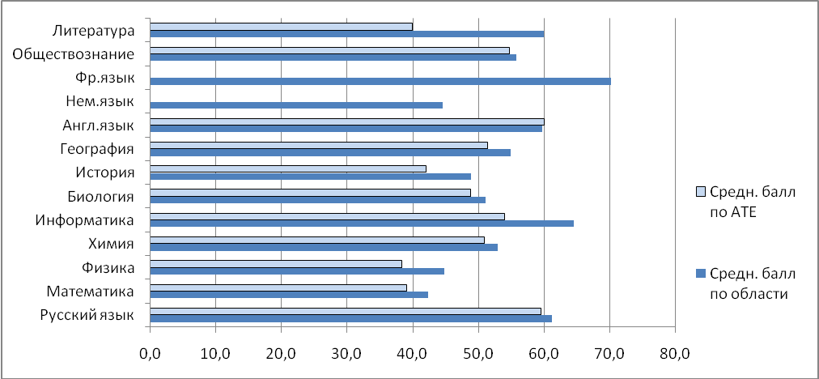

Рис. 34

*Сравнение результатов сдачи ЕГЭ в районе и области*

Таблица 101

*Образовательные учреждения района, имеющие самые высокие*

*(по совокупному среднему баллу русского языка и математики )*

*результаты сдачи ЕГЭ в 2012 году*

|  |  |  |  |  |  |
| --- | --- | --- | --- | --- | --- |
| Код ОУ | Краткое наименование ОУ | Вид ОУ | Число  выпускников | ССБ | Место в рейтинге  по области |
| 234098 | МОУ "СОШ ст.Курдюм" | СОШ | 1 | 69,5 | 6 |
| 234095 | МОУ "СОШ с.Ягодная поляна" | СОШ | 5 | 57,4 | 76 |

Таблица 102

*Образовательные учреждения района, имеющие самые низкие*

*(по совокупному среднему баллу русского языка и математики )*

*результаты сдачи ЕГЭ в 2012 году*

|  |  |  |  |  |  |
| --- | --- | --- | --- | --- | --- |
| Код ОУ | Краткое наименование ОУ | Вид ОУ | Число  выпускников | ССБ | Место в рейтинге  по области |
| 234096 | МОУ "СОШ с.Широкое" | СОШ | 6 | 41,5 | 561 |
| 234092 | МОУ "СОШ с.Большая Ивановка" | СОШ | 6 | 42,2 | 549 |

**35. Результаты ЕГЭ по Турковскому району (код АТЕ-235).**

Выпускников, сдававших один экзамен по выбору – 20 человек (31,7%).

Выпускников, сдававших два экзамена по выбору – 34 человек (54%).

Выпускников, сдававших три и более экзаменов по выбору – 6,3 %.

100% выпускников района сдали все экзамены.

Выше, чем в области, показатели по математике, физике, обществознанию.

Значительно выше, чем в области, показатели по русскому языку (69,8 против 61,2), химии (60 против 52,9), информатике (72 против 64,4), по истории (68,1 против 48,8), биологии (64,9 против 51,1).

Только по физике имеют результат ниже, чем средний по области, выпускники сельских ОУ района.

По результатам сданных экзаменов все выпускники получили аттестат о среднем (полном) общем образовании.

Таблица 103

*Сводные данные по предметам по Турковскому району 2012 г.*

|  |  |  |  |  |  |  |  |  |  |  |  |  |  |
| --- | --- | --- | --- | --- | --- | --- | --- | --- | --- | --- | --- | --- | --- |
| **Предметы** | **рус. язык** | **математика** | **физика** | **химия** | **информатика** | **биология** | **ис-тория** | **география** | **англ. язык** | **немец. язык** | **фр. язык** | **обществознание** | **литература** |
| **Ср. балл**  **по области** | 61,2 | 42,3 | 44,8 | 52,9 | 64,4 | 51,1 | 48,8 | 54,9 | 59,7 | 44,6 | 70,1 | 55,7 | 59,9 |
| **Ср. балл по АТЕ** | 69,8 | 48,4 | 45,9 | 60,0 | 72,0 | 64,9 | 68,1 | 0 | 32,0 | 32,5 | 0,0 | 61,4 | 71,0 |
| **Количество**  **сдававших** | 63 | 63 | 12 | 3 | 8 | 8 | 16 | 0 | 1 | 2 | 0 | 48 | 2 |
| **Количество**  **сдавших** | 63 | 63 | 12 | 3 | 8 | 8 | 16 | 0 | 1 | 2 | 0 | 48 | 2 |
| **% сдавших** | 100 | 100 | 100 | 100 | 100 | 100 | 100 | 0,0 | 100 | 100 | 0,0 | 100 | 100 |
| **% не выполнивших часть «С»** | 3,2 | 47,6 | 41,7 | 0,0 | 0,0 | 0,0 | 0,0 | 0,0 | 0,0 | 0,0 | 0,0 | 0,0 | 0,0 |

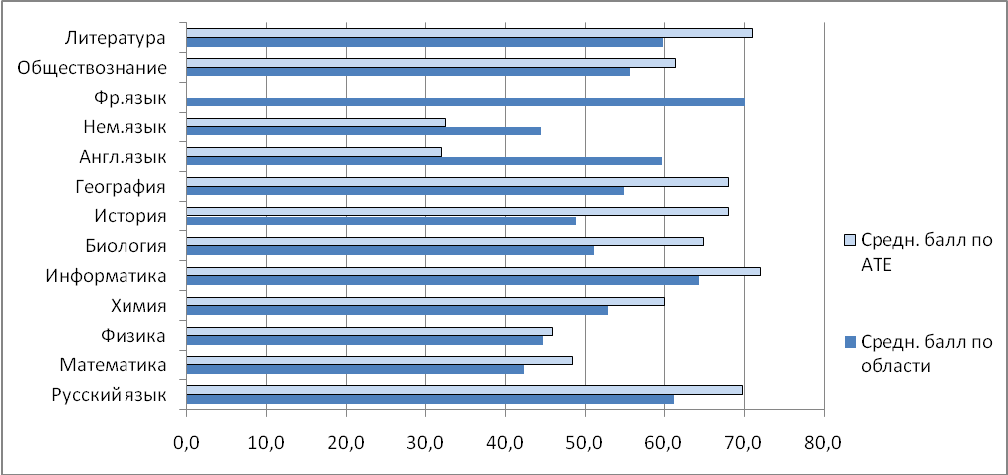

Рис. 35

*Сравнение результатов сдачи ЕГЭ в районе и области*

Таблица 104

*Образовательные учреждения района, имеющие самые высокие*

*(по совокупному среднему баллу русского языка и математики )*

*результаты сдачи ЕГЭ в 2012 году*

|  |  |  |  |  |  |
| --- | --- | --- | --- | --- | --- |
| Код ОУ | Краткое наименование ОУ | Вид ОУ | Число  выпускников | ССБ | Место в рейтинге  по области |
| 235105 | МОУ "СОШ с.П-Михайловка" | СОШ | 2 | 75,3 | 1 |
| 235104 | МОУ "СОШ с.Перевесинка" | СОШ | 2 | 62,3 | 26 |

Таблица 105

*Образовательные учреждения района, имеющие самые низкие*

*(по совокупному среднему баллу русского языка и математики )*

*результаты сдачи ЕГЭ в 2012 году*

|  |  |  |  |  |  |
| --- | --- | --- | --- | --- | --- |
| Код ОУ | Краткое наименование ОУ | Вид ОУ | Число  выпускников | ССБ | Место в рейтинге  по области |
| 235099 | МОУ "СОШ с.Б-Михайловка" | СОШ | 5 | 48,8 | 343 |
| 235106 | МОУ "СОШ с.Рязанка" | СОШ | 5 | 55,8 | 101 |

**36. Результаты ЕГЭ по Фёдоровскому району (код АТЕ-236).**

Выпускников, сдававших один экзамен по выбору – 42 человек.

Выпускников, сдававших два экзамена по выбору – 61 человек.

Выпускников, сдававших три и более экзаменов по выбору – 16,4 %.

Выпускников, получивших неудовлетворительные оценки по двум предметам – 7 человек.

Практически по всем предметам результаты выпускников ОУ района хуже, чем в области.

Выпускники не сельских ОУ района не имеют результатов, превосходящих средние по области, ни по одному предмету.

Выпускники школ района, изучавшие предметы на профильном уровне, ни по одному предмету не смогли показать результат лучше, чем среднеобластной.

По результатам сданных экзаменов одиннадцать выпускников не получили аттестат о среднем (полном) общем образовании.

Таблица 106

*Сводные данные по предметам по Фёдоровскому району 2012 г.*

|  |  |  |  |  |  |  |  |  |  |  |  |  |  |
| --- | --- | --- | --- | --- | --- | --- | --- | --- | --- | --- | --- | --- | --- |
| **Предметы** | **рус. язык** | **математика** | **физика** | **химия** | **информатика** | **биология** | **ис-тория** | **география** | **англ. язык** | **немец. язык** | **фр. язык** | **обществознание** | **литература** |
| **Ср. балл**  **по области** | 61,2 | 42,3 | 44,8 | 52,9 | 64,4 | 51,1 | 48,8 | 54,9 | 59,7 | 44,6 | 70,1 | 55,7 | 59,9 |
| **Ср. балл по АТЕ** | 51,2 | 34,7 | 39,3 | 39,6 | 55,3 | 43,0 | 38,4 | 62,0 | 42,0 | 0,0 | 0,0 | 48,1 | 63,0 |
| **Количество**  **сдававших** | 145 | 143 | 26 | 25 | 15 | 66 | 18 | 1 | 1 | 0 | 0 | 87 | 1 |
| **Количество**  **сдавших** | 136 | 134 | 20 | 17 | 13 | 53 | 14 | 1 | 1 | 0 | 0 | 77 | 1 |
| **% сдавших** | 93,8 | 93,7 | 76,9 | 68,0 | 86,7 | 80,3 | 77,8 | 100 | 100 | 0,0 | 0,0 | 88,5 | 100 |
| **% не выполнивших часть «С»** | 4,1 | 89,5 | 53,8 | 72,0 | 33,3 | 30,3 | 33,3 | 0,0 | 0,0 | 0,0 | 0,0 | 1,1 | 0,0 |
| **Не сдавшие** | 9 | 9 | 6 | 8 | 2 | 13 | 4 | 0 | 0 | 0 | 0 | 10 | 0 |

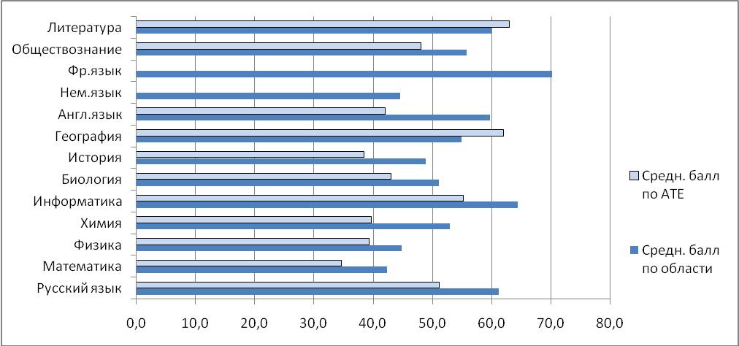

Рис. 36

*Сравнение результатов сдачи ЕГЭ в районе и области*

Таблица 107

*Образовательные учреждения района, имеющие самые высокие*

*(по совокупному среднему баллу русского языка и математики )*

*результаты сдачи ЕГЭ в 2012 году*

|  |  |  |  |  |  |
| --- | --- | --- | --- | --- | --- |
| Код ОУ | Краткое наименование ОУ | Вид ОУ | Число  выпускников | ССБ | Место в рейтинге  по области |
| 236121 | МОУ СОШ с.Мунино | СОШ | 5 | 52,3 | 200 |
| 236123 | МОУ СОШ с. Романовка | СОШ | 4 | 47,4 | 397 |

Таблица 108

*Образовательные учреждения района, имеющие самые низкие*

*(по совокупному среднему баллу русского языка и математики )*

*результаты сдачи ЕГЭ в 2012 году*

|  |  |  |  |  |  |
| --- | --- | --- | --- | --- | --- |
| Код ОУ | Краткое наименование ОУ | Вид ОУ | Число  выпускников | ССБ | Место в рейтинге  по области |
| 236118 | МОУ СОШ с.Первомайское | СОШ | 11 | 37,2 | 594 |
| 236119 | МОУ СОШ с.Калуга | СОШ | 10 | 37,7 | 587 |

**37. Результаты ЕГЭ по Хвалынскому району (код АТЕ-237).**

Выпускников, сдававших один экзамен по выбору – 64 человека (50,4%).

Выпускников, сдававших два экзамена по выбору – 47 человек (37%).

Выпускников, сдававших три и более экзаменов по выбору –7,1%.

Выпускников, получивших неудовлетворительные оценки по двум предметам нет.

Выше, чем в области, показатели по русскому языку. Значительно выше показатели по истории (56,8 против 48,8), географии (60,8 против 54,9). Эти предметы лучше, чем в области сдали выпускники и сельских и городских школ района.

Ниже, чем по области, показатели по математике, химии, биологии. По физике, химии, биологии, обществознанию результаты ниже среднеобластных показали выпускники ОУ района, изучавшие эти предметы на профильном уровне.

По результатам сданных экзаменов девять выпускников не получили аттестат о среднем (полном) общем образовании.

Таблица 109

*Сводные данные по предметам по Хвалынскому району 2012 г.*

|  |  |  |  |  |  |  |  |  |  |  |  |  |  |
| --- | --- | --- | --- | --- | --- | --- | --- | --- | --- | --- | --- | --- | --- |
| **Предметы** | **рус. язык** | **математика** | **физика** | **химия** | **информатика** | **биология** | **ис-тория** | **география** | **англ. язык** | **немец. язык** | **фр. язык** | **обществознание** | **литература** |
| **Ср. балл**  **по области** | 61,2 | 42,3 | 44,8 | 52,9 | 64,4 | 51,1 | 48,8 | 54,9 | 59,7 | 44,6 | 70,1 | 55,7 | 59,9 |
| **Ср. балл по АТЕ** | 63,2 | 35,1 | 43,4 | 45,6 | 49,5 | 47,0 | 56,8 | 60,8 | 38,8 | 39,0 | 0,0 | 55,0 | 55,0 |
| **Количество**  **сдававших** | 127 | 127 | 27 | 5 | 2 | 22 | 20 | 8 | 4 | 2 | 0 | 97 | 0 |
| **Количество**  **сдавших** | 127 | 118 | 24 | 5 | 2 | 20 | 19 | 8 | 4 | 2 | 0 | 95 | 0 |
| **% сдавших** | 100 | 92,9 | 88,9 | 100 | 100 | 90,9 | 95,0 | 100 | 100 | 100 | 0,0 | 97,9 | 0,0 |
| **% не выполнивших часть «С»** | 1,6 | 92,1 | 51,9 | 60,0 | 50,0 | 18,2 | 5,0 | 0,0 | 0,0 | 0,0 | 0,0 | 0,0 | 0,0 |
| **Не сдавшие** | 0 | 9 | 3 | 0 | 0 | 2 | 1 | 0 | 0 | 0 | 0 | 2 | 0 |

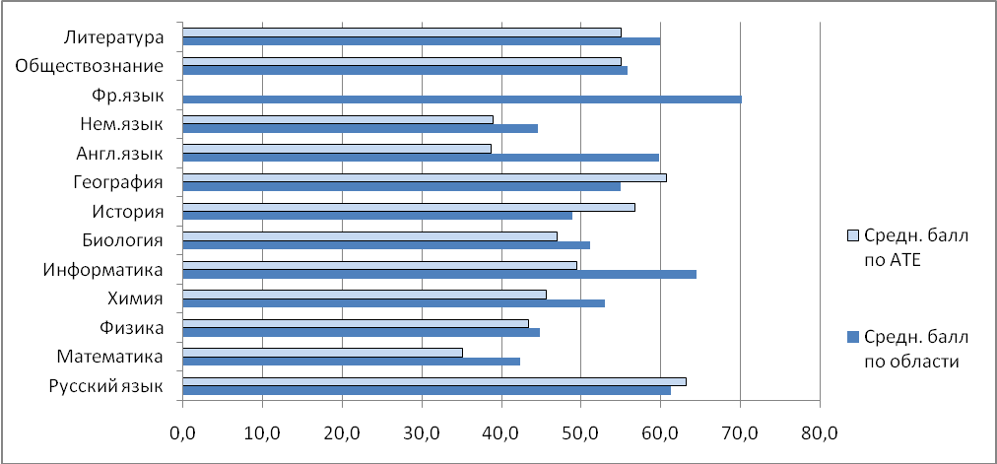

Рис. 37

*Сравнение результатов сдачи ЕГЭ в районе и области*

Таблица 110

*Образовательные учреждения района, имеющие самые высокие*

*(по совокупному среднему баллу русского языка и математики )*

*результаты сдачи ЕГЭ в 2012 году*

|  |  |  |  |  |  |
| --- | --- | --- | --- | --- | --- |
| Код ОУ | Краткое наименование ОУ | Вид ОУ | Число  выпускников | ССБ | Место в рейтинге  по области |
| 237126 | МОУ "СОШ №3" г.Хвалынска | СОШ | 41 | 51,9 | 223 |
| 237128 | МОУ "СОШ п.Алексеевка" | СОШ | 14 | 50,6 | 270 |

Таблица 111

*Образовательные учреждения района, имеющие самые низкие*

*(по совокупному среднему баллу русского языка и математики )*

*результаты сдачи ЕГЭ в 2012 году*

|  |  |  |  |  |  |
| --- | --- | --- | --- | --- | --- |
| Код ОУ | Краткое наименование ОУ | Вид ОУ | Число  выпускников | ССБ | Место в рейтинге  по области |
| 237129 | МОУ "СОШ с.Апалиха" | СОШ | 7 | 45,3 | 471 |
| 237136 | МОУ "СОШ с.Сосновая Маза" | СОШ | 9 | 46,9 | 422 |

**38. Результаты ЕГЭ по Энгельсскому району (код АТЕ-238).**

Выпускников, сдававших один экзамен по выбору – 289 человека (36,1%).

Выпускников, сдававших два экзамена по выбору – 362 человек (45,3%).

Выпускников, сдававших три и более экзаменов по выбору – 10,4 %.

Выпускников, получивших неудовлетворительные оценки по двум предметам – 9 человек.

Выше, чем по области, показатели только по географии.

Ниже, чем по области, показатели по физике, биологии, информатике, обществознанию, английскому языку у выпускников и сельских и городских ОУ района.

Химию, информатику, географию хуже, чем в среднем по области сдали выпускники ОУ района, изучавшие предметы на профильном уровне.

По результатам сданных экзаменов 11 выпускников не получили аттестат о среднем (полном) общем образовании.

Таблица 112

*Сводные данные по предметам по Энгельсскому району 2012 г.*

|  |  |  |  |  |  |  |  |  |  |  |  |  |  |
| --- | --- | --- | --- | --- | --- | --- | --- | --- | --- | --- | --- | --- | --- |
| **Предметы** | **рус. язык** | **математика** | **физика** | **химия** | **информатика** | **биология** | **ис-тория** | **география** | **англ. язык** | **немец. язык** | **фр. язык** | **обществознание** | **литература** |
| **Ср. балл**  **по области** | 61,2 | 42,3 | 44,8 | 52,9 | 64,4 | 51,1 | 48,8 | 54,9 | 59,7 | 44,6 | 70,1 | 55,7 | 59,9 |
| **Ср. балл по АТЕ** | 60,3 | 41,7 | 41,0 | 50,0 | 59,7 | 49,5 | 46,8 | 56,1 | 57,5 | 74,0 | 0,0 | 54,3 | 59,8 |
| **Количество**  **сдававших** | 800 | 797 | 208 | 70 | 41 | 134 | 168 | 21 | 25 | 1 | 0 | 583 | 25 |
| **Количество**  **сдавших** | 791 | 786 | 157 | 60 | 39 | 123 | 144 | 21 | 25 | 1 | 0 | 547 | 25 |
| **% сдавших** | 98,9 | 98,6 | 75,5 | 85,7 | 95,1 | 91,8 | 85,7 | 100 | 100 | 100 | 0,0 | 93,8 | 100 |
| **% не выполнивших часть «С»** | 1,4 | 79,9 | 61,5 | 35,7 | 34,1 | 11,9 | 11,9 | 9,5 | 0,0 | 0,0 | 0,0 | 1,2 | 0,0 |
| **Не сдавшие** | 9 | 11 | 51 | 10 | 2 | 11 | 24 | 0 | 0 | 0 | 0 | 36 | 0 |

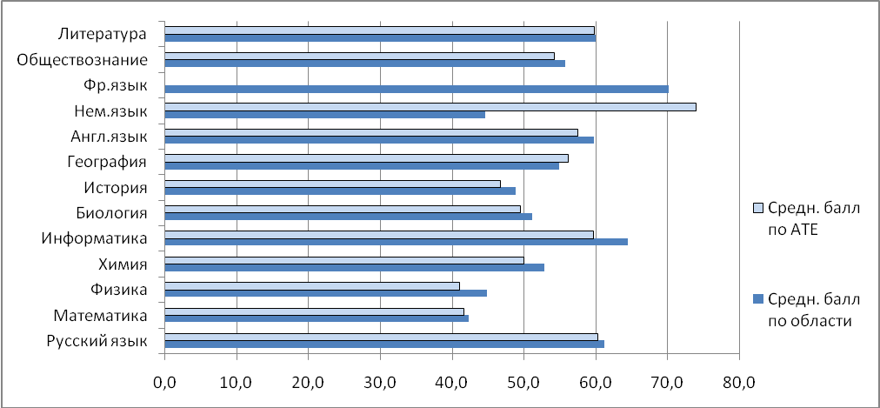

Рис. 38

*Сравнение результатов сдачи ЕГЭ в районе и области*

Таблица 113

*Образовательные учреждения района, имеющие самые высокие*

*(по совокупному среднему баллу русского языка и математики )*

*результаты сдачи ЕГЭ в 2012 году*

|  |  |  |  |  |  |
| --- | --- | --- | --- | --- | --- |
| Код ОУ | Краткое наименование ОУ | Вид ОУ | Число  выпускников | ССБ | Место  в рейтинге  по области |
| 238156 | МОУ "Музыкально-эстетический лицей им.А.Г.Шнитке" г.Энгельса | Л | 16 | 65,3 | 13 |
| 238145 | МОУ "СОШ №15" г.Энгельса | СОШ | 51 | 60,9 | 30 |
| 238391 | ФКОУ ВСОШ Управления Федеральной службы исполнения наказаний по Саратовской области | ОСОШ | 1 | 60,5 | 33 |
| 238188 | МОУ "СОШ с.Широкополье" Энгельсского района | СОШ | 3 | 55,7 | 103 |
| 238155 | МОУ "СОШ №33" г.Энгельса | СОШ | 70 | 55,1 | 116 |

Таблица 114

*Образовательные учреждения района, имеющие самые низкие*

*(по совокупному среднему баллу русского языка и математики )*

*результаты сдачи ЕГЭ в 2012 году*

|  |  |  |  |  |  |
| --- | --- | --- | --- | --- | --- |
| Код ОУ | Краткое наименование ОУ | Вид ОУ | Число  выпускников | ССБ | Место  в рейтинге  по области |
| 238182 | МОУ "СОШ п.Коминтерн" | СОШ | 5 | 41,1 | 567 |
| 238169 | МОУ "СОШ с.Берёзовка" | СОШ | 18 | 41,2 | 566 |
| 238144 | МОУ "СОШ №5 имени В.Хомяковой" г.Энгельса | СОШ | 14 | 41,2 | 565 |
| 238149 | МОУ "СОШ №24" г.Энгельса | СОШ | 18 | 41,3 | 564 |
| 238187 | МОУ "СОШ с.Зелёный Дол" | СОШ | 9 | 42,1 | 552 |

**39. Результаты ЕГЭ по ЗАТО Шиханы (код АТЕ-239).**

Выпускников, сдававших один экзамен по выбору – 13 человек (38,2%).

Выпускников, сдававших два экзамена по выбору –16 человек (47,1%).

Выпускников, сдававших три и более экзаменов по выбору – 11,8 %.

Выпускников, получивших неудовлетворительные оценки по двум предметам – 1 человек.

Выше, чем в области, показатели только по физике, химии, биологии.

Математика и химия, изучавшиеся выпускниками на профильном уровне, были сданы лучше, чем в среднем по области.

По результатам сданных экзаменов один выпускник не получил аттестат о среднем (полном) общем образовании.

*Таблица 115*

*Сводные данные по предметам по ЗАТО «Шиханы» 2012 г.*

|  |  |  |  |  |  |  |  |  |  |  |  |  |  |
| --- | --- | --- | --- | --- | --- | --- | --- | --- | --- | --- | --- | --- | --- |
| **Предметы** | **рус. язык** | **математика** | **физика** | **химия** | **информатика** | **биология** | **ис-тория** | **география** | **англ. язык** | **немец. язык** | **фр. язык** | **обществознание** | **литература** |
| **Ср. балл**  **по области** | 61,2 | 42,3 | 44,8 | 52,9 | 64,4 | 51,1 | 48,8 | 54,9 | 59,7 | 44,6 | 70,1 | 55,7 | 59,9 |
| **Ср. балл по АТЕ** | 60,5 | 39,6 | 49,0 | 54,2 | 55,0 | 52,1 | 42,0 | 33,0 | 34,0 | 0,0 | 0,0 | 52,1 | 52,1 |
| **Количество**  **сдававших** | 34 | 34 | 10 | 14 | 1 | 16 | 1 | 2 | 1 | 0 | 0 | 12 | 0 |
| **Количество**  **сдавших** | 33 | 33 | 10 | 12 | 1 | 16 | 1 | 1 | 1 | 0 | 0 | 9 | 0 |
| **% сдавших** | 97,1 | 97,1 | 100,0 | 85,7 | 100,0 | 100,0 | 100,0 | 50,0 | 100,0 | 0,0 | 0,0 | 75,0 | 0,0 |
| **% не выполнивших часть «С»** | 5,9 | 82,4 | 40,0 | 21,4 | 100,0 | 12,5 | 0,0 | 50,0 | 0,0 | 0,0 | 0,0 | 8,3 | 0,0 |
| **Не сдавшие** | 1 | 1 | 0 | 2 | 0 | 0 | 0 | 1 | 0 | 0 | 0 | 3 | 0 |

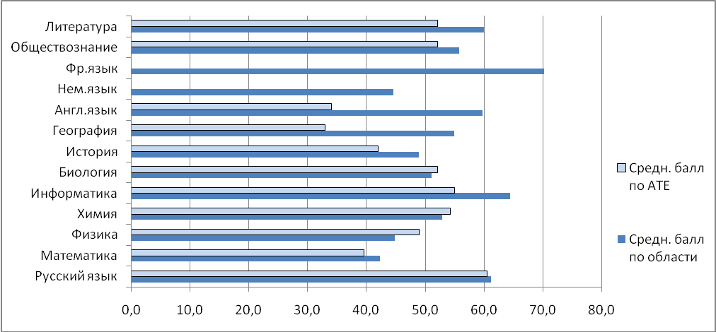

Рис. 39

*Сравнение результатов сдачи ЕГЭ в районе и области*

**40. Результаты ЕГЭ по ЗАТО «Светлый» (код АТЕ-240).**

Выпускников, сдававших один экзамен по выбору – 32 человека (43,8%).

Выпускников, сдававших два экзамена по выбору – 31 человек (42,5%).

Выпускников, сдававших три и более экзаменов по выбору – 13,7 %.

Выпускников, получивших неудовлетворительные оценки по двум предметам нет.

Выше, чем в области, показатели по математике, физике, информатике, обществознанию.

Значительно выше, чем в области, показатели по русскому языку (68,5 против 61,2), литературе (70,8 против 59,9).

Учащиеся ЗАТО «Светлый» не изучают предметы на профильном уровне.

По результатам сданных экзаменов все выпускники получили аттестат о среднем (полном) общем образовании.

Таблица 116

*Сводные данные по предметам по ЗАТО «Светлый» 2012 г.*

|  |  |  |  |  |  |  |  |  |  |  |  |  |  |
| --- | --- | --- | --- | --- | --- | --- | --- | --- | --- | --- | --- | --- | --- |
| **Предметы** | **рус. язык** | **математика** | **физика** | **химия** | **информатика** | **биология** | **ис-тория** | **география** | **англ. язык** | **немец. язык** | **фр. язык** | **обществознание** | **литература** |
| **Ср. балл**  **по области** | 61,2 | 42,3 | 44,8 | 52,9 | 64,4 | 51,1 | 48,8 | 54,9 | 59,7 | 44,6 | 70,1 | 55,7 | 59,9 |
| **Ср. балл по АТЕ** | 68,5 | 50,6 | 46,8 | 43,5 | 67,8 | 51,0 | 50,4 | 66,5 | 66,0 | 30,0 | 0,0 | 57,9 | 70,8 |
| **Количество**  **сдававших** | 73 | 73 | 28 | 4 | 5 | 9 | 12 | 2 | 3 | 1 | 0 | 54 | 6 |
| **Количество**  **сдавших** | 73 | 73 | 25 | 4 | 5 | 9 | 10 | 2 | 3 | 1 | 0 | 54 | 6 |
| **% сдавших** | 100 | 100 | 89,3 | 100 | 100 | 100 | 83,3 | 100 | 100 | 100 | 0,0 | 100 | 100 |
| **% не выполнивших часть «С»** | 0,0 | 53,4 | 28,6 | 50,0 | 40,0 | 0,0 | 16,7 | 0,0 | 0,0 | 100,0 | 0,0 | 0,0 | 0,0 |
| **Не сдавшие** | 0 | 0 | 3 | 0 | 0 | 0 | 2 | 0 | 0 | 0 | 0 | 0 | 0 |

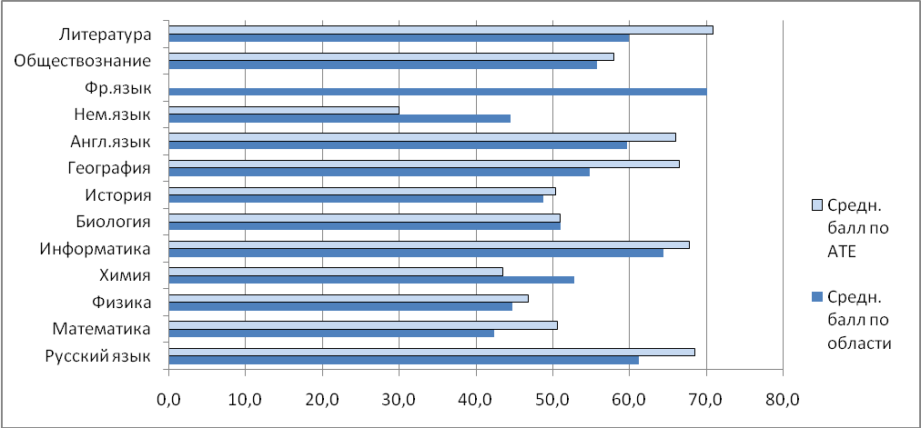

Рис. 40

*Сравнение результатов сдачи ЕГЭ в районе и области*

**41. Результаты ЕГЭ по г. Саратову (код АТЕ 241).**

Выпускников, сдававших один экзамен по выбору – 40 человек (28,4%).

Выпускников, сдававших два экзамена по выбору – 82 человек (58,2%).

Выпускников, сдававших три и более экзаменов по выбору – 12,8 %.

Выпускников, получивших неудовлетворительные оценки по двум предметам нет.

Показателей ниже среднеобластных нет. Выпускники ОУ, изучавшие предметы на профильном уровне показали результаты существенно выше, чем по области по всем предметам.

Результаты по русскому языку (75,5 против 61,2), математике (52,4 против 42,3), физике (61 против 44,8), химии (69,6 против 52,9), информатике (84,6 против 64,4), биологии (66,7 против 51,1), истории (58,3 против 48,8), английскому языку (75,2 против 59,7), обществознанию (67,5 против 55,7), литературе (67,6 против 59,9) заметно превышают среднеобластные показатели.

По результатам сданных экзаменов 1 выпускник не получил аттестат о среднем (полном) общем образовании.

*Таблица 117*

*Сводные данные по предметам по г. Саратову (АТЕ 241) 2012 г.*

|  |  |  |  |  |  |  |  |  |  |  |  |  |  |
| --- | --- | --- | --- | --- | --- | --- | --- | --- | --- | --- | --- | --- | --- |
| **Предметы** | **рус. язык** | **математика** | **физика** | **химия** | **информатика** | **биология** | **ис-тория** | **география** | **англ. язык** | **немец. язык** | **фр. язык** | **обществознание** | **литература** |
| **Ср. балл**  **по области** | 61,2 | 42,3 | 44,8 | 52,9 | 64,4 | 51,1 | 48,8 | 54,9 | 59,7 | 44,6 | 70,1 | 55,7 | 59,9 |
| **Ср. балл по АТЕ** | 75,5 | 52,4 | 61,0 | 69,6 | 84,6 | 66,7 | 58,3 | 63,5 | 75,2 | 0,0 | 71,5 | 67,5 | 67,6 |
| **Количество**  **сдававших** | 141 | 141 | 50 | 18 | 31 | 24 | 35 | 2 | 20 | 0 | 4 | 64 | 10 |
| **Количество**  **сдавших** | 141 | 140 | 50 | 18 | 31 | 24 | 33 | 2 | 20 | 0 | 4 | 64 | 10 |
| **% сдавших** | 100 | 99,3 | 100 | 100 | 100 | 100 | 94,3 | 100 | 100 | 0,0 | 100 | 100 | 100 |
| **% не выполнивших часть «С»** | 0,0 | 51,8 | 2,0 | 0,0 | 0,0 | 4,2 | 2,9 | 0,0 | 0,0 | 0,0 | 0,0 | 0,0 | 0,0 |
| **Не сдавшие** | 0 | 1 | 0 | 0 | 0 | 0 | 2 | 0 | 0 | 0 | 0 | 0 | 0 |

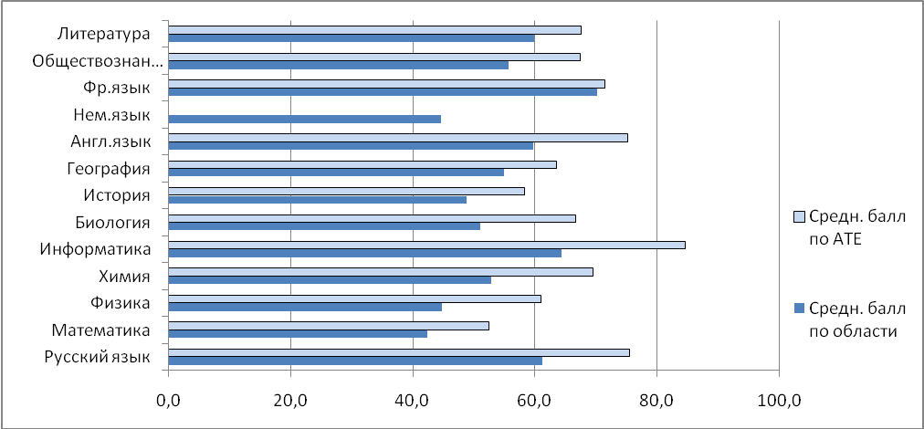

Рис. 41

*Сравнение результатов сдачи ЕГЭ в районе и области*

Образовательное учреждение этого АТЕ , имеющее самые высокие (по совокупному среднему баллу русского языка и математики ) результаты сдачи ЕГЭ в 2012 году - МОУ "Физико-технический лицей №1"

Таблица 118

|  |  |  |  |  |
| --- | --- | --- | --- | --- |
| Код ОУ | Вид ОУ | Число  выпускников | ССБ | Место  в рейтинге  по области |
| 241363 | Л | 53 | 71,9 | 2 |

Образовательное учреждение этого АТЕ , имеющее самые низкие (по совокупному среднему баллу русского языка и математики ) результаты сдачи ЕГЭ в 2012 году - МОУ "Гимназия №2"

Таблица 119

|  |  |  |  |  |
| --- | --- | --- | --- | --- |
| Код ОУ | Вид ОУ | Число  выпускников | ССБ | Место  в рейтинге  по области |
| 241386 | Г | 20 | 55,2 | 114 |

**41.1. Результаты ЕГЭ по Октябрьскому району г. Саратова (код АТЕ 242).**

Выпускников, сдававших один экзамен по выбору – 86 человек (28,5%).

Выпускников, сдававших два экзамена по выбору – 123 человека(40,7%).

Выпускников, сдававших три и более экзаменов по выбору – 8,4 %.

Выпускников, получивших неудовлетворительные оценки по двум предметам – 9 человек.

Средний балл выше областного по физике, химии, информатике, биологии, истории.

Результаты по английскому языку существенно превышают среднеобластные показатели (73,6 против 59,7).

Средний балл по обязательному предмету – математика, ниже среднеобластного.

Средние баллы выпускников ОУ района, изучавших предметы на профильном уровне, по всем предметам превосходят средние по области результаты.

По результатам сданных экзаменов 20 выпускников не получили аттестат о среднем (полном) общем образовании.

Таблица 120

*Сводные данные по Октябрьскому району г. Саратова (АТЕ 242) 2012 г.*

|  |  |  |  |  |  |  |  |  |  |  |  |  |  |
| --- | --- | --- | --- | --- | --- | --- | --- | --- | --- | --- | --- | --- | --- |
| **Предметы** | **рус. язык** | **математика** | **физика** | **химия** | **информатика** | **биология** | **ис-тория** | **география** | **англ. язык** | **немец. язык** | **фр. язык** | **обществознание** | **литература** |
| **Ср. балл**  **по области** | 61,2 | 42,3 | 44,8 | 52,9 | 64,4 | 51,1 | 48,8 | 54,9 | 59,7 | 44,6 | 70,1 | 55,7 | 59,9 |
| **Ср. балл по АТЕ** | 62,4 | 40,4 | 46,3 | 58,4 | 67,2 | 57,0 | 53,1 | 37,2 | 73,6 | 0,0 | 0,0 | 58,2 | 64,7 |
| **Количество**  **сдававших** | 302 | 308 | 75 | 43 | 10 | 60 | 50 | 5 | 11 | 0 | 0 | 146 | 13 |
| **Количество**  **сдавших** | 292 | 289 | 67 | 40 | 10 | 59 | 43 | 2 | 11 | 0 | 0 | 141 | 13 |
| **% сдавших** | 96,7 | 93,8 | 89,3 | 93,0 | 100 | 98,3 | 86,0 | 40,0 | 100 | 0,0 | 0,0 | 96,6 | 100 |
| **% не выполнивших часть «С»** | 3,0 | 79,9 | 48,0 | 25,6 | 30,0 | 5,0 | 12,0 | 40,0 | 0,0 | 0,0 | 0,0 | 1,4 | 0,0 |
| **Не сдавшие** | 10 | 19 | 8 | 3 | 0 | 1 | 7 | 3 | 0 | 0 | 0 | 5 | 0 |

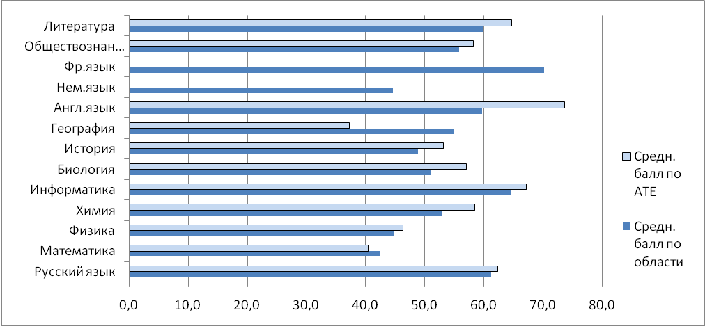

Рис. 42

*Сравнение результатов сдачи ЕГЭ в районе и области*

Таблица 121

*Образовательные учреждения района, имеющие самые высокие*

*(по совокупному среднему баллу русского языка и математики )*

*результаты сдачи ЕГЭ в 2012 году*

|  |  |  |  |  |  |
| --- | --- | --- | --- | --- | --- |
| Код ОУ | Краткое наименование ОУ | Вид ОУ | Число  выпускников | ССБ | Место в рейтинге  по области |
| 242415 | МОУ "Гимназия №1" | Г | 46 | 64,1 | 16 |
| 242404 | МАОУ Лицей №62 | Л | 23 | 62,3 | 25 |

Таблица 122

*Образовательные учреждения района, имеющие самые низкие*

*(по совокупному среднему баллу русского языка и математики )*

*результаты сдачи ЕГЭ в 2012 году*

|  |  |  |  |  |  |
| --- | --- | --- | --- | --- | --- |
| Код ОУ | Краткое наименование ОУ | Вид ОУ | Число  выпускников | ССБ | Место в рейтинге  по области |
| 242407 | МОУ "СОШ №27" | СОШ | 38 | 35,2 | 606 |
| 242408 | МОУ "СОШ №45 | СОШ | 2 | 38,3 | 583 |

**41.2. Результаты ЕГЭ по Волжскому району г. Саратова (код АТЕ 243).**

Выпускников, сдававших один экзамен по выбору – 122 человек (32,9%).

Выпускников, сдававших два экзамена по выбору –174 человек (46,9%).

Выпускников, сдававших три и более экзаменов по выбору – 9,3%.

Выпускников, получивших неудовлетворительные оценки по двум предметам – 1 человек.

Средний балл выше областного по всем предметам.

Результаты по физике (55,7 против 44,8), биологии (59,2 против 51,1), химии (62,5 против 52,9) заметно превышают среднеобластные показатели.

Средние баллы выпускников ОУ района, изучавших предметы на профильном уровне, по всем предметам превосходят средние по области результаты.

Средний балл ниже областного по географии.

По результатам сданных экзаменов 16 выпускников не получили аттестат о среднем (полном) общем образовании.

Таблица 123

*Сводные данные по предметам по Волжскому району г. Саратова (АТЕ 243) 2012 г.*

|  |  |  |  |  |  |  |  |  |  |  |  |  |  |
| --- | --- | --- | --- | --- | --- | --- | --- | --- | --- | --- | --- | --- | --- |
| **Предметы** | **рус. язык** | **математика** | **физика** | **химия** | **информатика** | **биология** | **ис-тория** | **география** | **англ. язык** | **немец. язык** | **фр. язык** | **обществознание** | **литература** |
| **Ср. балл**  **по области** | 61,2 | 42,3 | 44,8 | 52,9 | 64,4 | 51,1 | 48,8 | 54,9 | 59,7 | 44,6 | 70,1 | 55,7 | 59,9 |
| **Ср. балл по АТЕ** | 67,1 | 44,0 | 55,7 | 62,5 | 71,8 | 59,2 | 50,9 | 52,6 | 62,0 | 63,7 | 94,0 | 57,3 | 62,1 |
| **Количество**  **сдававших** | 371 | 373 | 90 | 28 | 63 | 47 | 83 | 11 | 22 | 3 | 1 | 211 | 18 |
| **Количество**  **сдавших** | 370 | 356 | 83 | 27 | 61 | 45 | 73 | 9 | 22 | 3 | 1 | 204 | 18 |
| **% сдавших** | 99,7 | 95,4 | 92,2 | 96,4 | 96,8 | 95,7 | 88,0 | 81,8 | 100 | 100 | 100 | 96,7 | 100 |
| **% не выполнивших часть «С»** | 1,1 | 64,6 | 24,4 | 21,4 | 11,1 | 12,8 | 10,8 | 36,4 | 4,5 | 0,0 | 0,0 | 1,4 | 0,0 |
| **Не сдавшие** | 1 | 17 | 7 | 1 | 2 | 2 | 10 | 2 | 0 | 0 | 0 | 7 | 0 |

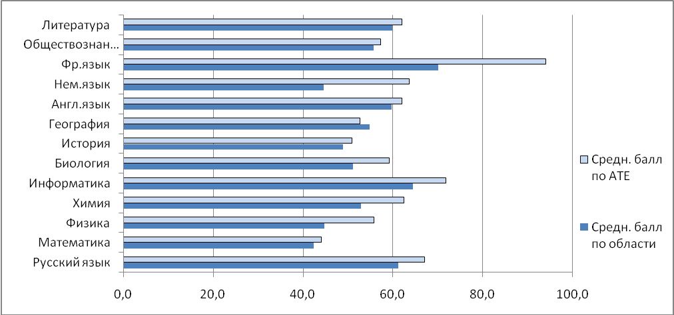

Рис. 43

*Сравнение результатов сдачи ЕГЭ в районе и области*

Таблица 124

*Образовательные учреждения района, имеющие самые высокие*

*(по совокупному среднему баллу русского языка и математики )*

*результаты сдачи ЕГЭ в 2012 году*

|  |  |  |  |  |  |
| --- | --- | --- | --- | --- | --- |
| Код ОУ | Краткое наименование ОУ | Вид ОУ | Число  выпускников | ССБ | Место в рейтинге  по области |
| 243388 | МОУ "Лицей прикладных наук" | Л | 53 | 71,0 | 3 |
| 243385 | МОУ "Гимназия №4" | Г | 25 | 70,1 | 5 |

Таблица 125

*Образовательные учреждения района, имеющие самые низкие*

*(по совокупному среднему баллу русского языка и математики )*

*результаты сдачи ЕГЭ в 2012 году*

|  |  |  |  |  |  |
| --- | --- | --- | --- | --- | --- |
| Код ОУ | Краткое наименование ОУ | Вид ОУ | Число  выпускников | ССБ | Место в рейтинге  по области |
| 243378 | МОУ "СОШ №10" | СОШ | 16 | 44,0 | 502 |
| 243396 | МОУ "СОШ №9" | СОШ | 61 | 46,7 | 432 |

**41.3. Результаты ЕГЭ по Фрунзенскому району г. Саратова (код АТЕ 244).**

Выпускников, сдававших один экзамен по выбору – 89 человек (35%).

Выпускников, сдававших два экзамена по выбору –133 человек (52,4%).

Выпускников, сдававших три и более экзаменов по выбору – 10,5 %.

Выпускников, получивших неудовлетворительные оценки по двум предметам – 2 человека.

Результатов ниже средних по области по всем предметам нет.

Результаты по информатике (77,2 против 64,4 по области), биологии (59,7 против 51,1 по области), английскому языку (74,4 против 59,7 по области) заметно превышают среднеобластные показатели.

Средние баллы выпускников ОУ района, изучавших предметы на профильном уровне, по всем предметам превосходят средние по области результаты.

По результатам сданных экзаменов восемь выпускников не получили аттестат о среднем (полном) общем образовании.

Таблица 126

*Сводные данные по предметам по Фрунзенскому району г. Саратова (АТЕ 244) 2012 г.*

|  |  |  |  |  |  |  |  |  |  |  |  |  |  |
| --- | --- | --- | --- | --- | --- | --- | --- | --- | --- | --- | --- | --- | --- |
| **Предметы** | **рус. язык** | **математика** | **физика** | **химия** | **информатика** | **биология** | **ис-тория** | **география** | **англ. язык** | **немец. язык** | **фр. язык** | **обществознание** | **литература** |
| **Ср. балл**  **по области** | 61,2 | 42,3 | 44,8 | 52,9 | 64,4 | 51,1 | 48,8 | 54,9 | 59,7 | 44,6 | 70,1 | 55,7 | 59,9 |
| **Ср. балл по АТЕ** | 70,1 | 47,3 | 45,5 | 61,4 | 77,2 | 59,7 | 54,1 | 55,7 | 74,4 | 60,8 | 0,0 | 62,2 | 67,9 |
| **Количество**  **сдававших** | 254 | 256 | 67 | 13 | 11 | 28 | 57 | 9 | 45 | 4 | 0 | 195 | 22 |
| **Количество**  **сдавших** | 252 | 248 | 61 | 12 | 11 | 27 | 52 | 8 | 45 | 4 | 0 | 192 | 22 |
| **% сдавших** | 99,2 | 96,9 | 91,0 | 92,3 | 100 | 96,4 | 91,2 | 88,9 | 100 | 100 | 0,0 | 98,5 | 100 |
| **% не выполнивших часть «С»** | 0,8 | 62,0 | 46,3 | 7,7 | 0,0 | 7,1 | 7,0 | 0,0 | 0,0 | 0,0 | 0,0 | 0,0 | 0,0 |
| **Не сдавшие** | 2 | 8 | 6 | 1 | 0 | 1 | 5 | 1 | 0 | 0 | 0 | 3 | 0 |

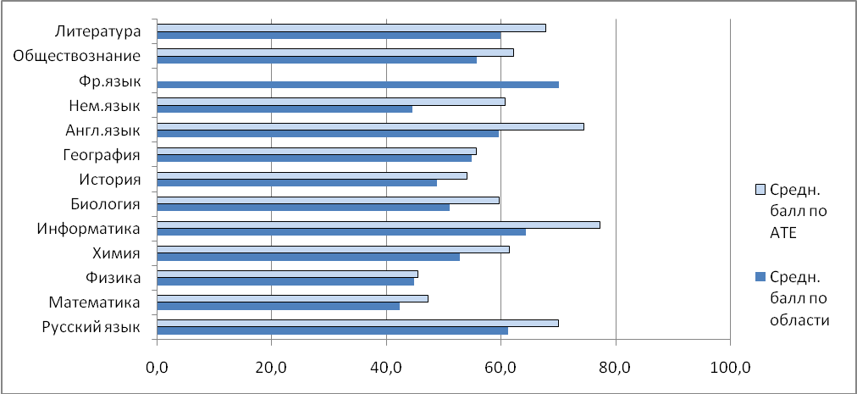

Рис. 44

*Сравнение результатов сдачи ЕГЭ в районе и области*

Таблица 127

*Образовательные учреждения района, имеющие самые высокие*

*(по совокупному среднему баллу русского языка и математики )*

*результаты сдачи ЕГЭ в 2012 году*

|  |  |  |  |  |  |
| --- | --- | --- | --- | --- | --- |
| Код ОУ | Краткое наименование ОУ | Вид ОУ | Число  выпускников | ССБ | Место в рейтинге  по области |
| 244418 | МАОУ "Гимназия №3 | Г | 47 | 68,8 | 8 |
| 244412 | МАОУ "Лицей №37" | Л | 63 | 67,3 | 9 |

Таблица 128

*Образовательные учреждения района, имеющие самые низкие*

*(по совокупному среднему баллу русского языка и математики )*

*результаты сдачи ЕГЭ в 2012 году*

|  |  |  |  |  |  |
| --- | --- | --- | --- | --- | --- |
| Код ОУ | Краткое наименование ОУ | Вид ОУ | Число  выпускников | ССБ | Место  в рейтинге  по области |
| 244417 | МОУ "СОШ №1" | СОШ | 55 | 49,8 | 308 |
| 244419 | МОУ "СОШ №2 с УИП им. В.П.Тихонова" | УИП | 24 | 50,6 | 271 |

**41.4. Результаты ЕГЭ по Кировскому району г. Саратова (код АТЕ 245).**

Выпускников, сдававших один экзамен по выбору – 118 человек (30,95%).

Выпускников, сдававших два экзамена по выбору – 202 человека (52,9%).

Выпускников, сдававших три и более экзаменов по выбору – 9,4 %.

Выпускников, получивших неудовлетворительные оценки по двум предметам – 2 человека.

Средний балл ниже областного по математике, физике, химии, истории, географии.

Средние баллы выпускников ОУ района, изучавших предметы на профильном уровне, ниже средних по области результатов, по русскому языку, физике, истории, географии.

Результаты по английскому языку существенно превышают среднеобластные показатели (72,6 против 59,7 по области).

По результатам сданных экзаменов 21 выпускник не получил аттестат о среднем (полном) общем образовании.

Таблица 129

*Сводные данные по предметам по Кировскому району г. Саратова (АТЕ 245) 2012 г.*

|  |  |  |  |  |  |  |  |  |  |  |  |  |  |
| --- | --- | --- | --- | --- | --- | --- | --- | --- | --- | --- | --- | --- | --- |
| **Предметы** | **рус. язык** | **математика** | **физика** | **химия** | **информатика** | **биология** | **ис-тория** | **география** | **англ. язык** | **немец. язык** | **фр. язык** | **обществознание** | **литература** |
| **Ср. балл**  **по области** | 61,2 | 42,3 | 44,8 | 52,9 | 64,4 | 51,1 | 48,8 | 54,9 | 59,7 | 44,6 | 70,1 | 55,7 | 59,9 |
| **Ср. балл по АТЕ** | 61,4 | 40,5 | 41,6 | 50,5 | 64,7 | 52,2 | 43,6 | 50,6 | 72,6 | 40,0 | 0,0 | 56,7 | 62,5 |
| **Количество**  **сдававших** | 382 | 381 | 72 | 47 | 17 | 51 | 112 | 17 | 20 | 1 | 0 | 289 | 12 |
| **Количество**  **сдавших** | 380 | 360 | 61 | 38 | 16 | 46 | 94 | 15 | 20 | 1 | 0 | 278 | 12 |
| **% сдавших** | 99,5 | 94,5 | 84,7 | 80,9 | 94,1 | 90,2 | 83,9 | 88,2 | 100 | 100 | 0,0 | 96,2 | 100 |
| **% не выполнивших часть «С»** | 2,1 | 77,6 | 54,2 | 42,6 | 29,4 | 13,7 | 13,4 | 29,4 | 0,0 | 100 | 0,0 | 2,1 | 0,0 |
| **Не сдавшие** | 2 | 21 | 11 | 9 | 1 | 5 | 18 | 2 | 0 | 0 | 0 | 11 | 0 |

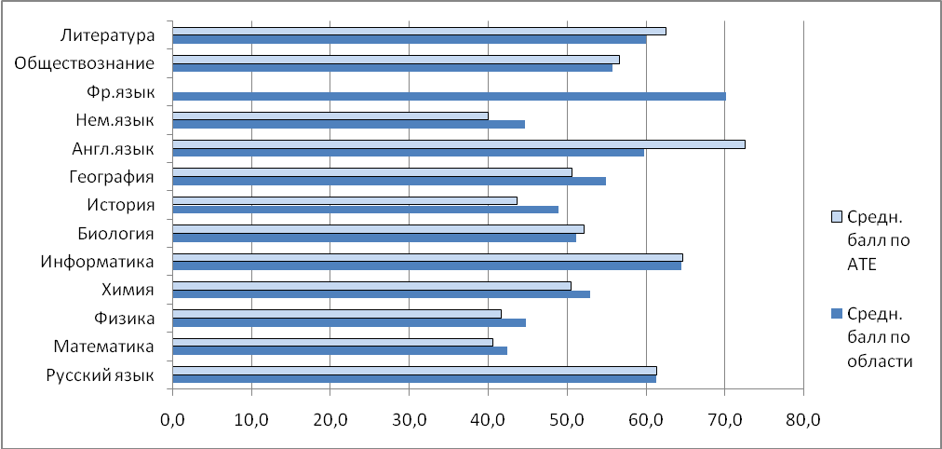

Рис. 45

*Сравнение результатов сдачи ЕГЭ в районе и области*

Таблица 130

*Образовательные учреждения района, имеющие самые высокие*

*(по совокупному среднему баллу русского языка и математики )*

*результаты сдачи ЕГЭ в 2012 году*

|  |  |  |  |  |  |
| --- | --- | --- | --- | --- | --- |
| Код ОУ | Краткое наименование ОУ | Вид ОУ | Число  выпускников | ССБ | Место  в рейтинге  по области |
| 245362 | МОУ "Лицей математики и информатики" | Л | 21 | 70,9 | 4 |
| 245366 | МОУ "СОШ №51" | СОШ | 41 | 56,1 | 95 |
| 245373 | МОУ "СОШ №93" | СОШ | 48 | 55,6 | 104 |

Таблица 131

*Образовательные учреждения района, имеющие самые низкие*

*(по совокупному среднему баллу русского языка и математики )*

*результаты сдачи ЕГЭ в 2012 году*

|  |  |  |  |  |  |
| --- | --- | --- | --- | --- | --- |
| Код ОУ | Краткое наименование ОУ | Вид ОУ | Число  выпускников | ССБ | Место в рейтинге  по области |
| 245368 | МВСОУ "ОСОШ №3" | ОСОШ | 20 | 36,5 | 602 |
| 245372 | МОУ "СОШ №71 | СОШ | 12 | 40,1 | 576 |
| 245369 | МОУ "СОШ №70 | СОШ | 20 | 40,1 | 575 |

**41.5. Результаты ЕГЭ по Ленинскому району г. Саратова (код АТЕ 246).**

Выпускников, сдававших один экзамен по выбору – 162 человека (37,8%).

Выпускников, сдававших два экзамена по выбору – 198 человек (46,2).

Выпускников, сдававших три и более экзаменов по выбору – 12,1 %.

Выпускников, получивших неудовлетворительные оценки по двум предметам нет.

Средний балл ниже областного по математике, химии, истории, географии, литературе.

Средние баллы выпускников ОУ района, изучавших предметы на профильном уровне, ниже средеобластных результатов, по географии, английскому языку, обществознанию.

Результаты по английскому языку существенно превышают среднеобластные показатели (66,5 против 59,7).

По результатам сданных экзаменов десять выпускников не получили аттестат о среднем (полном) общем образовании.

Таблица 132

*Сводные данные по предметам Ленинского района г. Саратова (АТЕ 246) 2012 г.*

|  |  |  |  |  |  |  |  |  |  |  |  |  |  |
| --- | --- | --- | --- | --- | --- | --- | --- | --- | --- | --- | --- | --- | --- |
| **Предметы** | **рус. язык** | **математика** | **физика** | **химия** | **информатика** | **биология** | **ис-тория** | **география** | **англ. язык** | **немец. язык** | **фр. язык** | **обществознание** | **литература** |
| **Ср. балл**  **по области** | 61,2 | 42,3 | 44,8 | 52,9 | 64,4 | 51,1 | 48,8 | 54,9 | 59,7 | 44,6 | 70,1 | 55,7 | 59,9 |
| **Ср. балл по АТЕ** | 62,3 | 40,7 | 43,3 | 50,4 | 67,5 | 51,3 | 46,6 | 50,5 | 66,5 | 42,0 | 0,0 | 54,4 | 53,8 |
| **Количество**  **сдававших** | 429 | 436 | 106 | 38 | 24 | 86 | 105 | 22 | 12 | 1 | 0 | 319 | 16 |
| **Количество**  **сдавших** | 428 | 427 | 84 | 31 | 23 | 83 | 87 | 19 | 12 | 1 | 0 | 306 | 15 |
| **% сдавших** | 99,8 | 97,9 | 79,2 | 81,6 | 95,8 | 96,5 | 82,9 | 86,4 | 100 | 100 | 0,0 | 95,9 | 93,8 |
| **% не выполнивших часть «С»** | 1,2 | 80,5 | 46,2 | 36,8 | 20,8 | 15,1 | 10,5 | 31,8 | 0,0 | 0,0 | 0,0 | 0,3 | 6,3 |
| **Не сдавшие** | 1 | 9 | 22 | 7 | 1 | 3 | 18 | 3 | 0 | 0 | 0 | 13 | 1 |

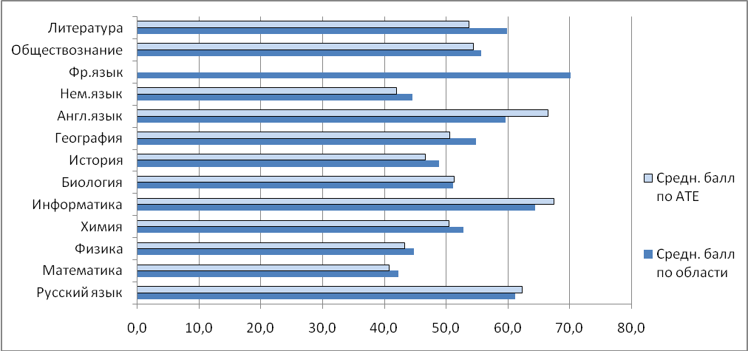

Рис. 46

*Сравнение результатов сдачи ЕГЭ в районе и области*

Таблица 133

*Образовательные учреждения района, имеющие самые высокие*

*(по совокупному среднему баллу русского языка и математики )*

*результаты сдачи ЕГЭ в 2012 году*

|  |  |  |  |  |  |
| --- | --- | --- | --- | --- | --- |
| Код ОУ | Краткое наименование ОУ | Вид ОУ | Число  выпускников | ССБ | Место в рейтинге  по области |
| 246312 | МОУ "Гимназия №87" | Г | 44 | 65,6 | 11 |
| 246332 | МОУ "Лицей №36" | Л | 66 | 55,5 | 109 |
| 246308 | МОУ "СОШ №89" | СОШ | 30 | 53,6 | 157 |

Таблица 134

*Образовательные учреждения района, имеющие самые низкие*

*(по совокупному среднему баллу русского языка и математики )*

*результаты сдачи ЕГЭ в 2012 году*

|  |  |  |  |  |  |
| --- | --- | --- | --- | --- | --- |
| Код ОУ | Краткое наименование ОУ | Вид ОУ | Число  выпускников | ССБ | Место в рейтинге  по области |
| 246314 | МОУ "СОШ №48" | СОШ | 17 | 43,6 | 511 |
| 246327 | МОУ "СОШ №108" | СОШ | 31 | 45,2 | 478 |
| 246322 | МОУ "СОШ №49" | СОШ | 25 | 46,1 | 451 |

**41.6. Результаты ЕГЭ по Заводскому району г. Саратова (код АТЕ 247).**

Выпускников, сдававших один экзамен по выбору – 194 человека (39,2%).

Выпускников, сдававших два экзамена по выбору – 224 человека (45,3%).

Выпускников, сдававших три и более экзаменов по выбору – 7 %.

Выпускников, получивших неудовлетворительные оценки по двум предметам – 7 человек.

Средний балл ниже областного по математике, химии, информатике, географии.

Средние баллы выпускников ОУ района, изучавших предметы на профильном уровне, ниже средеобластных результатов, по математике, химии, информатике, географии.

По результатам сданных экзаменов 38 выпускников не получили аттестат о среднем (полном) общем образовании.

Таблица 135

*Сводные данные по предметам по Заводскому району г. Саратова (АТЕ 247) 2012 г.*

|  |  |  |  |  |  |  |  |  |  |  |  |  |  |
| --- | --- | --- | --- | --- | --- | --- | --- | --- | --- | --- | --- | --- | --- |
| **Предметы** | **рус. язык** | **математика** | **физика** | **химия** | **информатика** | **биология** | **ис-тория** | **география** | **англ. язык** | **немец. язык** | **фр. язык** | **обществознание** | **литература** |
| **Ср. балл**  **по области** | 61,2 | 42,3 | 44,8 | 52,9 | 64,4 | 51,1 | 48,8 | 54,9 | 59,7 | 44,6 | 70,1 | 55,7 | 59,9 |
| **Ср. балл по АТЕ** | 62,5 | 39,5 | 45,0 | 48,7 | 62,2 | 52,3 | 49,6 | 49,1 | 67,0 | 57,5 | 0,0 | 57,0 | 59,4 |
| **Количество**  **сдававших** | 495 | 497 | 116 | 67 | 31 | 106 | 98 | 16 | 7 | 2 | 0 | 289 | 17 |
| **Количество**  **сдавших** | 487 | 460 | 106 | 55 | 30 | 100 | 89 | 13 | 7 | 2 | 0 | 279 | 17 |
| **% сдавших** | 98,4 | 92,6 | 91,4 | 82,1 | 96,8 | 94,3 | 90,8 | 81,3 | 100 | 100 | 0,0 | 96,5 | 100 |
| **% не выполнивших часть «С»** | 1,0 | 77,5 | 46,6 | 34,3 | 45,2 | 9,4 | 6,1 | 12,5 | 0,0 | 0,0 | 0,0 | 1,4 | 0,0 |
| **Не сдавшие** | 8 | 37 | 10 | 12 | 1 | 6 | 9 | 3 | 0 | 0 | 0 | 10 | 0 |

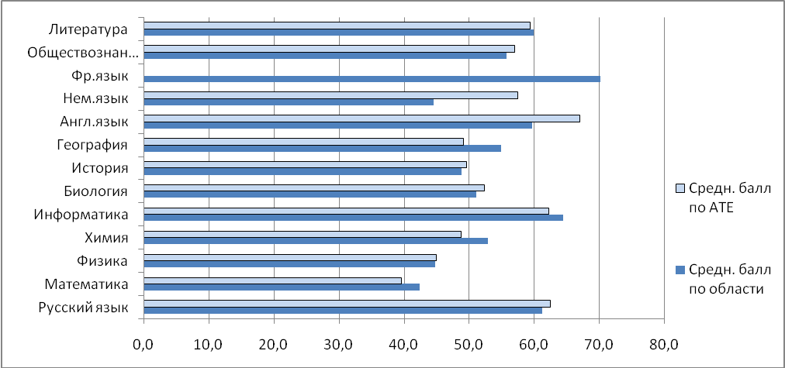

Рис. 47

*Сравнение результатов сдачи ЕГЭ в районе и области*

Таблица 136

*Образовательные учреждения района, имеющие самые высокие*

*(по совокупному среднему баллу русского языка и математики )*

*результаты сдачи ЕГЭ в 2012 году*

|  |  |  |  |  |  |
| --- | --- | --- | --- | --- | --- |
| Код ОУ | Краткое наименование ОУ | Вид ОУ | Число  выпускников | ССБ | Место в рейтинге  по области |
| 247357 | МОУ "Гимназия №5" | Г | 67 | 60,2 | 36 |
| 247351 | МОУ "СОШ №34 с УИ ХЭП" | УИП | 49 | 57,4 | 74 |
| 247341 | МОУ Лицей №15 | Л | 48 | 57,1 | 79 |

Таблица 137

*Образовательные учреждения района, имеющие самые низкие*

*(по совокупному среднему баллу русского языка и математики )*

*результаты сдачи ЕГЭ в 2012 году*

|  |  |  |  |  |  |
| --- | --- | --- | --- | --- | --- |
| Код ОУ | Краткое наименование ОУ | Вид ОУ | Число  выпускников | ССБ | Место в рейтинге  по области |
| 247338 | МОУ "ОСОШ №9" | ОСОШ | 50 | 34,1 | 610 |
| 247350 | МОУ "СОШ №83" | СОШ | 28 | 44,5 | 497 |
| 247344 | МОУ "СОШ №43" | СОШ | 21 | 44,6 | 490 |

**42. Результаты ЕГЭ по ЗАТО «Михайловский» (код АТЕ-248).**

Выпускников, сдававших один экзамен по выбору – 5 человек (20%).

Выпускников, сдававших два экзамена по выбору – 15 человек (60%).

Выпускников, сдававших три и более экзаменов по выбору – 20 %.

Выпускников, получивших неудовлетворительные оценки по двум предметам нет.

Значительно выше, чем в области, показатели по математике (52,2 против 42,3 по области).

Средние баллы выпускников ОУ района, изучавших на профильном уровне русский язык, историю, обществознание превосходят средние по области.

Средний балл по обществознанию ниже среднеобластного.

Такие предметы, как « «Информатика», «Иностранный язык» не были выбраны выпускниками для сдачи экзамена.

По результатам сданных экзаменов все выпускники получили аттестат о среднем (полном) общем образовании.

Таблица 138

*Сводные данные по предметам по ЗАТО «Михайловский» 2012 г.*

|  |  |  |  |  |  |  |  |  |  |  |  |  |  |
| --- | --- | --- | --- | --- | --- | --- | --- | --- | --- | --- | --- | --- | --- |
| **Предметы** | **рус. язык** | **математика** | **физика** | **химия** | **информатика** | **биология** | **ис-тория** | **география** | **англ. язык** | **немец. язык** | **фр. язык** | **обществознание** | **литература** |
| **Ср. балл**  **по области** | 61,2 | 42,3 | 44,8 | 52,9 | 64,4 | 51,1 | 48,8 | 54,9 | 59,7 | 44,6 | 70,1 | 55,7 | 59,9 |
| **Ср. балл по АТЕ** | 62,6 | 52,2 | 46,3 | 31,0 | 0 | 37,0 | 59,6 | 55,0 | 0,0 | 0,0 | 0,0 | 53,1 | 54,0 |
| **Количество**  **сдававших** | 25 | 25 | 12 | 1 | 0 | 4 | 10 | 1 | 0 | 0 | 0 | 21 | 1 |
| **Количество**  **сдавших** | 25 | 25 | 11 | 0 | 0 | 2 | 10 | 1 | 0 | 0 | 0 | 19 | 1 |
| **% сдавших** | 100 | 100 | 91,7 | 0,0 | 0,0 | 50,0 | 100 | 100 | 0,0 | 0,0 | 0,0 | 90,5 | 100 |
| **% не выполнивших часть «С»** | 8,0 | 36,0 | 58,3 | 0,0 | 0,0 | 25,0 | 0,0 | 0,0 | 0,0 | 0,0 | 0,0 | 19,0 | 0,0 |
| **Не сдавшие** | 0 | 0 | 1 | 1 | 0 | 2 | 0 | 0 | 0 | 0 | 0 | 2 | 0 |

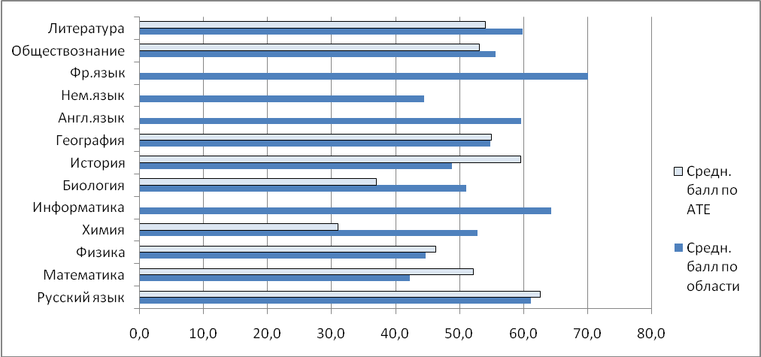

Рис. 48

*Сравнение результатов сдачи ЕГЭ в районе и области*

**43. Результаты ЕГЭ по НОУ, ГОУ (код АТЕ-249).**

Выпускников, сдававших один экзамен по выбору – 73 человек (19,1%).

Выпускников, сдававших два экзамена по выбору – 217 человек (56,8%).

Выпускников, сдававших три и более экзаменов по выбору – 21,3 %.

Выпускников, получивших неудовлетворительные оценки по двум предметам нет.

Выше, чем в области, показатели по русскому языку, математике.

Значительно выше показатели по химии (59,8 против 52,9), биологии (58,2 против 51,1).

Ниже средних областных показатели по физике, истории, информатике, причем, физику сдали хуже чем в среднем по области те выпускники, которые изучали предмет на профильном уровне..

Значительно ниже средних по области показатели по английскому языку (51,3 против 59,7) и литературе (49,5 против 59,9).

По результатам сданных экзаменов три выпускника не получил аттестат о среднем (полном) общем образовании.

Таблица 139

*Сводные данные по предметам по НОУ, ГОУ 2012 г.*

|  |  |  |  |  |  |  |  |  |  |  |  |  |  |
| --- | --- | --- | --- | --- | --- | --- | --- | --- | --- | --- | --- | --- | --- |
| **Предметы** | **рус. язык** | **математика** | **физика** | **химия** | **информатика** | **биология** | **ис-тория** | **география** | **англ. язык** | **немец. язык** | **фр. язык** | **обществознание** | **литература** |
| **Ср. балл**  **по области** | 61,2 | 42,3 | 44,8 | 52,9 | 64,4 | 51,1 | 48,8 | 54,9 | 59,7 | 44,6 | 70,1 | 55,7 | 59,9 |
| **Ср. балл по АТЕ** | 64,7 | 46,5 | 43,1 | 59,8 | 59,5 | 58,2 | 45,7 | 55,0 | 51,3 | 73,0 | 0,0 | 55,4 | 49,5 |
| **Количество**  **сдававших** | 382 | 382 | 191 | 88 | 33 | 98 | 81 | 15 | 12 | 1 | 0 | 255 | 10 |
| **Количество**  **сдавших** | 381 | 380 | 162 | 83 | 29 | 95 | 69 | 14 | 12 | 1 | 0 | 252 | 9 |
| **% сдавших** | 99,7 | 99,5 | 84,8 | 94,3 | 87,9 | 96,9 | 85,2 | 93,3 | 100 | 100 | 0,0 | 98,8 | 90 |
| **% не выполнивших часть «С»** | 0,5 | 66,6 | 50,3 | 15,9 | 39,4 | 9,2 | 13,6 | 6,7 | 0,0 | 0,0 | 0,0 | 0,0 | 0,0 |
| **Не сдавшие** | 1 | 2 | 29 | 5 | 4 | 3 | 12 | 1 | 0 | 0 | 0 | 3 | 1 |

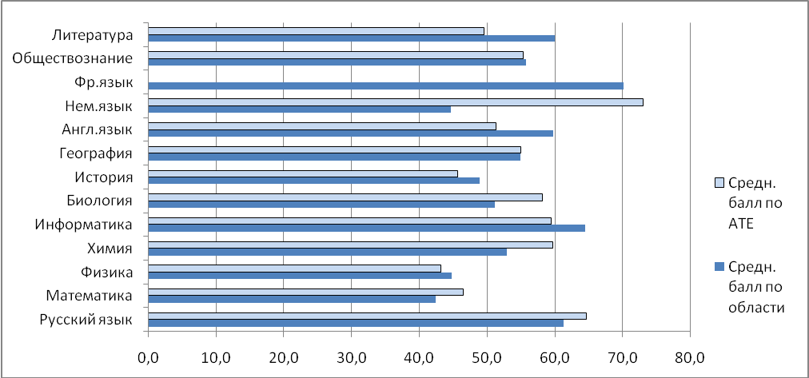

Рис. 49

*Сравнение результатов сдачи ЕГЭ в районе и области*

Таблица 140

*Образовательные учреждения района, имеющие самые высокие*

*(по совокупному среднему баллу русского языка и математики )*

*результаты сдачи ЕГЭ в 2012 году*

|  |  |  |  |  |  |
| --- | --- | --- | --- | --- | --- |
| Код ОУ | Краткое наименование ОУ | Вид ОУ | Число  выпускников | ССБ | Место  в рейтинге  по области |
| 249403 | НОУ "Медицинский лицей СГМУ" г.Саратова | НОУ | 30 | 60,9 | 29 |
| 249106 | ГООУ санаторного типа для детей нуждающихся в длительном лечении "Санаторная школа-интернат" г.Петровска | САНШИ | 31 | 60,1 | 40 |

Таблица 141

*Образовательные учреждения района, имеющие самые низкие*

*(по совокупному среднему баллу русского языка и математики )*

*результаты сдачи ЕГЭ в 2012 году*

|  |  |  |  |  |  |
| --- | --- | --- | --- | --- | --- |
| Код ОУ | Краткое наименование ОУ | Вид ОУ | Число  выпускников | ССБ | Место  в рейтинге  по области |
| 249107 | ГОУ "Школа-интернат для детей сирот и детей оставшихся без попечения родителей" г.Пугачёва | ШИ | 5 | 37,9 | 586 |
| 249102 | ГОУ "ДДШ с.Белогорное" Вольского района | ГОУ | 8 | 44,6 | 494 |

**ОСНОВНЫЕ ВЫВОДЫ**

Для определения тенденций в изменениях результатов ЕГЭ-2012, в сравнении с результатами предыдущих лет, проведен анализ системы подготовки и проведения ЕГЭ на территории районов Саратовской области.

Анализ итогов сдачи ЕГЭ по районам области показывает, что в регионе сформирована нормативная правовая база проведения единого государственного экзамена, удовлетворяющая необходимым требованиям, сформированы необходимые структурные подразделения, определен их функционал. В целом можно отметить хорошую организацию проведения ЕГЭ в районах Саратовской области: необходимая работа проведена в соответствии с планом-графиком в условиях соблюдения информационной безопасности. Все ответственные лица выполняли свои обязанности в соответствии с инструкциями.

Можно отметить тенденцию к увеличению количества выпускников, выбравших 2 – 3 дополнительных экзамена, кроме основных, что говорит о хорошей проф.ориентационной работе в образовательных учреждениях и нацеленности выпускников школ, лицеев и гимназий продолжать обучение в вузах и ссузах.

В районах области имеют место недостатки в методическом обеспечении преподавания ряда предметов, которые выпускниками практически не выбираются для сдачи в форме ЕГЭ (табл. 142).

Результаты экзаменов по целому ряду предметов по выбору при небольшом количестве участников довольно низкие, что говорит о серьезных методических недоработках в процессе подготовки выпускников к итоговой аттестации в независимой форме и о низком качестве обучения в ОУ некоторых муниципалитетов.

Следует обратить особое внимание на профильное преподавание предметов. Приведенные выше данные свидетельствуют о низком качестве знаний выпускников профильных классов.

Как правило, превышение средних по области показателей по предметам в отдельных ОУ и АТЕ происходит потому, что эти дисциплины выбрало мало участников экзамена. В целом, низкий уровень преподавания естественно - научных дисциплин, особенно физики и биологии, сказывается на результатах, а в случае, если это предмет по выбору – и на количестве экзаменующихся.

Среди предметов, которые выпускники ОУ районов области выбирают реже всего, иностранный язык, информатика, физика, литература и география. В условиях информатизации образования, возросшей потребности в высококвалифицированных инженерных кадрах присутствие в этом списке информатики и физики вызывает сомнение в качестве преподавания этих дисциплин в соответствующих ОУ АТЕ (табл.142). Существенно, что отсутствие предмета в перечне выбранных выпускниками для сдачи экзамена, не зависит от вида ОУ (табл.143).

По результатам ЕГЭ 2012 года 32 (в 2011 было 63) выпускника получили максимально высокое количество баллов, из них- более 30% - из ОУ районов области.

Большое внимание в настоящее время уделяется оптимизации сети образовательных учреждений в сельской местности. При этом о качестве образования в них можно судить как по среднему баллу по предмету, так и по результатам, сравниваемым с данными по всему району (табл. 124,125).

Таблица 142

*Сравнение среднего балла по предметам в сельских и городских ОУ*

*районов Саратовской области.*

|  |  |  |  |  |  |  |  |  |  |  |  |  |  |  |  |
| --- | --- | --- | --- | --- | --- | --- | --- | --- | --- | --- | --- | --- | --- | --- | --- |
| Код АТЕ | Район | Город-Село | Русский | Математика | Физика | Химия | Информатика | Биология | История | География | Английский | Немецкий | Французский | Обществознание | Литература |
| 201 | Алгайский | Город | 58,1 | 50,5 | 46,2 | 61,1 | 48,0 | 46,9 | 49,8 | 64,5 | 61,0 |  |  | 52,6 | 55,6 |
| 201 | Село | 57,7 | 45,8 | 47,9 | 52,0 | 66,5 | 52,1 | 41,5 | 59,0 |  |  |  | 53,2 |  |
| 202 | Аркадакский | Город | 60,2 | 47,3 | 47,8 | 60,7 | 50,0 | 55,3 | 56,8 | 46,5 | 25,0 |  |  | 56,4 | 60,0 |
| 202 | Село | 58,2 | 37,1 | 42,7 | 42,5 |  | 48,2 | 56,3 | 62,0 |  |  |  | 52,5 |  |
| 203 | Аткарский | Город | 60,1 | 42,6 | 44,3 | 49,6 | 30,0 | 52,0 | 37,1 | 60,8 | 58,0 |  |  | 54,5 | 57,5 |
| 203 | Село | 55,6 | 36,1 | 39,6 | 41,4 |  | 46,9 | 45,8 | 60,0 | 74,0 | 77,0 |  | 55,5 | 69,0 |
| 204 | Базарно-Карабулакский | Город | 62,5 | 52,2 | 43,4 | 53,0 | 59,5 | 53,6 | 47,4 |  | 33,0 |  |  | 56,7 |  |
| 204 | Село | 60,9 | 48,0 | 47,8 | 56,8 | 61,3 | 49,9 | 44,9 | 64,8 |  |  |  | 54,0 | 47,0 |
| 205 | Балаковский | Город | 64,4 | 42,9 | 46,3 | 59,6 | 68,8 | 53,8 | 48,8 | 54,0 | 56,5 |  | 55,5 | 57,1 | 57,7 |
| 205 | Село | 59,5 | 32,0 | 39,3 | 37,0 | 44,0 | 48,3 | 38,5 | 46,0 |  |  |  | 56,6 | 56,0 |
| 206 | Балашовский | Город | 63,0 | 41,0 | 48,3 | 55,5 | 64,3 | 55,1 | 48,7 | 45,0 | 52,3 | 39,4 |  | 55,9 | 70,2 |
| 206 | Село | 56,0 | 36,3 | 35,4 | 48,3 |  | 43,1 | 51,0 | 52,0 |  |  |  | 50,3 | 62,0 |
| Код АТЕ | Район | Город-Село | Русский | Математика | Физика | Химия | Информатика | Биология | История | География | Английский | Немецкий | Французский | Обществознание | Литература |
| 207 | Балтайский | Село | 59,3 | 49,8 | 48,2 | 61,7 |  | 62,1 | 66,0 | 58,0 | 54,0 |  |  | 60,3 | 63,0 |
| 208 | Вольский | Город | 55,8 | 39,7 | 44,2 | 51,4 | 53,4 | 47,6 | 41,5 | 60,7 | 39,5 | 13,0 |  | 54,6 | 61,0 |
| 208 | Село | 57,3 | 43,0 | 45,5 | 58,4 |  | 55,2 | 52,5 | 44,8 |  |  |  | 55,5 |  |
| 209 | Воскресенский | Село | 57,1 | 38,9 | 37,8 | 44,5 | 80,0 | 46,8 | 49,8 |  |  |  |  | 53,7 |  |
| 210 | Дергачёвский | Город | 63,4 | 48,5 | 42,1 | 56,4 |  | 60,0 | 53,5 |  |  |  |  | 59,1 | 54,5 |
| 210 | Село | 56,3 | 45,2 | 44,9 | 50,6 | 52,7 | 47,3 | 52,1 | 69,5 |  |  |  | 57,0 | 40,0 |
| 211 | Духовницкий | Город | 67,7 | 54,7 | 33,3 | 54,2 |  | 52,6 | 45,2 |  |  |  |  | 60,6 | 50,4 |
| 211 | Село | 59,0 | 43,7 | 47,7 | 56,8 |  | 53,2 | 50,0 |  |  |  |  | 58,6 |  |
| 212 | Екатериновский | Город | 57,3 | 43,1 | 44,6 | 51,5 | 55,3 | 45,6 | 59,1 | 60,0 | 23,0 |  |  | 54,9 | 46,7 |
| 212 | Село | 55,2 | 40,4 | 41,9 | 52,0 | 40,0 | 48,1 | 53,3 | 62,0 |  |  |  | 55,5 | 53,0 |
| 213 | Ершовский | Город | 55,2 | 40,4 | 46,8 | 48,0 | 79,0 | 45,6 | 46,5 | 59,0 | 71,0 |  |  | 55,1 | 67,6 |
| 213 | Село | 58,0 | 41,0 | 41,9 | 49,4 | 49,0 | 46,3 | 48,6 | 58,1 | 85,0 |  |  | 52,7 | 87,0 |
| 214 | Ивантеевский | Село | 62,6 | 51,7 | 49,3 | 50,0 | 70,0 | 48,2 | 46,1 |  | 31,5 |  |  | 54,8 | 59,0 |
| 215 | Калининский | Город | 61,3 | 42,3 | 35,6 | 50,1 | 80,0 | 51,8 | 46,3 | 64,0 | 48,0 |  |  | 56,7 | 57,8 |
| 215 | Село | 54,9 | 38,3 | 37,5 | 39,1 |  | 44,7 | 46,9 | 52,6 |  | 20,0 |  | 49,9 | 57,0 |
| 216 | Красноармейский | Город | 60,3 | 39,0 | 39,2 | 51,2 | 45,4 | 56,7 | 53,1 | 53,7 | 33,0 |  |  | 56,4 | 46,0 |
| 216 | Село | 57,1 | 32,2 | 36,9 | 47,2 |  | 48,9 | 43,8 |  |  |  |  | 53,7 | 55,5 |
| 217 | Краснокутский | Город | 58,9 | 43,0 | 44,9 | 50,2 | 52,2 | 50,8 | 47,5 | 43,7 | 61,0 |  |  | 53,1 | 56,0 |
| 217 | Село | 55,6 | 39,7 | 43,0 | 48,4 |  | 47,8 | 47,4 | 57,5 | 88,0 | 23,0 |  | 54,7 |  |
| 218 | Краснопартизанский | Село | 56,6 | 43,6 | 52,4 | 48,6 | 42,0 | 49,2 | 56,4 |  | 28,5 |  |  | 57,7 | 42,5 |
| 219 | Лысогорский | Город | 59,5 | 40,6 | 38,1 | 47,0 | 46,4 | 50,5 | 43,7 |  |  |  |  | 52,5 | 59,0 |
| 219 | Село | 51,4 | 30,7 | 49,2 | 43,5 |  | 43,2 | 44,5 | 53,5 |  |  |  | 51,6 | 62,0 |
| 220 | Марксовский | Город | 57,3 | 42,4 | 43,1 | 60,9 | 60,0 | 61,5 | 45,9 | 49,5 | 57,0 | 45,0 |  | 53,6 | 68,0 |
| 220 | Село | 57,4 | 36,9 | 43,1 | 49,4 | 56,0 | 46,6 | 51,4 | 45,3 | 52,3 | 31,0 |  | 53,5 | 48,4 |
| 221 | Новобурасский | Город | 63,4 | 45,3 | 34,5 | 48,0 | 49,8 | 53,5 | 51,3 | 64,0 | 89,0 |  |  | 57,7 | 96,0 |
| 221 | Село | 56,9 | 37,2 | 41,8 | 44,3 | 84,0 | 50,2 | 45,6 | 56,0 | 31,3 | 25,0 |  | 59,3 | 54,0 |
| 222 | Новоузенский | Город | 57,5 | 41,5 | 41,0 | 58,4 | 15,0 | 47,1 | 42,0 | 63,3 |  |  |  | 46,5 | 71,8 |
| 222 | Село | 59,2 | 42,3 | 37,3 | 47,4 |  | 48,1 | 52,8 | 56,8 |  |  |  | 49,7 | 78,0 |
| 223 | Озинский | Город | 61,2 | 43,0 | 41,5 | 53,6 | 60,4 | 59,1 | 57,6 |  |  |  |  | 58,0 |  |
| 223 | Село | 54,3 | 39,6 | 37,9 | 56,5 |  | 47,8 | 45,4 | 52,3 | 57,0 |  |  | 50,5 | 66,5 |
| 224 | Перелюбский | Село | 61,4 | 50,1 | 42,1 | 54,9 | 45,5 | 52,5 | 52,3 | 62,6 | 34,0 |  |  | 57,6 | 40,0 |
| 225 | Петровский | Город | 69,8 | 47,1 | 45,2 | 47,5 | 46,8 | 50,5 | 64,3 |  | 52,0 |  |  | 62,8 | 73,0 |
| 225 | Село | 58,8 | 35,6 | 46,5 |  | 57,5 | 41,6 | 53,7 | 57,3 |  |  |  | 54,8 | 60,0 |
| 226 | Питерский | Село | 57,5 | 48,6 | 48,6 | 54,0 | 49,4 | 46,1 | 53,9 | 53,4 |  |  |  | 56,3 | 60,7 |
| 227 | Пугачёвский | Город | 60,9 | 46,1 | 47,3 | 63,8 | 70,3 | 51,2 | 49,4 | 60,8 | 51,3 |  |  | 58,3 | 60,7 |
| 227 | Село | 55,7 | 43,1 | 49,0 | 50,2 |  | 53,3 | 53,6 | 54,5 | 32,0 |  |  | 57,5 | 69,0 |
| 228 | Ровенский | Город | 56,6 | 34,9 | 36,0 | 43,0 |  | 39,3 | 28,5 |  |  |  |  | 49,3 |  |
| 228 | Село | 55,8 | 37,0 | 38,3 | 39,4 | 50,0 | 44,5 | 42,8 |  |  |  |  | 51,5 | 41,0 |
| 229 | Романовский | Город | 59,9 | 46,6 | 51,4 | 56,7 | 50,5 | 45,6 | 49,5 | 49,0 | 48,0 |  |  | 57,3 |  |
| 229 | Село | 57,2 | 42,9 | 43,7 | 35,5 |  | 47,7 | 52,5 |  |  | 23,0 |  | 55,1 | 38,0 |
| Код АТЕ | Район | Город-Село | Русский | Математика | Физика | Химия | Информатика | Биология | История | География | Английский | Немецкий | Французский | Обществознание | Литература |
| 230 | Ртищевский | Город | 65,3 | 43,9 | 46,4 | 53,8 | 61,6 | 55,4 | 53,3 | 57,3 | 53,0 |  |  | 60,7 | 66,0 |
| 230 | Село | 57,5 | 40,0 | 43,0 | 46,2 |  | 52,3 | 43,3 | 41,5 |  |  |  | 54,0 | 68,0 |
| 231 | Самойловский | Город | 60,2 | 45,9 | 41,2 | 41,3 |  | 56,4 | 49,8 | 50,5 | 49,0 |  |  | 53,7 | 66,0 |
| 231 | Село | 57,7 | 40,5 | 43,8 | 43,4 |  | 48,3 | 52,2 | 60,3 |  |  |  | 50,7 |  |
| 232 | Саратовский | Город | 58,9 | 43,5 | 45,1 | 49,0 | 65,0 | 42,3 | 45,5 | 54,3 |  |  |  | 57,9 | 52,0 |
| 232 | Село | 54,8 | 39,4 | 49,1 | 46,6 | 49,5 | 46,9 | 45,0 | 61,5 |  |  |  | 54,1 | 54,8 |
| 233 | Советский | Город | 60,8 | 42,2 | 43,3 | 42,5 | 64,1 | 49,2 | 47,9 | 65,7 | 49,2 |  |  | 54,7 |  |
| 233 | Село | 59,6 | 42,8 | 40,6 |  | 55,0 |  | 43,7 | 57,5 |  |  |  | 52,3 |  |
| 234 | Татищевский | Город | 63,7 | 39,2 | 35,6 | 57,7 | 53,5 | 41,3 | 38,3 |  | 60,0 |  |  | 55,7 | 40,0 |
| 234 | Село | 57,8 | 39,0 | 41,5 | 46,8 | 60,0 | 50,1 | 44,9 | 51,4 |  |  |  | 54,3 | 40,0 |
| 235 | Турковский | Город | 69,7 | 49,8 | 46,8 | 73,0 | 72,0 | 74,7 | 70,6 |  | 32,0 | 32,5 |  | 62,4 | 71,0 |
| 235 | Село | 69,9 | 44,8 | 43,3 | 53,5 |  | 59,0 | 60,5 |  |  |  |  | 58,1 |  |
| 236 | Фёдоровский | Город | 52,2 | 35,7 | 43,7 | 46,7 | 61,6 | 46,6 | 34,3 |  | 42,0 |  |  | 49,8 |  |
| 236 | Село | 50,4 | 33,8 | 37,1 | 36,9 | 30,0 | 41,1 | 49,2 | 62,0 |  |  |  | 46,6 | 63,0 |
| 237 | Хвалынский | Город | 64,1 | 35,3 | 42,9 | 42,0 | 49,5 | 49,1 | 58,5 | 59,5 | 43,3 |  |  | 53,8 |  |
| 237 | Село | 62,0 | 34,7 | 44,2 | 46,5 |  | 46,0 | 53,7 | 64,5 | 25,0 | 39,0 |  | 57,0 |  |
| 238 | Энгельсский | Город | 61,4 | 42,7 | 41,5 | 49,5 | 60,4 | 50,8 | 46,3 | 53,0 | 58,8 | 74,0 |  | 54,5 | 59,8 |
| 238 | Село | 56,6 | 38,5 | 38,9 | 54,1 | 55,3 | 45,8 | 49,2 | 61,3 | 27,0 |  |  | 53,2 | 60,0 |
| 239 | ЗАТО Шиханы | Город | 60,5 | 39,6 | 49,0 | 54,2 | 55,0 | 52,1 | 42,0 | 33,0 | 34,0 |  |  | 52,1 |  |
| 240 | ЗАТО Светлый | Город | 68,5 | 50,6 | 46,8 | 43,5 | 67,8 | 51,0 | 50,4 | 66,5 | 66,0 | 30,0 |  | 57,9 | 70,8 |
| 241 | Саратов | Город | 75,4 | 52,3 | 61,0 | 69,6 | 84,6 | 66,7 | 58,3 | 63,5 | 75,2 |  | 71,5 | 67,4 | 67,6 |
| 242 | Октябрьский р-н Саратов | Город | 62,4 | 40,3 | 46,3 | 58,4 | 67,2 | 57,0 | 53,1 | 37,2 | 73,6 |  |  | 58,2 | 64,7 |
| 243 | Волжский р-н Саратов | Город | 67,1 | 44,0 | 55,7 | 62,5 | 71,8 | 59,2 | 50,9 | 52,6 | 62,0 | 63,7 | 94,0 | 57,3 | 62,1 |
| 244 | Фрунзенский р-н Саратов | Город | 70,0 | 47,3 | 45,4 | 61,4 | 77,2 | 59,7 | 54,1 | 55,7 | 74,4 | 60,8 |  | 62,1 | 67,9 |
| 245 | Кировский р-н Саратов | Город | 61,4 | 40,5 | 41,6 | 50,5 | 64,7 | 52,2 | 43,6 | 50,6 | 72,6 | 40,0 |  | 56,7 | 62,5 |
| 246 | Ленинский р-н Саратов | Город | 62,3 | 40,7 | 43,4 | 50,3 | 67,5 | 51,3 | 46,6 | 50,5 | 66,5 | 42,0 |  | 54,4 | 53,8 |
| 247 | Заводской р-н Саратов | Город | 62,5 | 39,5 | 45,0 | 48,7 | 62,2 | 52,3 | 49,6 | 49,1 | 67,0 | 57,5 |  | 57,0 | 59,4 |
| 248 | ЗАТО Михайловский | Город | 62,6 | 52,2 | 46,3 | 31,0 |  | 37,0 | 59,6 | 55,0 |  |  |  | 53,1 | 54,0 |
| 249 | ГОУ, НОУ | Город | 64,9 | 46,8 | 43,2 | 61,0 | 60,1 | 59,4 | 46,3 | 55,0 | 51,3 | 73,0 |  | 55,5 | 49,5 |
| 249 |  | Село | 55,1 | 34,0 | 39,3 | 33,8 | 40,0 | 43,0 | 33,0 |  |  |  |  | 52,5 |  |
|  | **Средний балл**  **по области** |  | 61,2 | 42,3 | 44,8 | 52,9 | 64,4 | 51,1 | 48,8 | 54,9 | 59,7 | 44,6 | 70,1 | 55,7 | 59,9 |

Таблица 143

*Предметы, не выбранные выпускниками ОУ районов Саратовской области*

*для сдачи ЕГЭ в 2012 г.*

|  |  |  |  |
| --- | --- | --- | --- |
| **Код АТЕ** | **Наименование АТЕ** | **Предметы, невыбранные всеми ОУ района** | **Малокомплектными ОУ** |
| 201 | Алгайский | немецкий язык, французский язык | иностранный язык |
| 202 | Аркадакский | немецкий язык, французский язык | иностранный язык, информатика |
| 203 | Аткарский | французский язык | иностранный язык, информатика, литература |
| 204 | Базарнокарабулакский | немецкий язык, французский язык | иностранный язык,  литература |
| 205 | Балаковский | немецкий язык | информатика, география, иностранный язык, литература |
| 206 | Балашовский | французский язык | иностранный язык,  информатика |
| 207 | Балтайский | информатика, немецкий язык, французский язык |  |
| 208 | Вольский | французский язык | информатика, иностранный язык, литература |
| 209 | Воскресенский | география, иностранный язык, литература | физика, химия, информатика, биология, география, иностранный язык, литература |
| 210 | Дергачевский | иностранный язык | иностранный язык |
| 211 | Духовницкий | география, иностранный язык, информатика | география, информатика, иностранный язык, литература |
| 212 | Екатериновский | немецкий язык, французский язык | иностранный язык, литература |
| 213 | Ершовский | немецкий язык, французский язык | немецкий язык |
| 214 | Ивантеевский | география, немецкий язык, французский язык | информатика, литература, география, иностранный язык |
| 215 | Калининский | французский язык | информатика, английский язык |
| 216 | Красноармейский | немецкий язык, французский язык | информатика, иностранный язык, география |
| 217 | Краснокутский | французский язык | иностранный язык, информатика,  литература, |
| 218 | Краснопартизанский | география, немецкий язык, французский язык | информатика, иностранный язык, география |
| 219 | Лысогорский | иностранный язык | информатика, иностранный язык |
| 220 | Марксовский | французский язык | информатика, иностранный язык, география, литература |
| 221 | Новобурасский | французский язык | иностранный язык, литература |
| 222 | Новоузенский | иностранный язык | информатика, иностранный язык, литература |
| 223 | Озинский | немецкий язык, французский язык | информатика, английский |
| 224 | Перелюбский | немецкий язык, французский язык | иностранный язык, литература |
| **Код АТЕ** | **Наименование АТЕ** | **Предметы, невыбранные всеми ОУ района** | **Малокомплектными ОУ** |
| 225 | Петровский | немецкий язык, французский язык | химия, иностранный язык,  литература |
| 226 | Питерский | иностранный язык | информатика, иностранный язык, |
| 227 | Пугачевский | немецкий язык, французский язык | информатика, иностранный язык, литература |
| 228 | Ровенский | география, иностранный язык | информатика, география, иностранный язык |
| 229 | Романовский | французский язык | химия, информатика,  география, английский |
| 230 | Ртищевский | немецкий язык, французский язык | информатика, иностранный язык |
| 231 | Самойловский | немецкий язык, французский язык | информатика, иностранный язык, литература |
| 232 | Саратовский | иностранный язык | информатика, иностранный язык, география |
| 233 | Советский | немецкий язык, французский язык |  |
| 234 | Татищевский | немецкий язык, французский язык | химия, информатика, иностранный язык, |
| 235 | Турковский | география, французский язык | география, иностранный язык, литература, информатика |
| 236 | Федоровский | немецкий язык, французский язык | иностранный язык |
| 237 | Хвалынский | французский язык,  литература | физика, информатика, география, иностранный язык, литература, химия |
| 238 | Энгельсский | французский язык | иностранный язык, литература |
| 239 | ЗАТО Шиханы | французский язык,   литература |  |
| 248 | ЗАТО Михайловский | немецкий язык, французский язык |  |

Таблица 144

*Средние баллы по предметам ЕГЭ 2012 года по районам и*

*в малокомплектных образовательных учреждениях Саратовской области*

|  |  |  |  |  |  |  |  |  |  |  |  |  |  |  |  |
| --- | --- | --- | --- | --- | --- | --- | --- | --- | --- | --- | --- | --- | --- | --- | --- |
| Код АТЕ | Район | Район- | Русский | Математика | Физика | Химия | Информатика | Биология | История | География | Английский | Немецкий | Французский | Обществознание | Литература |
| 201 | Алгайский | по АТЕ | 58,0 | 48,9 | 46,5 | 57,3 | 54,2 | 49,2 | 47,9 | 61,8 | 61,0 | 0,0 | 0,0 | 52,8 | 55,6 |
| 201 | по МК 0У | 55,1 | 43,5 | 38,0 | 58,0 | 49,0 | 52,9 | 42,8 | 52,0 |  |  |  | 52,9 |  |
| 202 | Аркадакский | по АТЕ | 59,5 | 43,9 | 46,7 | 57,4 | 50,0 | 52,9 | 56,7 | 51,7 | 25,0 | 0,0 | 0,0 | 55,1 | 60,0 |
| 202 | по МК 0У | 61,6 | 39,2 |  | 42,5 |  | 46,4 |  |  |  |  |  | 51,0 |  |
| 203 | Аткарский | по АТЕ | 58,1 | 39,7 | 43,3 | 46,7 | 30,0 | 49,6 | 40,8 | 60,6 | 66,0 | 77,0 | 0,0 | 54,9 | 61,3 |
| 203 | по МК 0У | 57,8 | 41,2 | 41,0 | 39,3 |  | 49,0 | 50,6 |  |  | 77,0 |  | 58,4 | 69,0 |
| Код АТЕ | Район | Район- | Русский | Математика | Физика | Химия | Информатика | Биология | История | География | Английский | Немецкий | Французский | Обществознание | Литература |
| 204 | Базарно-Карабулакский | по АТЕ | 61,5 | 49,4 | 46,0 | 55,7 | 60,9 | 51,1 | 46,1 | 64,8 | 33,0 | 0,0 | 0,0 | 54,8 | 47,0 |
| 204 | по МК 0У | 62,4 | 52,0 | 57,0 | 49,0 |  | 43,0 | 51,0 | 62,0 |  |  |  | 56,8 |  |
| 206 | Балашовский | по АТЕ | 61,9 | 40,2 | 46,9 | 54,9 | 64,3 | 52,3 | 48,9 | 48,5 | 52,3 | 39,4 | 0,0 | 54,9 | 69,7 |
| 206 | по МК 0У | 54,6 | 36,7 | 17,0 | 51,0 |  | 43,8 | 42,5 |  |  |  |  | 49,3 |  |
| 207 | Балтайский | по АТЕ | 59,3 | 49,8 | 48,2 | 61,7 | 0,0 | 62,1 | 66,0 | 58,0 | 54,0 | 0,0 | 0,0 | 60,3 | 63,0 |
| 207 | по МК 0У | 57,8 | 47,6 | 43,3 | 50,4 |  | 54,7 | 62,7 |  |  |  |  | 61,0 | 63,0 |
| 210 | Дергачёвский | по АТЕ | 59,6 | 46,8 | 43,6 | 51,9 | 52,7 | 50,6 | 52,9 | 69,5 | 0,0 | 0,0 | 0,0 | 58,1 | 49,7 |
| 210 | по МК 0У | 56,2 | 44,4 | 46,0 | 47,0 | 56,0 | 46,3 | 60,0 | 57,0 |  |  |  | 56,3 |  |
| 213 | Ершовский | по АТЕ | 56,1 | 40,6 | 44,7 | 48,5 | 70,8 | 45,9 | 47,5 | 58,3 | 75,7 | 0,0 | 0,0 | 54,2 | 70,8 |
| 213 | по МК 0У | 58,7 | 44,6 | 42,8 | 49,6 | 58,5 | 47,7 | 53,3 | 55,8 | 85,0 |  |  | 52,2 | 87,0 |
| 215 | Калининский | по АТЕ | 58,3 | 40,4 | 36,3 | 46,0 | 80,0 | 49,1 | 46,5 | 55,9 | 48,0 | 20,0 | 0,0 | 53,6 | 57,6 |
| 215 | по МК 0У | 60,9 | 36,3 | 39,3 | 45,5 |  | 46,9 |  |  |  |  |  | 45,5 |  |
| 216 | Красноармейский | по АТЕ | 59,1 | 36,6 | 38,7 | 49,6 | 45,4 | 53,2 | 49,9 | 53,7 | 33,0 | 0,0 | 0,0 | 55,4 | 48,1 |
| 216 | по МК 0У | 73,1 | 35,4 | 48,0 | 55,0 |  | 57,3 | 45,0 |  |  |  |  | 58,3 |  |
| 217 | Краснокутский | по АТЕ | 57,6 | 41,7 | 44,5 | 49,7 | 52,2 | 49,4 | 47,4 | 49,2 | 70,0 | 23,0 | 0,0 | 53,8 | 56,0 |
| 217 | по МК 0У | 53,1 | 39,5 |  | 52,0 |  | 55,0 | 44,5 | 47,0 | 88,0 |  |  | 54,2 |  |
| 218 | Краснопартизанский | по АТЕ | 56,6 | 43,6 | 52,4 | 48,6 | 42,0 | 49,2 | 56,4 | 0,0 | 28,5 | 0,0 | 0,0 | 57,7 | 42,5 |
| 218 | по МК 0У | 50,2 | 43,1 | 55,8 | 29,0 |  | 42,0 | 68,0 |  |  |  |  | 55,3 |  |
| 219 | Лысогорский | по АТЕ | 55,0 | 35,1 | 41,6 | 44,7 | 46,4 | 45,5 | 44,2 | 53,5 | 0,0 | 0,0 | 0,0 | 52,0 | 60,5 |
| 219 | по МК 0У | 55,9 | 30,3 | 55,0 | 54,0 |  | 43,7 | 51,0 |  |  |  |  | 49,3 |  |
| 222 | Новоузенский | по АТЕ | 58,0 | 41,8 | 40,1 | 54,5 | 15,0 | 47,6 | 45,4 | 58,3 | 0,0 | 0,0 | 0,0 | 47,5 | 73,0 |
| 222 | по МК 0У | 53,9 | 38,2 | 37,7 | 60,5 |  | 46,5 | 29,5 | 76,0 |  |  |  | 46,2 |  |
| 224 | Перелюбский | по АТЕ | 61,4 | 50,1 | 42,1 | 54,9 | 45,5 | 52,5 | 52,3 | 62,6 | 34,0 | 0,0 | 0,0 | 57,6 | 40,0 |
| 224 | по МК 0У | 59,3 | 47,3 | 38,9 | 54,0 | 45,5 | 52,0 | 48,3 | 63,8 |  |  |  | 54,7 |  |
| 226 | Питерский | по АТЕ | 57,5 | 48,6 | 48,6 | 54,0 | 49,4 | 46,1 | 53,9 | 53,4 | 0,0 | 0,0 | 0,0 | 56,3 | 60,7 |
| 226 | по МК 0У | 49,1 | 40,5 | 43,5 | 51,7 |  | 47,7 |  | 59,0 |  |  |  | 52,1 | 63,0 |
| 227 | Пугачёвский | по АТЕ | 59,8 | 45,5 | 47,5 | 61,8 | 70,3 | 51,8 | 49,9 | 59,3 | 47,4 | 0,0 | 0,0 | 58,1 | 61,5 |
| 227 | по МК 0У | 54,3 | 44,8 | 55,3 |  |  |  | 60,2 |  |  |  |  | 60,1 |  |
| 228 | Ровенский | по АТЕ | 55,9 | 36,5 | 37,8 | 40,2 | 50,0 | 43,5 | 37,1 | 0,0 | 0,0 | 0,0 | 0,0 | 50,8 | 41,0 |
| 228 | по МК 0У | 57,0 | 35,8 |  | 36,0 |  | 40,3 | 63,3 |  |  |  |  | 58,1 |  |
| 225 | Ртищевский | по АТЕ | 63,5 | 43,0 | 45,9 | 51,8 | 61,6 | 54,5 | 51,4 | 51,0 | 53,0 | 0,0 | 0,0 | 58,7 | 66,5 |
| 225 | по МК 0У | 54,1 | 42,2 | 45,0 | 62,0 |  | 62,0 |  |  |  |  |  | 44,4 |  |
| 227 | Саратовский | по АТЕ | 55,7 | 40,3 | 48,2 | 46,7 | 54,7 | 46,3 | 45,1 | 57,2 | 0,0 | 0,0 | 0,0 | 55,2 | 54,4 |
| 227 | по МК 0У | 57,8 | 47,2 | 50,0 |  |  | 39,8 | 35,2 |  |  |  |  | 49,9 |  |
| 228 | Татищевский | по АТЕ | 59,6 | 39,1 | 38,3 | 50,9 | 54,0 | 48,8 | 42,0 | 51,4 | 60,0 | 0,0 | 0,0 | 54,7 | 40,0 |
| 228 | по МК 0У | 52,7 | 36,4 | 39,8 |  |  | 48,5 | 36,5 | 46,0 |  |  |  | 48,6 | 40,0 |
| 229 | Турковский | по АТЕ | 69,8 | 48,4 | 45,9 | 60,0 | 72,0 | 64,9 | 68,1 | 68,1 | 32,0 | 32,5 | 0,0 | 61,4 | 71,0 |
| 229 | по МК 0У | 69,9 | 44,8 | 43,3 | 53,5 |  | 59,0 | 60,5 |  |  |  |  | 58,1 |  |
| 230 | Фёдоровский | по АТЕ | 51,2 | 34,7 | 39,3 | 39,6 | 55,3 | 43,0 | 38,4 | 62,0 | 42,0 | 0,0 | 0,0 | 48,1 | 63,0 |
| 230 | по МК 0У | 50,1 | 33,9 | 36,5 | 31,4 |  | 40,1 | 42,0 |  |  |  |  | 45,0 |  |
| 231 | Хвалынский | по АТЕ | 63,2 | 35,1 | 43,4 | 45,6 | 49,5 | 47,0 | 56,8 | 60,8 | 38,8 | 39,0 | 0,0 | 55,0 | 55,0 |
| 231 | по МК 0У | 56,9 | 36,9 | 39,3 | 49,7 |  | 46,8 | 60,5 |  | 25,0 |  |  | 55,6 |  |
| Код АТЕ | Район | Район- | Русский | Математика | Физика | Химия | Информатика | Биология | История | География | Английский | Немецкий | Французский | Обществознание | Литература |
| 232 | ГОУ, НОУ | по АТЕ | 60,5 | 39,6 | 49,0 | 54,2 | 55,0 | 52,1 | 42,0 | 33,0 | 34,0 | 0,0 | 0,0 | 52,1 | 52,1 |
| 232 | по МК 0У | 55,1 | 34,0 | 39,3 | 33,8 | 40,0 | 43,0 | 33,0 |  |  |  |  | 52,5 |  |

Многие выпускники ОУ не приступают к выполнению части «С» экзаменационной работы или получают за нее 0 баллов. Так по русскому языку 18,9% выпускников ОУ Александровогайского района, 14,4% Питерского района, 12,4% имеют такой показатель. Но, в то же время, все выпускники Новобурасского района, ЗАТО «Светлый» имеют положительные оценки по этой части работы.

По математике творческие задания не выполнили в Лысогорском районе – 92,1% выпускников, в Хвалынском районе – 92,1%, в Ровенском и Татищевском – 91,7%. Можно отметить, что количество нулевых оценок по этой части работы выросло, по сравнению с 2011 годом. Самый высокий процент положительных оценок за задания части «С» у выпускников ЗАТО «Михайловский – 36%.

Аналогичные показатели по физике: Воскресенский район – 91,7%, Тватищевский – 84,8%, хотя в 2011 году этот показатель не превышал 77,1%. Самый высокий процент положительных оценок за задания части «С» у выпускников Балтайского района – 21,4%.

По остальным предметам выпускники выполняют творческие задания (при статистически значимом для анализа количестве экзаменующихся), но качество ответов крайне низкое: по естественно - научным дисциплинам – 1-3 балла получают менее половины экзаменовавшихся, по гуманитарным предметам этот показатель несколько выше, но несущественно.

Можно отметить, что качество выполнения заданий творческой части работы снизилось, по сравнению с 2011 годом, особенно по математике, физике, химии.

Таким образом, анализ результатов проведения ЕГЭ в Саратовской области позволил выявить как позитивные тенденции в развитии системы образования в регионе и АТЕ, так и целый ряд проблем, особенно проявившихся в аспекте оценки качества обучения:

- результаты ЕГЭ выпускников, обучавшихся в общеобразовательных учреждениях сельских районов ниже, чем у выпускников ОУ городов и крупных населенных пунктов;

- результаты по целому ряду экзаменов по выбору при небольшом количестве участников недостаточно высокие;

- выпускники, изучавшие предметы на профильном уровне, имеют низкие результаты;

- в сельских районах мало выпускников выбирают для сдачи в форме ЕГЭ предметы негуманитарного цикла, особенно информатику, физику.

Полученные результаты позволяют не только объективно оценить эффективность образовательного процесса в общеобразовательном учреждении, определить сильные и слабые стороны преподавания отдельных учебных предметов, но и активизировать деятельность всех педагогических коллективов области с целью улучшения качества учебного процесса за счет объективной и независимой сравнительной оценки результатов обучения в общеобразовательных учреждениях нашего региона. ЕГЭ в целом подтвердил действенность концепции независимой аттестации выпускников и объективность при отборе абитуриентов для обучения в ВУЗы и ССУЗы.

Полученная по итогам проведения ЕГЭ статистическая и аналитическая информация позволяет принимать управленческие решения на разных уровнях образования, отслеживать связи между изменениями в организации и содержании образовательного процесса и полученными результатами, совершенствовать методическое обеспечение учебного процесса, объективно оценивать состояние общеобразовательной системы в регионе и придавать необходимый динамизм процессу ее модернизации.

**СОДЕРЖАНИЕ**

**ВВЕДЕНИЕ** 3

**СТАТИСТИКА РЕЗУЛЬТАТОВ ЕДИНОГО ГОСУДАРСТВЕННОГО ЭКЗАМЕНА**

**ПО РАЙОНАМ САРАТОВСКОЙ ОБЛАСТИ** 4

1. Результаты ЕГЭ по Алгайскому району 4

2. Результаты ЕГЭ по Аркадакскому району 5

3. Результаты ЕГЭ по Аткарскому району 7

4. Результаты ЕГЭ по Базарно-Карабулакскому району 9

5. Результаты ЕГЭ по Балаковскому району 10

6. Результаты ЕГЭ по Балашовскому району 12

7. Результаты ЕГЭ по Балтайскому району 13

8. Результаты ЕГЭ по Вольскому району 15

9. Результаты ЕГЭ по Воскресенскому району 17

10.Результаты ЕГЭ по Дергачевскому району 18

11. Результаты ЕГЭ по Духовницкому району 20

12. Результаты ЕГЭ по Екатериновскому району 22

13. Результаты ЕГЭ по Ершовскому району 23

14. Результаты ЕГЭ по Ивантеевскому району 25

15. Результаты ЕГЭ по Калининскому району 26

16. Результаты ЕГЭ по Красноармейскому району 27

17. Результаты ЕГЭ по Краснокутскому району 29

18. Результаты ЕГЭ по Краснопартизанскому району 30

19. Результаты ЕГЭ по Лысогорскому району 31

20. Результаты ЕГЭ по Марксовскому району 33

21. Результаты ЕГЭ по Новобурасскому району 34

22. Результаты ЕГЭ по Новоузенскому району 35

23. Результаты ЕГЭ по Озинскому району 37

24. Результаты ЕГЭ по Перелюбскому району 38

25. Результаты ЕГЭ по Петровскому району 39

26. Результаты ЕГЭ по Питерскому району 41

27. Результаты ЕГЭ по Пугачевскому району 42

28. Результаты ЕГЭ по Ровенскому району 43

29. Результаты ЕГЭ по Романовскому району 45

30. Результаты ЕГЭ по Ртищевскому району 46

31. Результаты ЕГЭ по Самойловскому району 47

32. Результаты ЕГЭ по Саратовскому району 49

33. Результаты ЕГЭ по Советскому району 50

34. Результаты ЕГЭ по Татищевскому району 51

35. Результаты ЕГЭ по Турковскому району 53

36. Результаты ЕГЭ по Фёдоровскому району 54

37. Результаты ЕГЭ по Хвалынскому району 55

38. Результаты ЕГЭ по Энгельсскому району 57

39. Результаты ЕГЭ по ЗАТО «Шиханы» 58

40. Результаты ЕГЭ по ЗАТО «Светлый» 59

41. Результаты ЕГЭ по г. Саратову 60

42. Результаты ЕГЭ по ЗАТО «Михайловский» 70

43. Результаты ЕГЭ по учреждениям НОУ, ГОУ 70

**ОСНОВНЫЕ ВЫВОДЫ** 72

*Научное издание*

**Оценка** качества образования в Саратовской области

(по результатамсдачи ЕГЭ в 2012 году)

Сборник аналитических материалов.

(1 этап)

Часть 2

Компьютерный набор:

областное государственное учреждение

«Региональный центр оценки качества образования»

Оригинал-макет подготовили *Г.А. Гончарова, О.В. Лазарева.*

Подписано в печать .08.12. Формат 60×84 1/16.  
Бумага типографская №1.Печать офсетная. Гарнитура Таймс.

Усл. печ. л. 5,2. Тираж 1000 экз. Заказ №

Отпечатано в РИО Областного государственного учреждения

«Региональный центр оценки качества образования»

410030, г. Саратов, ул. Б. Горная, д.1.